ỦY BAN NHÂN DÂN TP. HỒ CHÍ MINH

TRƯỜNG ĐẠI HỌC SÀI GÒN

KHOA CÔNG NGHỆ THÔNG TIN



**ĐỒ ÁN PHÂN CÔNG NGHỆ PHẦN MỀM**

**TÊN ĐỒ ÁN : WEBSITE TIN TỨC**

**LỚP CHIỀU THỨ 6**

**THÀNH VIÊN NHÓM**

Bùi Minh Cương 3118410047

Nguyễn Thanh Phúc 3118410338

Trần Thanh Phú 3118410336

Tô Hồng Phúc 3118410339

Lê Ngô Quyền 3118410360

Trần Ngọc Sang 3118410365

Nguyễn Anh Tuấn 3116410139

**Giáo viên hướng dẫn:** Thầy Nguyễn Thành Huy

TP.Hồ Chí Minh, ngày 4 tháng 12 năm 2020

NHẬN XÉT CỦA GIẢNG VIÊN HƯỚNG DẪN

……………………………………………………………………………………….

……………………………………………………………………………………….

……………………………………………………………………………………….

……………………………………………………………………………………….

……………………………………………………………………………………….

……………………………………………………………………………………….

……………………………………………………………………………………….

……………………………………………………………………………………….

……………………………………………………………………………………….

……………………………………………………………………………………….

……………………………………………………………………………………….

……………………………………………………………………………………….

……………………………………………………………………………………….

……………………………………………………………………………………….

TP HCM, ngày .... tháng .... năm 2019

Giảng viên hướng dẫn

**CHƯƠNG I : TỔNG QUAN VỀ ĐỀ TÀI** 10

**1.1 Tên đề tài** 10

**1.2 Lý do chọn đề tài** 10

**1.3 Mục tiêu của đề tài** 10

**1.4 Phạm vi đề tài** 11

**1.4.1 Về phần dữ liệu** 11

**1.4.2 Về phần xử lý** 11

**1.4.3 Về phần đọc giả** 11

**1.4.4 Về phần giao diện** 12

**1.4.5 Về mạng** 12

**1.5 Ý nghĩa thực tiễn của đề tài** 12

**1.6 Các bước thực hiện** 12

**1.7.Activity Bar Chart** 15

**1.7.1.Công việc vụ thể của các thành viên:** 16

**CHƯƠNG 2: KHẢO SÁT HIỆN TRẠNG** 17

**2.1 Tổng quan về tòa soạn** 17

**2.2 Hiện trạng tổ chức** 17

**2.2.1. Xác định và phân tích yêu cầu :** 17

**2.2.2 Chức năng, nhiệm vụ của từng bộ phận** 18

**a.Tổng biên tập :** 18

**b.Tòa soạn :** 18

**c.Phòng hành chính :** 18

**2.2.3 Hiện trạng nghiệp vụ** 19

**2.2.4 Hiện trạng tin học :** 19

**2.3 Xác định và thu thập yêu cầu** 20

**2.3.1 Xác định vấn đề** 20

**2.3.2 Yêu cầu chức năng** 20

**2.3.2.1. Bảng yêu cầu nghiệp vụ** 20

**a.Biểu mẫu 1 và Quy định 1** 21

**b.Biểu mẫu 2 và Quy định 2** 21

**c.Biểu mẫu 3** 22

**d.Biểu mẫu 4 và Quy định 4** 22

**e.Biểu mẫu 5 và Quy định 5** 22

**f.Biểu mẫu 6 và Quy định 6** 23

**g.Biểu mẫu 7 và Quy định 7** 23

**2.3.2.2. Bảng trách nhiệm yêu cầu nghiệp vụ** 24

**2.3.2.3. Bảng yêu cầu tiến hóa** 26

**2.3.2.4. Bảng trách nhiệm yêu cầu tiến hóa** 26

**2.3.2.5. Bảng yêu cầu hiệu quả** 26

**2.3.2.6. Bảng trách nhiệm yêu cầu hiệu quả** 27

**2.3.2.7. Bảng yêu cầu tiện dụng** 30

**2.3.2.8. Bảng trách nhiệm yêu cầu tiện dụng** 31

**2.3.2.9. Bảng yêu cầu tương thích** 33

**2.3.2.10. Bảng yêu cầu bảo mật** 33

**2.3.2.11. Bảng trách nhiệm bảo mật** 34

**2.3.2.12. Bảng yêu cầu an toàn** 34

**2.3.2.13. Bảng trách nhiệm an toàn** 34

**2.3.2.14. Bảng yêu cầu công nghệ** 35

**2.3.3 Yêu cầu phi chức năng** 35

**a. Giao diện đẹp và thân thiện dễ dùng :** 35

**b. Phân quyền chặt chẽ :** 36

**c. Ổn định, xử lý nhanh :** 36

**d. Tính năng mở và mềm dẻo :** 36

**e. Tính kế thừa cao :** 36

**f. Hỗ trợ cùng lúc nhiều người dùng :** 36

**g. Báo cáo, biểu mẫu phong phú, đa dạng :** 36

**CHƯƠNG 3: PHÂN TÍCH VÀ THIẾT KẾ HỆ THỐNG** 37

**3.1. DFD mức 0, mức 1** 37

**3.1.1. DFD mức 0** 37

**3.1.2. DFD mức 1 – Đăng ký** 40

**3.1.3. DFD mức 1 – Đăng nhập** 40

**3.1.4. DFD mức 1 – Quản lý tài khoản** 41

**3.1.5. DFD mức 1 – Quản lý tin** 42

**3.1.6. DFD mức 1 – Tìm kiếm tin** 42

**3.1.7. DFD mức 1 – Góp ý** 43

**3.1.8. DFD mức 1 – Đăng ký nhận thông báo mới** 43

**3.1.9. DFD mức 1 – Xem bình luận đã đăng** 44

**3.1.10 DFD mức 1 – Quản lý bình luận** 44

**3.1.11. DFD mức 1 – Tìm kiếm bình luận** 45

**3.1.12. DFD mức 1 – Tìm kiếm users** 45

**3.1.13. DFD mức 1 – Quản lý danh mục** 46

**3.1.14. DFD mức 1 – Tìm kiếm danh mục** 46

**3.1.15. DFD mức 1 – Phân quyền** 47

**3.1.16. DFD mức 1 – Bình luận tin** 47

**3.1.17. DFD mức 1 – Thống kê tình trạng hệ thống** 48

**3.1.18. DFD mức 1 – Thống kê user, tin, bình luận** 49

**3.2. DFD tổng quát từng chức năng** 49

**3.2.1. Đăng ký** 49

**3.2.2. Đăng nhập** 51

**3.2.3. Quản lý tài khoản** 52

**3.2.4. Đọc tin** 53

**3.2.5. Bình luận tin** 54

**3.2.6. Gửi tin** 55

**3.2.7. Góp ý** 56

**3.2.8. Tìm kiếm tin** 57

**3.2.9. Đăng ký nhận thông báo mới** 58

**3.2.10. Xem Bình luận đã đăng** 59

**3.2.11. Phân quyền** 60

**3.2.12. Quản lý tin** 62

**3.2.13. Quản lý bình luận** 63

**3.2.14. Tìm kiếm bình luận** 65

**3.2.15. Quản lý người dùng** 66

**3.2.16. Tìm kiếm người dùng** 68

**3.2.17. Quản lý danh mục** 69

**3.2.18. Thống kê tin, user, bình luận** 70

**3.2.19. Quản lý request, tình trạng hệ thống** 71

**3.2.20. Thống kê trạng thái hệ thống** 73

**3.3. UseCases** 74

**3.3.1. Tổng quát** 74

**3.3.2. Quản lý tin tức** 75

**3.3.3. Quản lý người dùng** 76

**3.3.4. Quản lý danh mục** 76

**3.3.5. Quản lý bình luận** 77

**3.3.6. Đăng tin tức** 77

**3.3.7. Xem tin tức** 78

**3.3.8. Thống kê báo cáo** 78

**3.3.9. Tìm kiếm tin tức** 79

**3.3.10. Đăng nhập** 79

**3.3.11. Đăng xuất** 80

**3.3.12. Đăng ký** 80

**3.3.13. Đổi mật khẩu** 81

**3.3.14. Phân quyền** 81

**3.3.15. Bình luận** 82

**3.4. Các Diagrams** 82

**3.4.1. Biểu đồ lớp** 83

**3.4.2. Sequence Diagrams** 84

**3.4.2.1. Xem tin tức** 84

**3.4.2.2. Tìm kiếm tin tức** 84

**3.4.2.3. Thống kê** 85

**3.4.2.4. Thêm, sửa, xóa tin tức** 86

**3.4.2.5. Thêm, sửa, xóa danh mục** 87

**3.4.2.6. Thêm sửa xóa tài khoản người dùng** 88

**3.4.2.7. Thêm, sửa, xóa bình luận** 90

**3.4.2.8. Đăng nhập** 91

**3.4.2.9. Đăng xuất** 91

**3.4.2.10. Phân quyền** 92

**3.4.3. State Diagrams** 92

**3.4.3.1. Bình luận** 92

**3.4.3.2. Duyệt tin tức** 93

**3.4.3.3. Đăng nhập** 94

**3.4.3.4. Tạo tài khoản người dùng** 95

**3.4.4. Activity Diagrams** 96

**3.4.4.1. Đăng nhập** 96

**3.4.4.2. Đăng xuất** 97

**3.4.4.3. Đăng ký** 98

**3.4.4.4. Thêm tin** 98

**3.4.4.5. Xóa tin** 98

**3.4.4.6. Sửa tin** 99

**3.4.4.7. Thêm người dùng** 99

**3.4.4.8. Xóa người dùng** 100

**3.4.4.9. Sửa thông tin người dùng** 100

**3.4.4.10. Thống kê** 101

**3.4.4.11. Phân quyền** 101

**3.4.4.12.Thêm Bình luận** 102

**3.4.4.13. Tìm kiếm** 102

**3.4.4.14. Duyệt Bình luận** 103

**3.4.4.15. Duyệt tin mới** 104

**3.4.4.16. Xóa bình luận** 105

**3.4.4.17.Sửa bình luận** 106

**3.5. ERD** 107

**CHƯƠNG 4: THIẾT KẾ PHẦN MỀM** 107

**4.1. Thiết kế giao diện** 108

**4.1.1. Các giao diện** 108

**4.1.1.1. Giao diện đăng nhập** 108

**4.1.1.2. Giao diện đăng ký** 108

**4.1.1.3. Giao diện trang chủ xem tin tức** 109

**4.1.1.4. Giao diện trang nội dung chi tiết tin tức** 110

**4.1.1.4. Giao diện thông tin tài khoản** 113

**4.1.1.5. Giao diện quản lý user** 114

**4.1.1.6. Giao diện quản lý danh mục** 115

**4.1.1.7. Giao diện quản lý tin tức** 116

**4.1.1.8. Giao diện Quản lý bình luận** 117

**4.1.1.9. Giao diện thêm danh mục** 118

**4.1.1.9. Giao diện thêm thông tin tài khoản** 119

**4.1.1.10. Giao diện thêm tin mới** 120

**4.1.1.11. Giao diện thêm bình luận** 121

**4.2. Thiết kế xử lý** 122

**4.2.1. Bảng danh sách các hàm xử lý** 122

**4.2.2. Danh sách các kiểu dữ liệu xử lý** 124

**4.3. Thiết kế dữ liệu** 124

**4.3.1. Danh sách các bảng** 124

**4.3.2. Danh sách các thuộc tính bảng user** 125

**4.3.3. Danh sách các thuộc tính của bảng role** 125

**4.3.4. Danh sách các thuộc tính của bảng new** 125

**4.3.5. Danh sách các thuộc tính của bảng category** 126

**4.3.6. Danh sách các thuộc tính của bảng comment** 126

**4.3.7. Danh sách các thuộc tính của bảng commentchild** 127

**4.3.8. Danh sách các thuộc tính của bảng user_role** 127

**4.4. Công việc vụ thể của các thành viên ở chương 3 này:** 127

**CHƯƠNG 5: LẬP TRÌNH VÀ KIỂM THỬ** 129

**5.1 Giới thiệu các công cụ** 129

**5.1.1 Hệ quản trị cơ sở dữ liệu MySQL** 129

**5.1.2 Eclipse** 130

**5.1.3 Creately** 131

**5.2 Kiểm thử** 132

**CHƯƠNG 6: KẾT LUẬN VÀ HƯỚNG PHÁT TRIỂN** 134

**6.1 Kết quả thu được** 134

**6.2 Hạn chế của đồ án** 135

**6.3 Hướng phát triển website trong tương lai** 135

# **CHƯƠNG I : TỔNG QUAN VỀ ĐỀ TÀI**

## **1.1 Tên đề tài**

“Xây dựng Website tin tức".

## **1.2 Lý do chọn đề tài**

Hiện nay, một số nhà báo chưa có website để truyền tải các bài báo của mình đến với những người thích đọc báo trong thời buổi công nghệ hiện đại với những tin tức chính xác và nhanh chóng.Các nhà báo chỉ sản xuất các tờ báo giấy nên chưa đáp ứng đủ với những người đọc giả không có thời gian đi mua báo và những tin tức được cập nhật liên tục. Nhằm đáp ứng nhu cầu của đọc giả, nhóm em đã chọn đề tài XÂY DỰNG WEBSITE TIN TỨC giúp nhà báo truyền tải thông tin, tin tức của mình đến với đọc giả một cách nhanh chóng, hiệu quả. Và đây cũng là chiến lược phát triển kinh doanh của các nhà báo.

## **1.3 Mục tiêu của đề tài**

Mục tiêu của đề tài dựa vào những kiến thức đã học như MySQL, Java, ReactJS và thiết kế giao diện để hỗ trợ cập nhật tin tức nhanh chóng của nhà báo đến với mọi người nhằm hỗ trợ cho những đối tượng chính sau đây: Tổng biên tập, biên tập viên, phóng viên, quản lý nhân sự, đọc giả.

* Đối với đọc giả:

+ Tìm kiếm tin tức: cho phép đọc giả có thể tìm kiếm nhanh nhất những tin tức mà họ quan tâm theo tiêu chí tên tin tức, danh mục tin tức.

+ Đọc giả có thể vào website thực hiện một số chức năng khác như: đăng ký, bình luận, tìm kiếm tên tin tức, xem tin tức, xem thông tin và xem danh mục tin tức.

* Đối với tổng biên tập: Nhà quản lý có thể thực hiện một số chức năng quản lý sau:

+ Quản lý danh mục tin tức và quản lý tin tức: giúp người quản lý thêm, sửa, xóa các thông tin về tin tức và danh mục tin tức.

+ Quản lý người dùng(Admin): ngoài ra người quản lý còn có thể biết những thông tin về tác giả của tờ báo.

+ Quản lý người dùng(User): cho phép người quản lý có thể biết được những thông tin cơ bản của đọc giả để phục vụ cho việc truyền tải tin tức mà họ hay theo dõi nhanh chóng.

+ Quản lý các bình luận: người quản trị có nhiệm vụ xem những bình luận của đọc giả, sau đó chọn lựa những đóng góp có tính xây dựng cho tòa soạn hay những thắc mắc của đọc giả về bất cứ điều gì về tòa soạn và người quản lý có nhiệm vụ giải đáp những thắc mắc đó.

+ Thống kê báo cáo: hỗ trợ người quản lý có thể thống kê tin tức được xem nhiều và yêu thích.

* Đối với đọc giả: Sử dụng tất cả các chức năng của khách và thêm một số chức năng sau:

+ Đọc giả có thể thực hiện chức năng xem tin tức trên web.

+ Quản lý tài khoản cá nhân như: Đổi mật khẩu, lấy lại mật khẩu

+ Có thể xem trước những danh mục tin tức đã chọn và yêu thích.

+ Một số chức năng khác như: đăng nhập, đăng ký, đổi mật khẩu, bình luận

## **1.4 Phạm vi đề tài**

### **1.4.1 Về phần dữ liệu**

- Dữ liệu tin tức được cập nhật trực tuyến, tự động cập nhật tin tức khi tác giả viết bài lên, khách hàng đăng ký những loại tin muốn đọc trước.

- Chỉ xử lý chức năng chính, không chú trọng xử lý tốc độ web.

- Sử dụng hệ quản trị cơ sở dữ liệu MySQL.

### **1.4.2 Về phần xử lý**

- Hệ thống quản trị không tập trung nhiều vào quản lý nhân sự, mà chỉ tập trung vào việc cập nhật tin tức liên tục.

- Cập nhật lại thông tin tin tức, đọc giả.

- Cho phép tìm kiếm các loại tin tức.

### **1.4.3 Về phần đọc giả**

- Hệ thống lưu trữ một số thông tin cần thiết của đọc giả khi bình luận 1 tin tức lần đầu, giúp đỡ đọc giả thay đổi sự lựa chọn của mình như thông tin cá nhân, thông tin loại tin yêu thích. Nếu như đã là đăng kí tài khoản thì lần sau khi vào bình luận thì đọc giả chỉ cần đăng nhập vào hệ thống.

### **1.4.4 Về phần giao diện**

- Giao diện thiết kế đơn giản.

- Hệ thống không cho phép thay đổi cấu hình giao diện.

### **1.4.5 Về mạng**

- Hệ thống hoạt động trên mạng toàn cục.

## **1.5 Ý nghĩa thực tiễn của đề tài**

- Đề tài “Xây dựng website tin tức”. Với đề tài này giúp nhóm hiểu rõ hơn về cách thức xây dựng một trang web tin tức thực sự.

- Việc ứng dụng web tin tức giúp cho tòa soạn truyền tải nhanh chóng tin tức cho đọc giả nhằm tăng thêm lợi nhuận. Đọc giả từ đó cũng hiểu biết nhiều về các tin tức, chính trị, thể thao, kinh tế trên trang web tin tức này.

## **1.6 Các bước thực hiện**

Đồ án thực hiện theo tiến trình RUP gồm 10 bước sau:

Bước 1: Nghiên cứu sơ bộ

Nhằm đưa ra một cái nhìn khái quát về hệ thống sẽ xây dựng (chức năng, hiệu năng, công nghệ...) và về dự án sẽ triển khai (phạm vi, mục tiêu, tính khả thi...) Từ đó đưa ra kết luận nên triển khai tiếp hay nên chấm dứt dự án. Như vậy chính là phần khởi đầu của RUP.

Bước 2: Mô hình hoá ca sử dụng

Từ việc nắm bắt các nhu cầu của đọc giả mà phát hiện các ca sử dụng. Ca sử dụng là một tập hợp của những dãy hành động mà hệ thống thực hiện để đưa ra một kết quả có ích cho một đối tác của hệ thống. Mỗi ca sử dụng phải được đặc tả dưới dạng văn tự hoặc dưới dạng một biểu đồ trình tự hệ thống.

Bước 3: Mô hình hoá lĩnh vực ứng dụng

Đưa ra một mô hình (dưới dạng biểu đồ lớp) nhằm phản ánh mọi khái niệm nghiệp vụ (thực thể liên kết) mà người dùng cũng như người xây dựng hệ thống, khi đề cập tới hệ thống và ứng dụng, đều phải sử dụng đến. Các lớp xuất hiện ở đây đều là các lóp lĩnh vực, nghĩa là các lớp thuộc lĩnh vực nghiệp vụ của ứng dụng, mà chưa có các lớp phù trợ khác.

Bước 4: Xác định đối tượng và lớp tham gia ca sử dụng. Đối với mỗi ca sử dụng, phải phát hiện các lớp lĩnh vực, cùng với các lớp điều khiển và các lớp biên (giao diện) tham gia thực hiện ca sử dụng đó. Như vậy ta lập một biểu đồ lớp (hay biểu đồ đối tượng) làm nền cho mỗi ca sử dụng chính trên nền đó mà ta nghiên cứu sự tương tác ở bước sau.

Bước 5: Mô hình hoá sự tương tác

Sự tương tác duy nhất có thể có giữa các đối tượng là trao đổi thông điệp. Cần phải nghiên cứu sự tương tác giữa các đối tượng tham gia mỗi ca sử dụng, mà kết quả phải tạo nên kịch bản của ca sử dụng đó. Sự tương tác được trình bày dưới dạng biểu đồ trình tự hay biểu đồ giao tiếp.

Bước 6: Mô hình hoá sự ứng xử

Các đối tượng điều khiển khác với các đối tượng thực thể ở chỗ có khả năng ứng xử trước các sự kiện từ bên ngoài để đưa ra các quyết định điều khiển thích hợp. Việc mô tả hành vi ứng xử của các đối tượng điều khiển được thực hiện bởi các biểu đồ trạng thái.

Bước 7: Làm nguyên mẫu

Với các bộ tạo lập GUI, ta có thể thành lập sớm và nhanh một nguyên mẫu giao diện người dùng, giúp cho việc mô hình hóa và cài đặt hệ thống triển khai dễ dàng hơn.

Bước 8: Thiết kế hệ thống

Đó là sự thiết kế kiến trúc tổng thể của hệ thống, bao gồm việc vỡ hệ thống thành các hệ thống con, chọn lựa loại hình điều khiển thích hợp, miêu tả các thành phần vật lý của hệ thống (dùng biểu đồ thành phần) và bố trí các thành phần khả thi vào các phầncứng (dùng biểu đồ bố trí). Một kiến trúc khách hàng/dịch vụ nhiều tầng thường được lựa chọn ở đây.

Bước 9: Thiết kế chi tiết

Đó là bước thiết kế về các lớp, các liên kết, các thuộc tính, các thao tác, thực hiện trên từng tầng của kiến trúc khách hàng/dịch vụ (tầng trình bày, tầng ứng dụng, tầng nghiệp vụ, tầng lưu trữ dữ liệu) và xác định các giải pháp trên mạng.

Bước 10: Cài đặt

Đó là bước thực thi hệ thống, bao gồm lập trình và kiểm định. Hệ thống được nghiệm thu dựa trên các ca sử dụng..

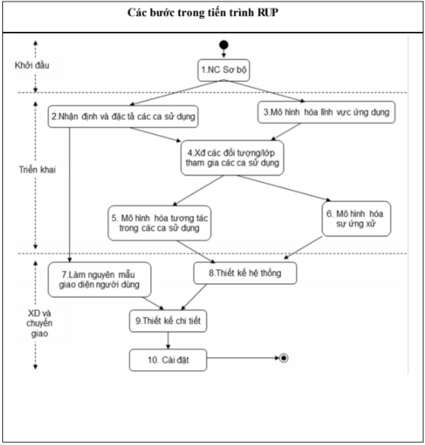

## **1.7.Activity Bar Chart**



### **1.7.1.Công việc vụ thể của các thành viên:**

- Cả nhóm họp lại phân tích và đưa ra các chức năng cần có của 1 web tin tức rồi nhóm trưởng tổng hợp lại thành các task trong Activity Bar Chart, mỗi thành viên chọn các task để code và phân tích.

- Trần Thanh Phú(Leader):Quản lý dashboard(full),tích hợp CKfinder+CKEditor,bảo mật.

- Nguyễn Thanh Phúc: Quản lý người dùng(bao gồm phân quyền),

- Lê Ngô Quyền:Thêm,sửa xóa bình luận,bình luận con,lấy danh sách bình luận,duyệt bình luận

- Trần Ngọc Sang: Thống kê tin trong tuần,tháng,sắp xếp tin, tìm kiếm tin,Duyệt tin

- Bùi Minh Cương: Đăng ký, đăng nhập,đổi password,logout

- Tô Hồng Phúc: Thêm,sửa xóa tin,danh mục,phân trang

- Nguyễn Anh Tuấn: Edit profile,xem bình luận đã đăng, gửi tin mới

# **CHƯƠNG 2: KHẢO SÁT HIỆN TRẠNG**

## **2.1 Tổng quan về tòa soạn**

- Đây là tòa soạn chuyên cập nhật các thể loại tin tức của nhiều tác giả và tình hình xã hội, chính trị, thể thao,… trong nước, ngoài nước. Tòa soạn đang cố gắng liên tục cập nhật những tin tức hàng đầu đáp ứng nhu cầu căn bản là tìm hiểu và giải trí của đông đảo các đọc giả,tòa soạn chỉ mới thành lập nên vẫn đang trong quá trình từng bước gầy dựng thươnghiệu.

**-** Hình thức truyền tải thông của tòa soạn vẫn theo phương pháp truyền thống là sản xuất các tờ báo giấy, công ty quản lý tin bằng hệ thống phân loại theo mã, mỗi tin đềucó mã số riêng để phân biệt, nhưng với sự cạnh tranh của các tòa soạn khác, cộng thêmcác đọc giả bận rộn không mua được báo nên ít có điều kiện đọc một tờ báo giấy do đóviệc truyền tải thông tin thời nay cũng gặp nhiều khó khăn nhất định.

**-** Từ những lý do thực tế trên, cùng với sự phát triển của thương mại điện tử trong thờiđại công nghệ thông tin ngày nay nên tòa soạn đã nghĩ đến việc xây dựng một website tin tức, mở rộng nhu cầu đọc báo nhằm nâng cao doanh số cho tòa soạn, cũng như giúp đọc giả có được sự dễ dàng và thuận tiện hơn trong việc tìm hiểuvà đọc báo.

## **2.2 Hiện trạng tổ chức**

### **2.2.1. Xác định và phân tích yêu cầu :**

**Sơ đồ tổ chức :**

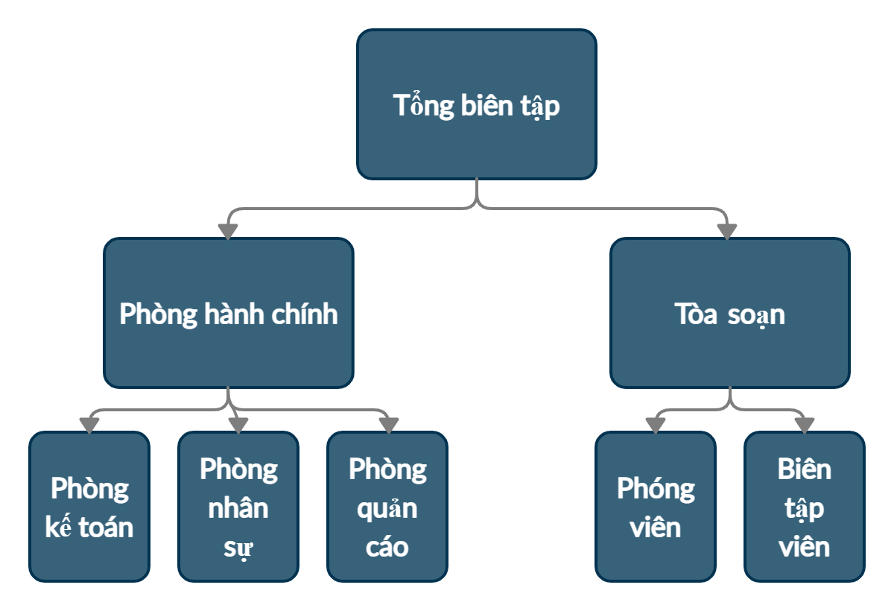

### **2.2.2 Chức năng, nhiệm vụ của từng bộ phận**

#### **a.Tổng biên tập :**

- Tổng biên tập có vai trò giống Ban giám đốc trong doanh nghiệp.  
- Tổng biên tập là người có quyền quyết định đăng hay không đăng một bài báo cụ thể và chịu trách nhiệm về hoạt động của cơ quan báo chí.

- Nhận báo cáo từ các cấp dưới như:Toàn soạn, phòng hành chính. Từ đó nắm bắt tình hình của tòa soạn và có hướng phát triển**.**

#### **b.Tòa soạn :**

**-** Biên tập lần cuối, duyệt bài và trình lên các trang báo, trước đó phải trình lên Tổng biên tập để quyết định đăng phát.  
- Mỗi Biên tập viên được phân công phụ trách một mảng nội dung riêng.

**-** Phóng viên là người trực tiếp viết bài và ký tên (tác giả) trên các bài viết.

#### **c.Phòng hành chính :**

- Quản lý nhân sự như thông tin của biên tập viên, phóng viên và các nhân sự khác trong tòa soạn.

- Quản lý các sự kiện quảng cáo để tòa soạn kí được nhiều hợp đồng từ phía đối tác.

- Quản lý sổ sách lương bổng của các nhân viên trong công ty.

### **2.2.3 Hiện trạng nghiệp vụ**

- Tòa soạn The News chuyên viết và cập nhật mới nhất về các tin tức hot trong các lĩnh vực khác nhau như: Chính trị, kinh tế, xã hội, giáo dục, thể thao,…

- Mỗi phóng viên sẽ thường viết nhiều bài báo về một lĩnh vực nào đó và thu hút các đọc giả bằng tiêu đề hấp dẫn và nội dung hay.

- Khi phóng viên đi phỏng vấn ở các nơi như sự kiện hay gì đó thì lúc về mang nội dung mình thu thập được để cho biên tập viên duyệt qua kĩ càng rồi mới được phép bắt đầu viết bài báo của mình.

- Khi các tờ báo được sản xuất thu hút các đọc giả đến mua báo đọc hằng ngày thì sẽ tăng lợi nhuận công ty nhờ việc bán báo. Khi đó cũng biết được đọc giả có xu hướng đọc các thể loại tin tức gì để cập nhật các tin đó nhiều hơn. Theo định kỳ hàng tháng, hàng quý, hàng năm tòa soạn phải tổng hợp lại các tin tức mà họ đã đăng để biết tình hình đọ giả thích đọc và tìm hiểu cái gì để định ra hướng phát triển cho tòa soạn. Và cũng hạn chế đăng những bài có tương tác không tốt với đọc giả.

|  |  |  |
| --- | --- | --- |
| **STT** | **Chức vụ** | **Mô tả nghiệp vụ** |
| 1 | Tổng biên tập | Điều hành mọi công tác, hoạt động của tòa soạn mở rộng quan hệ để lấy được tin độc quyền. |
| 2 | Tòa soạn | Điều hành hoạt động của phóng viên đến những nơi như sự kiện, tai nạn, cuộc bầu cử để lấy thông tin. Sau đó duyệt các thông tin đó để đăng bài. |
| 3 | Phòng hành chính | Quản lý các thông tin của biên tập viên, phóng viên và các nhân sự khác trong tòa soạn. |

### **2.2.4 Hiện trạng tin học :**

Hiện tại tòa soạn không có trang web để đăng các bài tin tức online. Toàn bộ các tin tức lưu trữ bằng giấy tờ văn bản và lưu trên máy tính bằng word, Excel.

## **2.3 Xác định và thu thập yêu cầu**

### **2.3.1 Xác định vấn đề**

Với hiện trạng của tòa soạn hiện tại, tòa soạn cần xây dựng một trang web để truyền tải tin tức online đến những người không muốn mua báo :

- Yêu cầu phải có chức năng cơ bản của một trang web như lưu trữ tin tức, danh mục tin tức.

- Yêu cầu phải có chức năng phân quyền các nhân viên tương ứng với từng bộ phận.

- Yêu cầu thống kê báo cáo.

- Yêu cầu tính nhanh nhạy của trang web để đăng các bài báo nhanh nhất có thể.

- Yêu cầu giao diện thêm tin hỗ trợ đầy đủ các font chữ, cách thêm file ảnh dễ sử dụng, các tác vụ dễ tiếp cận nhanh.

- Yêu cầu có chức năng quản lý tin tức, quản lý danh mục, quản lý bình luận,…

- Yêu cầu thống kê các bài báo được đọc nhiều nhất và các danh mục được ưa thích nhiều nhất.

### **2.3.2 Yêu cầu chức năng**

#### **2.3.2.1. Bảng yêu cầu nghiệp vụ**

|  |  |  |  |  |
| --- | --- | --- | --- | --- |
| **STT** | **Tên yêu cầu** | **Biểu mẫu** | **Qui định** | **Ghi chú** |
| 1 | Đăng ký | BM1 | QĐ1 |  |
| 2 | Đăng nhập | BM2 | QĐ2 |  |
| 3 | Quản lý tài khoản | BM3 |  |  |
| 4 | Đọc tin |  |  |  |
| 5 | Bình luận tin | BM4 | QĐ4 |  |
| 6 | Gửi tin | BM5 | QĐ5 |  |
| 7 | Góp ý | BM6 | QĐ6 |  |
| 8 | Tìm kiếm tin |  |  |  |
| 9 | Quản lý tin |  |  |  |
| 10 | Quản lý bình luận |  |  |  |
| 11 | Tìm kiếm bình luận |  |  |  |
| 12 | Quản lý người dùng |  |  |  |
| 13 | Tìm kiếm người dùng |  |  |  |
| 14 | Phân quyền |  |  |  |
| 15 | Quản lý danh mục |  |  |  |
| 16 | Quản lý request, tình trạng hệ thống |  |  |  |
| 17 | Thống kê tình trạng hệ thống |  |  |  |
| 18 | Đăng ký nhận thông báo | BM7 | QĐ7 |  |
| 19 | Xem lại bình luận đã đăng |  |  |  |
| 20 | Thống kê tin, user, bình luận |  |  |  |

##### **a.Biểu mẫu 1 và Quy định 1**

|  |
| --- |
| ĐĂNG KÝ  Username  Username:  Email Address  Địa chỉ email:  At Least 8 Characters  Mật khẩu:  At Least 8 Characters  Xác nhận mật khẩu: |

**Quy định:** Email phải định dạng kiểu [abc@gmail.com](mailto:abc@gmail.com). Mật khẩu tối thiểu 8 ký tự.

##### **b.Biểu mẫu 2 và Quy định 2**

|  |
| --- |
| ĐĂNG NHẬP  Username  Username:  Mật khẩu  Mật khẩu: |

**Quy định:** Tên đăng nhập đã được tạo trước đó. Mật khẩu phải đúng.

##### **c.Biểu mẫu 3**

|  |  |
| --- | --- |
| THÔNG TIN TÀI KHOẢN   |  | | --- | | Chọn ảnh  LƯU  Dung lượng file tối đa 1MB  Định dạng:.JPEG, .PNG |   Tên đăng nhập:  Giới tính: ⭘Nam ⭘Nữ  Ngày  Tháng  Năm  Ngày sinh:  Số điện thoại:  Email: |

##### **d.Biểu mẫu 4 và Quy định 4**

|  |
| --- |
| Nội dụng bình luận  Nội dung bình luận ( dưới 50 ký tự)  Bình luận |

**Quy định:** Nội dung bình luận dưới 50 ký tự.

##### **e.Biểu mẫu 5 và Quy định 5**

|  |
| --- |
| **Nội dung tin tức**  Hình ảnh  Tiêu đề:  Danh mục:  Mô tả ngắn:  Nội dung chi tiết:  Tác giả viết bài: ……………………………………………………… |

**Quy định:** Tiêu đề tin không có quá 30 ký tự. Danh mục phải là danh mục có sẵn.

##### **f.Biểu mẫu 6 và Quy định 6**

|  |
| --- |
| Nội dụng góp ý  Nội dung góp ý( dưới 50 ký tự)  Góp ý |

**Quy định:** Nội dung góp ý không quá 50 ký tự.

##### **g.Biểu mẫu 7 và Quy định 7**

|  |
| --- |
| ĐĂNG KÝ NHẬN THÔNG BÁO MỚI  Email Address  Địa chỉ email:  Danh mục tin  Danh mục tin: |

**Quy định:** Địa chỉ email phải đúng định dạng [abc@gmail.com](mailto:abc@gmail.com). Danh mục tin phải tồn tại.

#### **2.3.2.2. Bảng trách nhiệm yêu cầu nghiệp vụ**

|  |  |  |  |  |
| --- | --- | --- | --- | --- |
| **STT** | **Nghiệp vụ** | **Người dùng** | **Phần mềm** | **Ghi chú** |
| 1 | Đăng ký | Cung cấp thông tin đăng ký | Kiểm tra quy định và ghi nhận |  |
| 2 | Đăng nhập | Cung cấp thông tin username và mật khẩu | Kiểm tra quy định và ghi nhận |  |
| 3 | Quản lý tài khoản | Cung cấp thông tin về tài khoản | Kiểm tra quy định và ghi nhận | Cho phép sửa thông tin tài khoản trừ tên đăng nhập |
| 4 | Đọc tin | Yêu cầu nội dung tin cần đọc. | Tìm và xuất thông tin liên quan | Cho phép xem tin mà không cần đăng nhập |
| 5 | Bình luận tin | Yêu cầu bình luận và cung cấp nội dung bình luận | Kiểm tra quy định và ghi nhận | Chỉ bình luận tin khi đã đăng nhập và khi bình luận phải chờ admin duyệt |
| 6 | Gửi tin | Cung cấp thông tin tin tức | Kiểm tra quy định và ghi nhận | Gửi tin cho admin và chờ admin duyệt bài mới được đăng lên web |
| 7 | Góp ý | Cung cấp thông tin cần góp ý | Kiểm tra quy định và ghi nhận | Góp ý về trang web |
| 8 | Tìm kiếm tin | Yêu cầu tìm kiếm tin | Tìm và xuất thông tin liên quan | Tìm kiếm tin mà không cần đăng nhập |
| 9 | Quản lý tin | Cung cấp thông tin tin tức | Kiểm tra quy định và ghi nhận | Cho phép admin thêm xóa sửa tin |
| 10 | Quản lý bình luận | Cung cấp thông tin bình luận | Kiểm tra quy định và ghi nhận | Cho phép admin thêm xóa sửa bình luận |
| 11 | Tìm kiếm bình luận | Yêu cầu tìm kiếm bình luận | Tìm và xuất thông tin liên quan | Chỉ admin mới tìm kiếm được bình luận |
| 12 | Quản lý người dùng | Cung cấp thông tin người dùng | Kiểm tra quy định và ghi nhận | Cho phép admin thêm xóa sửa người dùng |
| 13 | Tìm kiếm người dùng | Yêu cầu tìm kiếm người dùng | Tìm và xuất thông tin liên quan | Chỉ admin mới tìm kiếm được người dùng |
| 14 | Phân quyền | Yêu cầu chọn người dùng để phân quyền | Kiểm tra quy định và ghi nhận | Admin chọn người dùng và phân quyền |
| 15 | Quản lý danh mục | Cung cấp thông tin danh mục | Kiểm tra quy định và ghi nhận | Cho phép thêm xóa sửa người dùng |
| 16 | Quản lý request, tình trạng hệ thống | Duyệt các request hiện có trên hệ thống | Kiếm tra quy định và ghi nhận | Hiện trên trang Dashboard các request đang chờ duyệt |
| 17 | Thống kê tình trạng hệ thống | Yêu cầu thống kê tình trạng hệ thống | Tìm và thống kê các thông tin liên quan |  |
| 18 | Đăng ký nhận thông báo | Cung cấp thông tin email và danh mục ưa thích | Kiểm tra quy định và ghi nhận | Đọc giả chọn các danh mục tin yêu thích để chờ thông báo tin mới |
| 19 | Xem lại bình luận đã đăng | Yêu cầu xem lại bình luận đã đăng | Tìm và xuất thông tin bình luận đã đăng |  |
| 20 | Thống kê tin, user, bình luận | Yêu cầu thống kê tin, user bình luận | Tìm và thống kê các thông tin liên quan |  |

#### **2.3.2.3. Bảng yêu cầu tiến hóa**

|  |  |  |  |
| --- | --- | --- | --- |
| **STT** | **Nghiệp vụ** | **Tham số cần thay đổi** | **Miền giá trị cần thay đổi** |
| 1 | Thay đổi quy định đăng ký | Mật khẩu cần một chữ hóa,một chữ thường và số |  |
| 2 | Thay đổi quy định bình luận | Số lượng ký tự của bình luận là 100 |  |
| 3 | Thay đổi quy định góp ý | Số lượng ký tự của góp ý là 100 |  |

#### **2.3.2.4. Bảng trách nhiệm yêu cầu tiến hóa**

|  |  |  |  |  |
| --- | --- | --- | --- | --- |
| **STT** | **Nghiệp vụ** | **Người dùng** | **Phần mềm** | **Ghi chú** |
| 1 | Thay đổi quy định đăng ký | Cho biết giá trị mới của mật khẩu gồm những gì | Ghi nhận giá trị mới và thay đổi cách thức kiểm tra |  |
| 2 | Thay đổi quy định bình luận | Cho biết giá trị mới của số lượng ký tự bình luận tối đa | Ghi nhận giá trị mới và thay đổi cách thức kiểm tra |  |
| 3 | Thay đổi quy định góp ý | Cho biết giá trị mới của số lượng ký tự góp ý tối đa | Ghi nhận giá trị mới và thay đổi cách thức kiểm tra |  |

#### **2.3.2.5. Bảng yêu cầu hiệu quả**

- Máy tính với CPU i5, RAM 4GB

- Đĩa cứng:1024GB

|  |  |  |  |  |
| --- | --- | --- | --- | --- |
| **STT** | **Nghiệp vụ** | **Tốc độ xử lý** | **Dung lượng lưu trữ** | **Ghi chú** |
| 1 | Đăng ký | 100 tài khoản/ 30 phút |  |  |
| 2 | Đăng nhập | Ngay tức thì |  |  |
| 3 | Quản lý tài khoản | Ngay tức thì |  |  |
| 4 | Đọc tin | Ngay tức thì |  |  |
| 5 | Bình luận tin | Ngay tức thì |  |  |
| 6 | Gửi tin | Ngay tức thì |  |  |
| 7 | Góp ý | Ngay tức thì |  |  |
| 8 | Tìm kiếm tin | Ngay tức thì |  |  |
| 9 | Quản lý tin | 100 tin tức/30 phút |  |  |
| 10 | Quản lý bình luận | 100 bình luận/30 phút |  |  |
| 11 | Tìm kiếm bình luận | Ngay tức thì |  |  |
| 12 | Quản lý người dùng | 100 người dùng/30 phút |  |  |
| 13 | Tìm kiếm người dùng | Ngay tức thì |  |  |
| 14 | Phân quyền | Ngay lập tức |  |  |
| 15 | Quản lý danh mục | 100 danh mục/30 phút |  |  |
| 16 | Quản lý request, tình trạng hệ thống | 100 request/ 30 phút |  |  |
| 17 | Thống kê tình trạng hệ thống | Ngay lập tức |  |  |
| 18 | Đăng ký nhận thông báo | 100 tài khoảnt/ 30 phút |  |  |
| 19 | Xem lại bình luận đã đăng | Ngay lập tức |  |  |
| 20 | Thống kê tin, user, bình luận | Ngay tức thì |  |  |

#### **2.3.2.6. Bảng trách nhiệm yêu cầu hiệu quả**

|  |  |  |  |  |
| --- | --- | --- | --- | --- |
| **STT** | **Nghiệp vụ** | **Người dùng** | **Phần mềm** | **Ghi chú** |
| 1 | Đăng ký | Chuẩn bị đầy đủ thông tin đăng ký | Thực hiện đúng theo yêu cầu |  |
| 2 | Đăng nhập | Nhập đúng thông tin đăng nhập | Thực hiện đúng theo yêu cầu |  |
| 3 | Quản lý tài khoản |  | Thực hiện đúng theo yêu cầu |  |
| 4 | Đọc tin |  | Thực hiện đúng theo yêu cầu |  |
| 5 | Bình luận tin | Chuẩn bị trước nội dung bình luận | Thực hiện đúng theo yêu cầu |  |
| 6 | Gửi tin | Chuẩn bị trước nội dung tin | Thực hiện đúng theo yêu cầu |  |
| 7 | Góp ý | Chuẩn bị trước nội dung góp ý | Thực hiện đúng theo yêu cầu |  |
| 8 | Tìm kiếm tin | Chuẩn bị trước nội dung tìm tin | Thực hiện đúng theo yêu cầu |  |
| 9 | Quản lý tin | Chuẩn bị trước danh sách tin tức | Thực hiện đúng theo yêu cầu |  |
| 10 | Quản lý bình luận | Chuẩn bị trước danh sách bình luận | Thực hiện đúng theo yêu cầu |  |
| 11 | Tìm kiếm bình luận | Chuẩn bị trước nội dung tìm bình luận | Thực hiện đúng theo yêu cầu |  |
| 12 | Quản lý người dùng | Chuẩn bị trước danh sách người dùng | Thực hiện đúng theo yêu cầu |  |
| 13 | Tìm kiếm người dùng | Chuẩn bị trước nội dung tìm người dùng | Thực hiện đúng theo yêu cầu |  |
| 14 | Phân quyền | Chuẩn bị trước danh sách người dùng càn phân quyền | Thực hiện đúng theo yêu cầu |  |
| 15 | Quản lý danh mục | Chuẩn bị trước danh sách danh mục | Thực hiện đúng theo yêu cầu |  |
| 16 | Quản lý request, tình trạng hệ thống | Chuẩn bị trước danh sách request | Thực hiện đúng theo yêu cầu |  |
| 17 | Thống kê tình trạng hệ thống | Chuẩn bị trước thông tin cần thống kê | Thực hiện đúng theo yêu cầu |  |
| 18 | Đăng ký nhận thông báo | Chuẩn bị trước danh sách tài khoản đăng ký | Thực hiện đúng theo yêu cầu |  |
| 19 | Xem lại bình luận đã đăng |  | Thực hiện đúng theo yêu cầu |  |
| 20 | Thống kê tin, user, bình luận | Chuẩn bị trước thông tin cần thống kê | Thực hiện đúng theo yêu cầu |  |

#### **2.3.2.7. Bảng yêu cầu tiện dụng**

|  |  |  |  |  |
| --- | --- | --- | --- | --- |
| **STT** | **Nghiệp vụ** | **Mức độ dễ học** | **Mức độ dễ sử dụng** | **Ghi chú** |
| 1 | Đăng ký | 5 phút hướng dẫn | Tỷ lệ phạm lỗi là 1% |  |
| 2 | Đăng nhập | 5 phút hướng dẫn | Tỷ lệ phạm lỗi là 1% |  |
| 3 | Quản lý tài khoản | 5 phút hướng dẫn | Tỷ lệ phạm lỗi là 1% |  |
| 4 | Đọc tin | 5 phút hướng dẫn | Không biết nhiều về thông tin tin tức cần tìm | Xuất đầy đủ thông tin |
| 5 | Bình luận tin | 5 phút hướng dẫn | Tỷ lệ phạm lỗi là 1% |  |
| 6 | Gửi tin | 5 phút hướng dẫn | Tỷ lệ phạm lỗi là 1% |  |
| 7 | Góp ý | 5 phút hướng dẫn | Tỷ lệ phạm lỗi là 1% |  |
| 8 | Tìm kiếm tin | 5 phút hướng dẫn | Tỷ lệ phạm lỗi là 0% |  |
| 9 | Quản lý tin | 5 phút hướng dẫn | Dễ sử dụng |  |
| 10 | Quản lý bình luận | 5 phút hướng dẫn | Tỷ lệ phạm lỗi là 0% |  |
| 11 | Tìm kiếm bình luận | 5 phút hướng dẫn | Tỷ lệ phạm lỗi là 1% |  |
| 12 | Quản lý người dùng | 5 phút hướng dẫn | Tỷ lệ phạm lỗi là 1% |  |
| 13 | Tìm kiếm người dùng | 5 phút hướng dẫn | Tỷ lệ phạm lỗi là 0% |  |
| 14 | Phân quyền | 5 phút hướng dẫn | Tỷ lệ phạm lỗi là 0% |  |
| 15 | Quản lý danh mục | 5 phút hướng dẫn | Không biết nhiều về thông tin bình luận cần tìm |  |
| 16 | Quản lý request, tình trạng hệ thống | 5 phút hướng dẫn | Tỷ lệ phạm lỗi là 0% |  |
| 17 | Thống kê tình trạng hệ thống | 5 phút hướng dẫn | Tỷ lệ phạm lỗi là 1% |  |
| 18 | Đăng ký nhận thông báo | 5 phút hướng dẫn | Tỷ lệ phạm lỗi là 1% |  |
| 19 | Xem lại bình luận đã đăng | 5 phút hướng dẫn | Tỷ lệ phạm lỗi là 1% |  |
| 20 | Thống kê tin, user, bình luận | 5 phút hướng dẫn | Tỷ lệ phạm lỗi là 1% |  |

#### **2.3.2.8. Bảng trách nhiệm yêu cầu tiện dụng**

|  |  |  |  |  |
| --- | --- | --- | --- | --- |
| **STT** | **Nghiệp vụ** | **Người dùng** | **Phần mềm** | **Ghi chú** |
| 1 | Đăng ký | Đọc tài liệu hướng dẫn sử dụng | Thực hiện đúng theo yêu cầu |  |
| 2 | Đăng nhập | Đọc tài liệu hướng dẫn sử dụng | Thực hiện đúng theo yêu cầu |  |
| 3 | Quản lý tài khoản | Đọc tài liệu hướng dẫn sử dụng | Thực hiện đúng theo yêu cầu |  |
| 4 | Đọc tin | Đọc tài liệu hướng dẫn sử dụng | Thực hiện đúng theo yêu cầu |  |
| 5 | Bình luận tin | Đọc tài liệu hướng dẫn sử dụng | Thực hiện đúng theo yêu cầu |  |
| 6 | Gửi tin | Đọc tài liệu hướng dẫn sử dụng | Thực hiện đúng theo yêu cầu |  |
| 7 | Góp ý | Đọc tài liệu hướng dẫn sử dụng | Thực hiện đúng theo yêu cầu |  |
| 8 | Tìm kiếm tin | Đọc tài liệu hướng dẫn sử dụng | Thực hiện đúng theo yêu cầu |  |
| 9 | Quản lý tin | Đọc tài liệu hướng dẫn sử dụng | Thực hiện đúng theo yêu cầu |  |
| 10 | Quản lý bình luận | Đọc tài liệu hướng dẫn sử dụng | Thực hiện đúng theo yêu cầu |  |
| 11 | Tìm kiếm bình luận | Đọc tài liệu hướng dẫn sử dụng | Thực hiện đúng theo yêu cầu |  |
| 12 | Quản lý người dùng | Đọc tài liệu hướng dẫn sử dụng | Thực hiện đúng theo yêu cầu |  |
| 13 | Tìm kiếm người dùng | Đọc tài liệu hướng dẫn sử dụng | Thực hiện đúng theo yêu cầu |  |
| 14 | Phân quyền | Đọc tài liệu hướng dẫn sử dụng | Thực hiện đúng theo yêu cầu |  |
| 15 | Quản lý danh mục | Đọc tài liệu hướng dẫn sử dụng | Thực hiện đúng theo yêu cầu |  |
| 16 | Quản lý request, tình trạng hệ thống | Đọc tài liệu hướng dẫn sử dụng | Thực hiện đúng theo yêu cầu |  |
| 17 | Thống kê tình trạng hệ thống | Đọc tài liệu hướng dẫn sử dụng | Thực hiện đúng theo yêu cầu |  |
| 18 | Đăng ký nhận thông báo | Đọc tài liệu hướng dẫn sử dụng | Thực hiện đúng theo yêu cầu |  |
| 19 | Xem lại bình luận đã đăng | Đọc tài liệu hướng dẫn sử dụng | Thực hiện đúng theo yêu cầu |  |
| 20 | Thống kê tin, user, bình luận | Đọc tài liệu hướng dẫn sử dụng | Thực hiện đúng theo yêu cầu |  |

#### **2.3.2.9. Bảng yêu cầu tương thích**

|  |  |  |  |
| --- | --- | --- | --- |
| **STT** | **Nghiệp vụ** | **Đối tượng liên quan** | **Ghi chú** |
| 1 | Thống kê tin tức, user, bình luận và xuất danh sách | Đến phần mềm WinFax |  |
| 2 | Lập tài khoản người quản trị | Từ tập tin Excel |  |

#### **2.3.2.10. Bảng yêu cầu bảo mật**

|  |  |  |  |  |
| --- | --- | --- | --- | --- |
| **STT** | **Nghiệp vụ** | **Quản trị hệ thống** | **Đọc giả** | **Tác giả** |
| 1 | Đăng ký |  | x |  |
| 2 | Đăng nhập | X | x | x |
| 3 | Quản lý tài khoản | X | x | x |
| 4 | Đọc tin | X | X | x |
| 5 | Bình luận tin | X | x | x |
| 6 | Gửi tin |  |  | x |
| 7 | Góp ý |  | x |  |
| 8 | Tìm kiếm tin | X | X | x |
| 9 | Quản lý tin | x |  |  |
| 10 | Quản lý bình luận | X |  |  |
| 11 | Tìm kiếm bình luận | X |  |  |
| 12 | Quản lý người dùng | X |  |  |
| 13 | Tìm kiếm người dùng | X |  |  |
| 14 | Phân quyền | X |  |  |
| 15 | Quản lý danh mục | X |  |  |
| 16 | Quản lý request, tình trạng hệ thống | X |  |  |
| 17 | Thống kê tình trạng hệ thống | X |  |  |
| 18 | Đăng ký nhận thông báo |  | x |  |
| 19 | Xem lại bình luận đã đăng |  | x |  |
| 20 | Thống kê tin, user, bình luận | x |  |  |

#### **2.3.2.11. Bảng trách nhiệm bảo mật**

|  |  |  |  |  |
| --- | --- | --- | --- | --- |
| **STT** | **Nghiệp vụ** | **Người dùng** | **Phần mềm** | **Ghi chú** |
| 1 | Quản trị hệ thống | Cung cấp tên đăng nhập và mật khẩu. Sở hữu mọi quyền hạn | Ghi nhận và thực hiện đúng |  |
| 2 | Đọc giả | Cung cấp tên đăng nhập và mật khẩu | Ghi nhận và thực hiện đúng | Có thể không cần cung cấp |
| 3 | Tác giả | Cung cấp tên đăng nhập và mật khẩu. Chỉ được phép gửi tin mới. | Ghi nhận và thực hiện đúng |  |

#### **2.3.2.12. Bảng yêu cầu an toàn**

|  |  |  |  |
| --- | --- | --- | --- |
| **STT** | **Nghiệp vụ** | **Đối tượng** | **Ghi chú** |
| 1 | Phục hồi | Tin tức, tài khoản người dùng, danh mục đã xóa |  |
| 2 | Hủy thật sự | Tin tức, tài khoản người dùng, bình luận, danh mục đã xóa |  |
| 3 | Không cho phép xóa | Các quyền, các danh mục đang chứa tin tức |  |

#### **2.3.2.13. Bảng trách nhiệm an toàn**

|  |  |  |  |  |
| --- | --- | --- | --- | --- |
| **STT** | **Nghiệp vụ** | **Người dùng** | **Phần mềm** | **Ghi chú** |
| 1 | Phục hồi | Cho biết tin tức, tài khoản người dùng, danh mục cần phục hồi | Phục hồi |  |
| 2 | Hủy thật sự | Cho biết tin tức, tài khoản người dùng, bình luận, danh mục cần hủy | Hủy thật sự |  |
| 3 | Không cho phép xóa |  | Thực hiện đúng yêu cầu |  |

#### **2.3.2.14. Bảng yêu cầu công nghệ**

|  |  |  |  |
| --- | --- | --- | --- |
| **STT** | **Yêu cầu** | **Mô tả chi tiết** | **Ghi chú** |
| 1 | Dễ sửa lỗi | Xác định lỗi trung bình trong 15 phút | Khi sửa lỗi một chức năng không ảnh hưởng đến chức năng khác |
| 2 | Dễ bảo trì | Thêm chức năng mới nhanh | Không ảnh hưởng chức năng đã có |
| 3 | Tái sử dụng | Xây dựng phầm mềm Tin tức nước ngoài trong 3 ngày | Cùng với các yêu cầu |
| 4 | Dễ mang chuyển | Đổi sang hệ quản trị cơ sở dữ liệu khác tối đa trong 2 ngày | Cùng với các yêu cầu |

### **2.3.3 Yêu cầu phi chức năng**

#### **a. Giao diện đẹp và thân thiện dễ dùng :**

Vì thao tác viết bài báo để được tin độc quyền cần nhanh chóng nên các màn hình được thiết kế đơn giản, tiện với công tác nhập liệu, giao diện hướng đến cá nhân hóa theo người dùng, người dùng có thể tự thiết lập các nghiệp vụ, màn hình thường xuyên làm việc, có thể định dạng các danh sách dữ liệu theo yêu công việc.

#### **b. Phân quyền chặt chẽ :**

Quản lý quyền người dùng thông qua chức năng ( màn hình ) và dữ liệu. Các chức năng xem, thêm, xóa, sửa, in được thiết kế độc lập làm cho khách hàng linh hoạt hơn trong việc tổ chức nhiều người dùng và kiểm soát dữ liệu.

#### **c. Ổn định, xử lý nhanh :**

Các thao tác thêm, sửa, xóa được quản lý chặt chẽ. Các số liệu đã nhập được ràng buộc trên nền tảng hệ thống quản lý tổng thể. Các thủ tục xử lý và truy xuất dữ liệu được phân chia tối ưu, do đó tốc độ tính toán và xử lý rất nhanh.

#### **d. Tính năng mở và mềm dẻo :**

Giải pháp cung cấp nhiều lựa chọn để người dùng có thể tùy biến chương trình phù hợp với phương thức hoạt động của mình. Người dùng có thể quy định chi tiết hệ thống các phương thức thu, chi, xuất nhập, các loại nguyên tệ, các chứng từ,...Hơn nữa, người dùng có thể tự mình điều chỉnh hoặc thiết lập mới các báo cáo cho riêng doanh nghiệp của mình.

#### **e. Tính kế thừa cao :**

Hệ thống các phân hệ kế thừa và xử lý tự động. Dữ liệu và các báo cáo có thể kết xuất sang các dạng file khác nhau, dễ dàng kết nối với các hệ thống khác.

#### **f. Hỗ trợ cùng lúc nhiều người dùng :**

Giải pháp được thiết kế, xây dựng nhằm tận dụng tối ưu hệ thống mạng máy tính, không hạn chế về số lượng người dùng ( hỗ trợ hàng trăm người dùng cùng một lúc )

#### **g. Báo cáo, biểu mẫu phong phú, đa dạng :**

Hệ thống cung cấp hệ thống các báo cáo phong phú, đa dạng, quản trị toàn diện nhằm đánh giá một cách chính xác, khách quan về tình hình kinh doanh của các doanh nghiệp. Các báo cáo đều có thể lọc theo nhiều phương thức khác nhau. Từ đó làm cho các báo váo trờ nên sinh động, dễ hiểu và dễ so sánh.

# **CHƯƠNG 3: PHÂN TÍCH VÀ THIẾT KẾ HỆ THỐNG**

## **3.1. DFD mức 0, mức 1**

### **3.1.1. DFD mức 0**

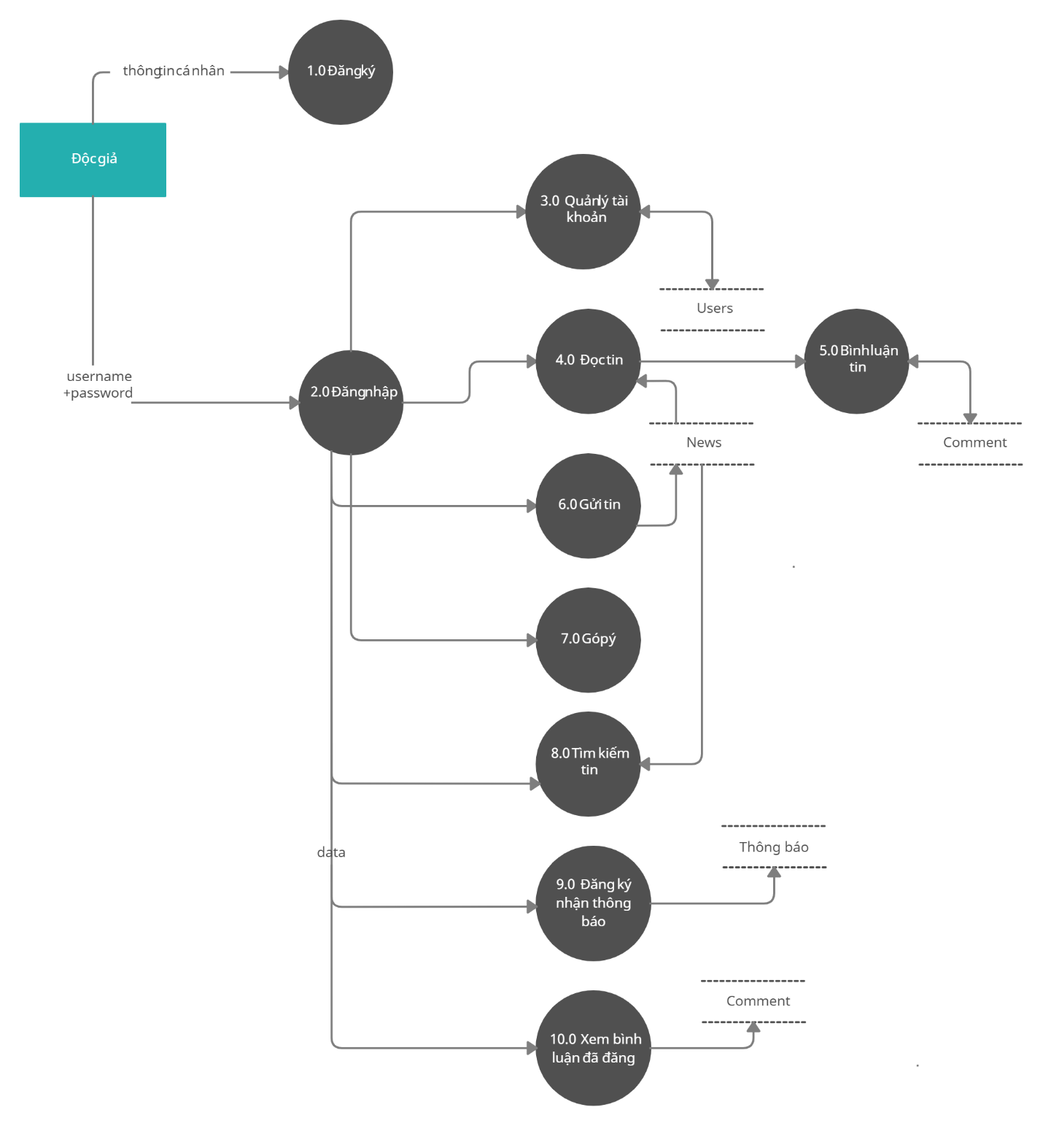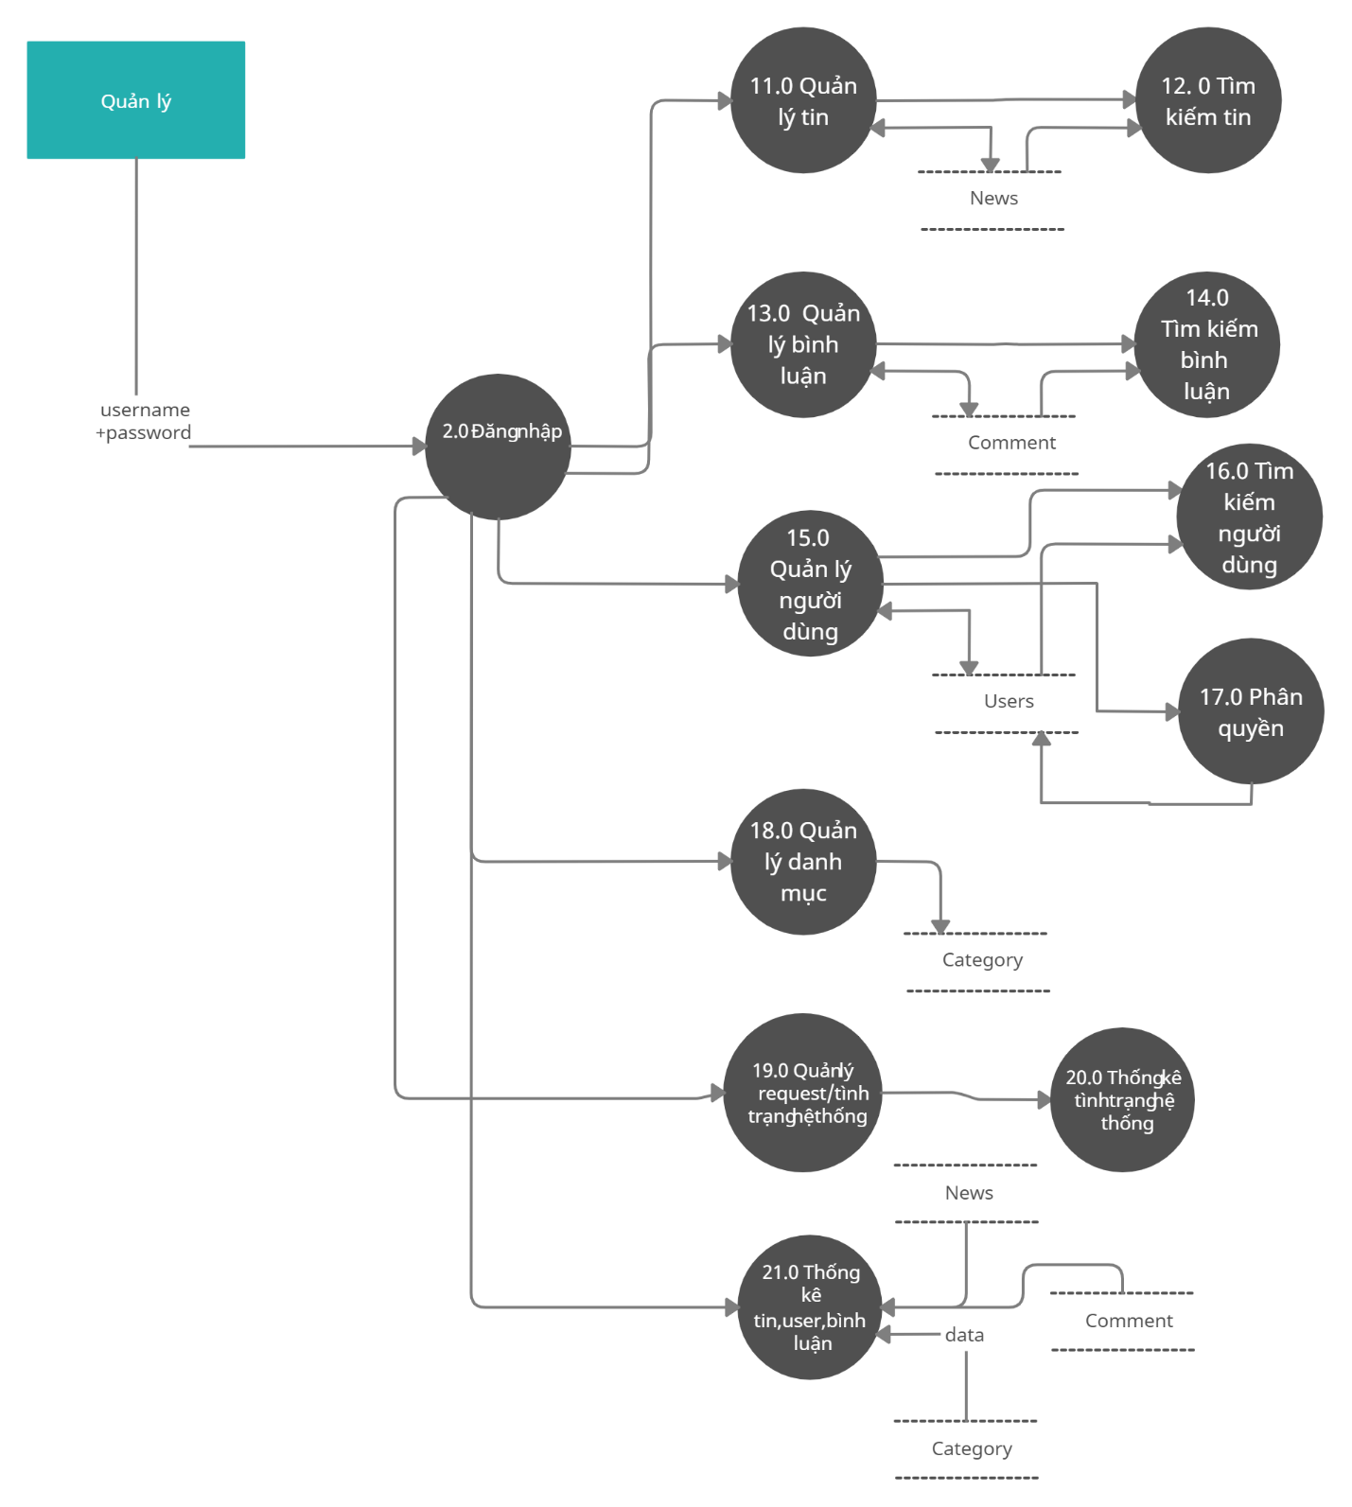

### **3.1.2. DFD mức 1 – Đăng ký**

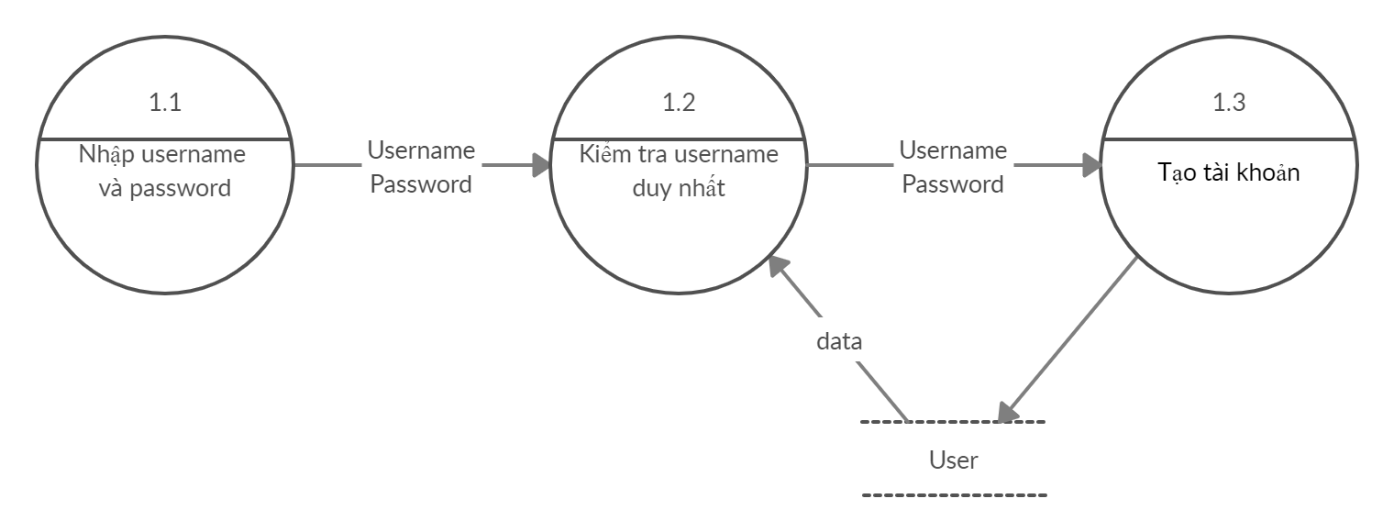

### **3.1.3. DFD mức 1 – Đăng nhập**

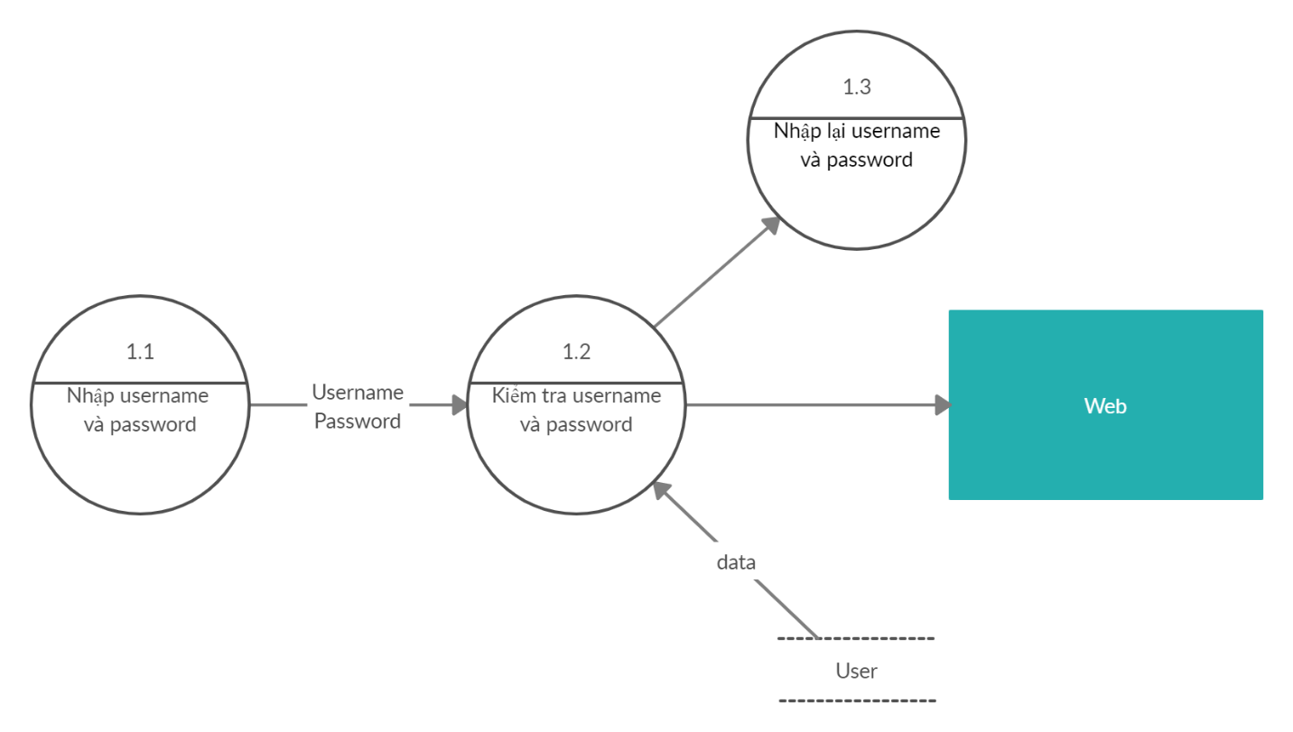

### **3.1.4. DFD mức 1 – Quản lý tài khoản**

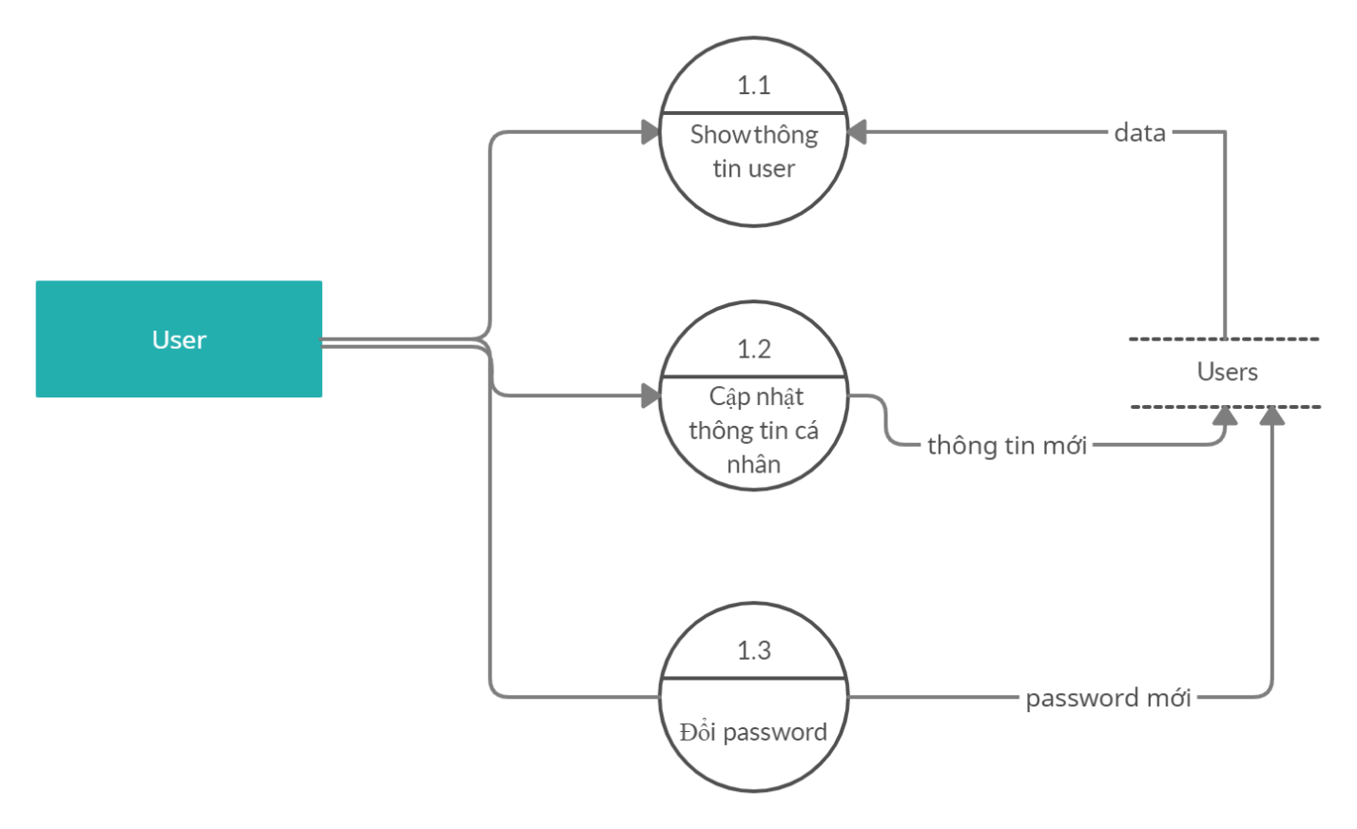

### **3.1.5. DFD mức 1 – Quản lý tin**

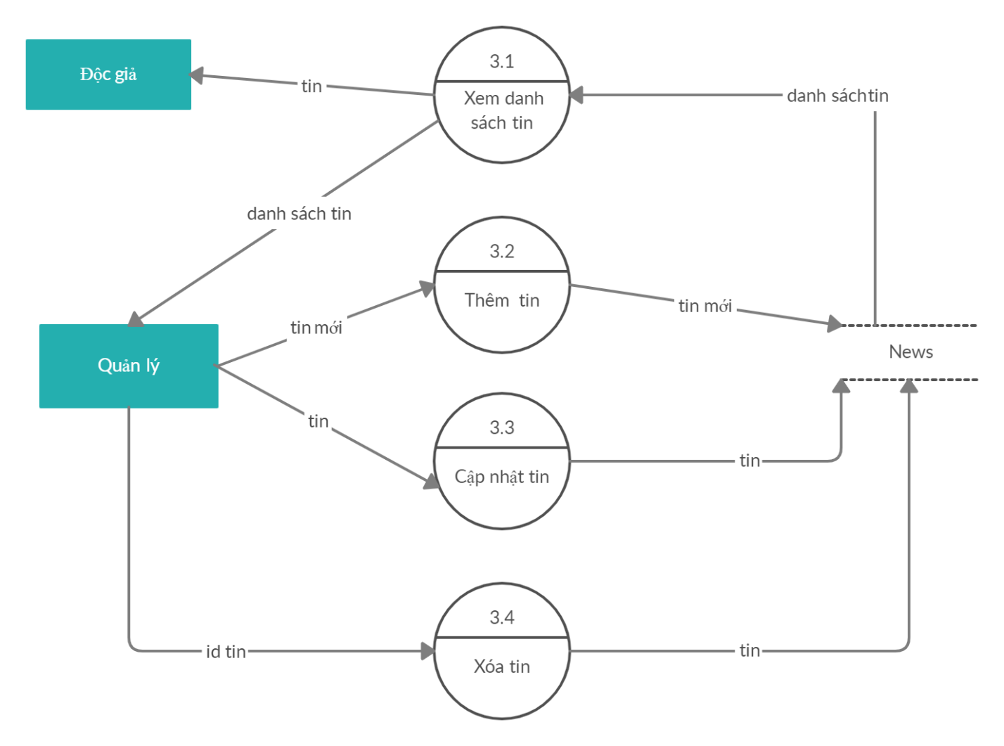

### **3.1.6. DFD mức 1 – Tìm kiếm tin**

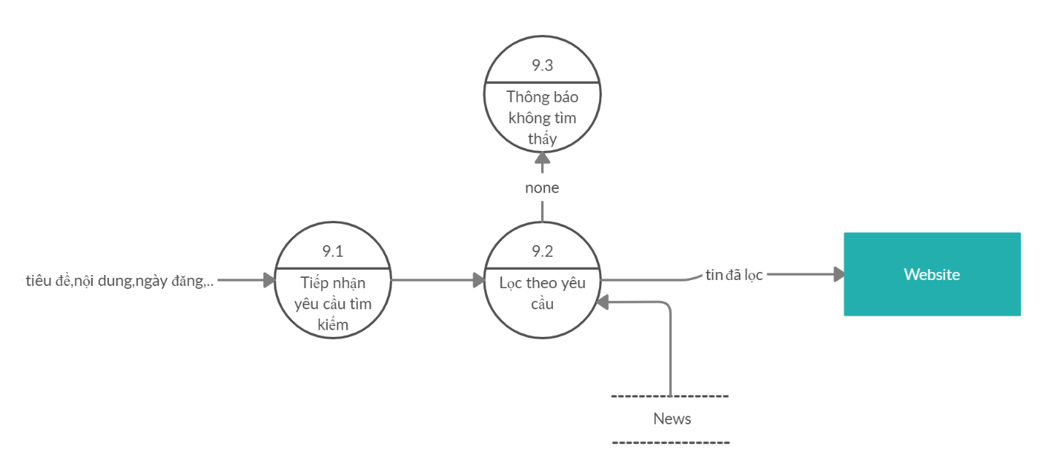

### **3.1.7. DFD mức 1 – Góp ý**

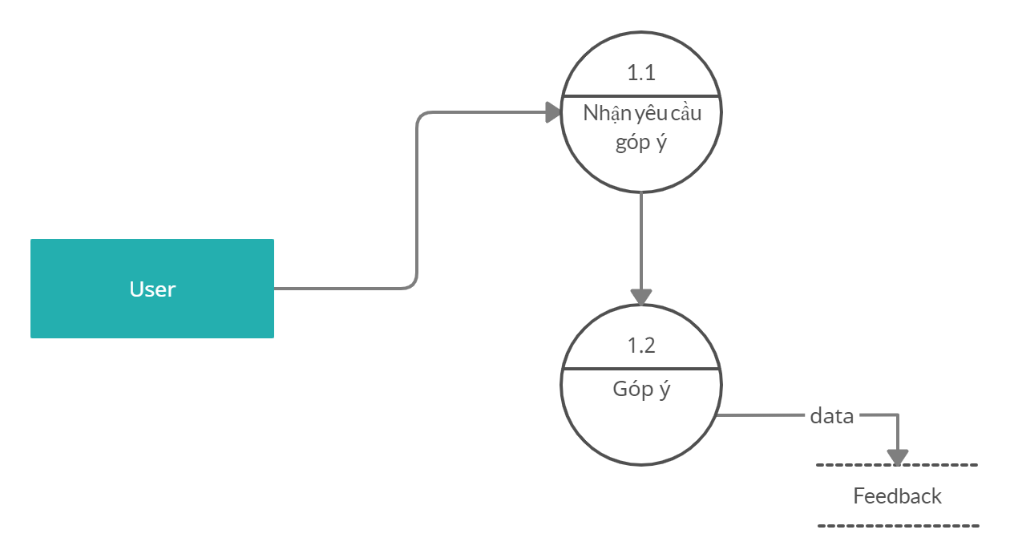

### **3.1.8. DFD mức 1 – Đăng ký nhận thông báo mới**

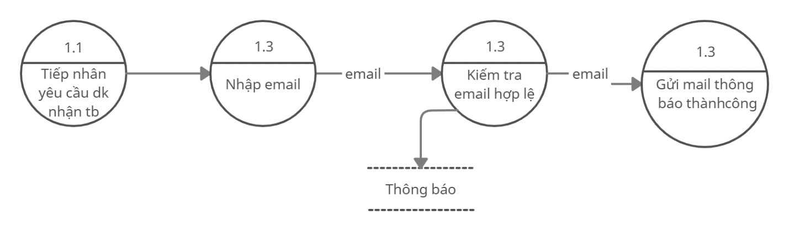

### **3.1.9. DFD mức 1 – Xem bình luận đã đăng**

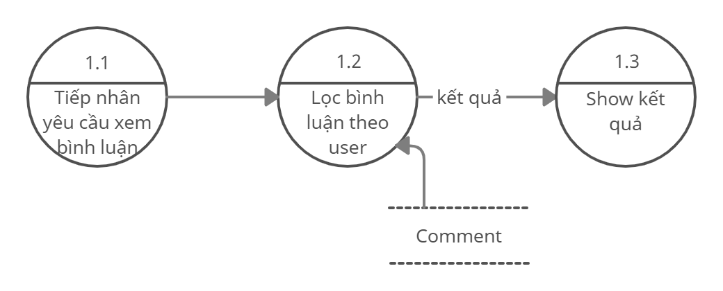

### **3.1.10 DFD mức 1 – Quản lý bình luận**

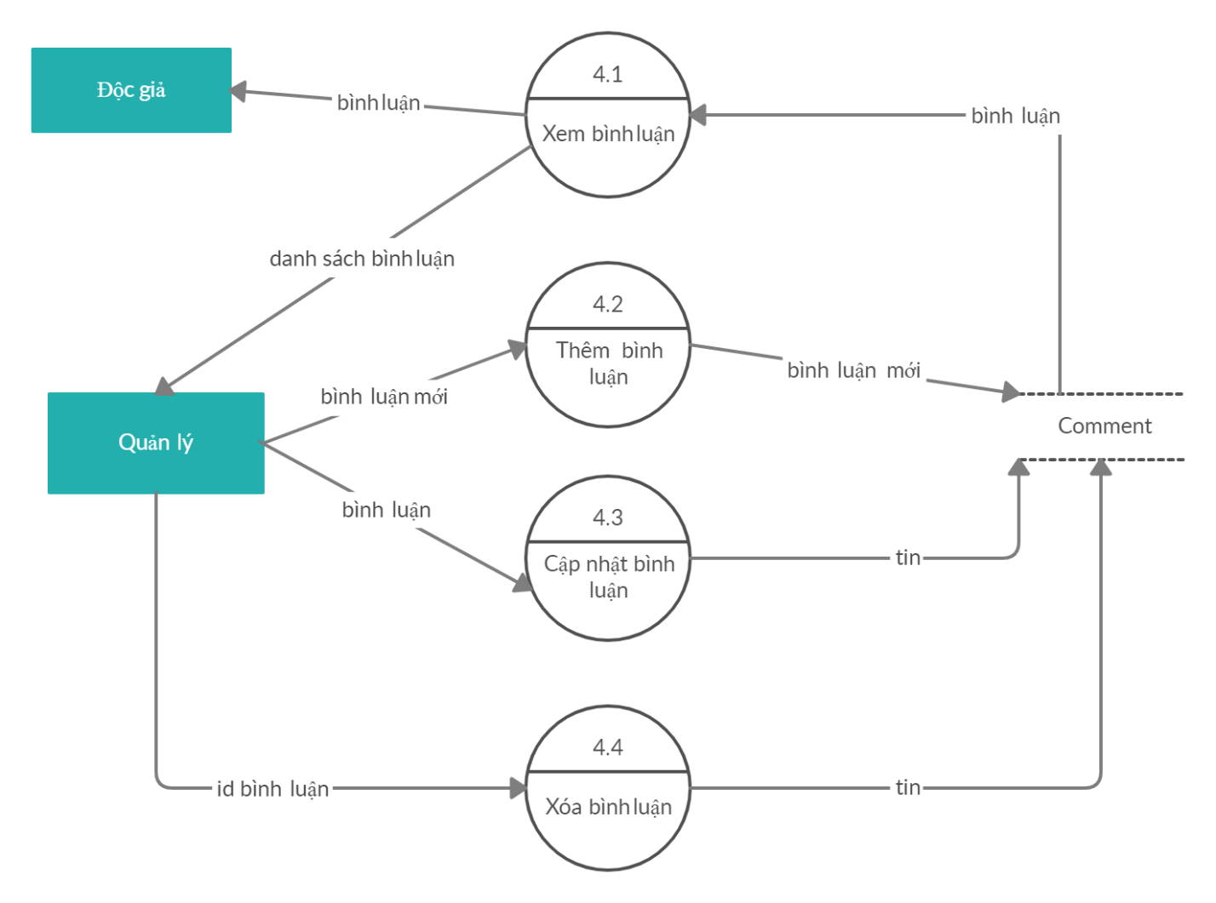

### **3.1.11. DFD mức 1 – Tìm kiếm bình luận**

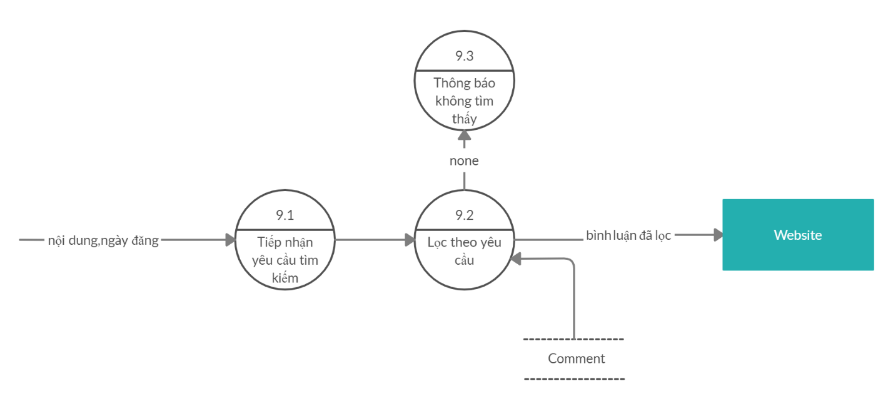

### **3.1.12. DFD mức 1 – Tìm kiếm users**

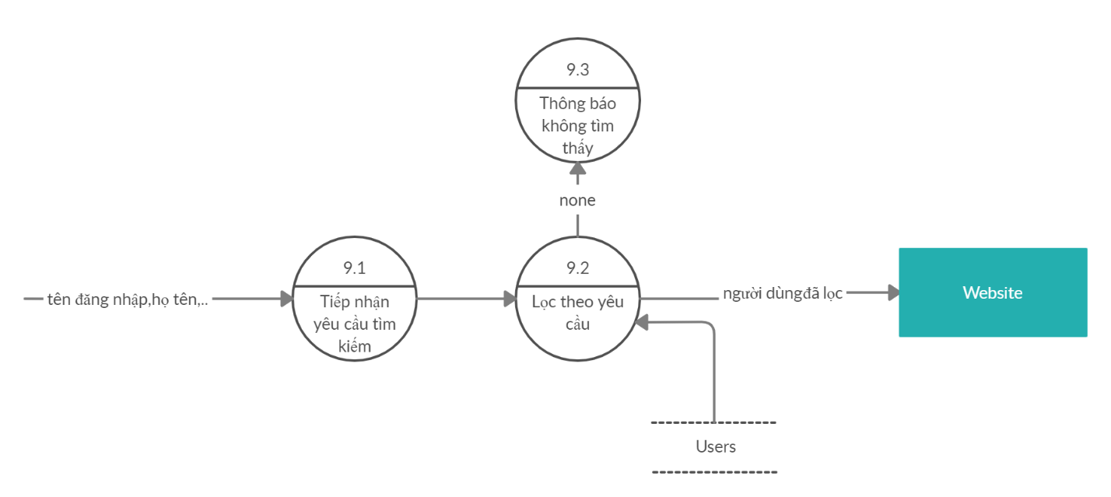

### **3.1.13. DFD mức 1 – Quản lý danh mục**

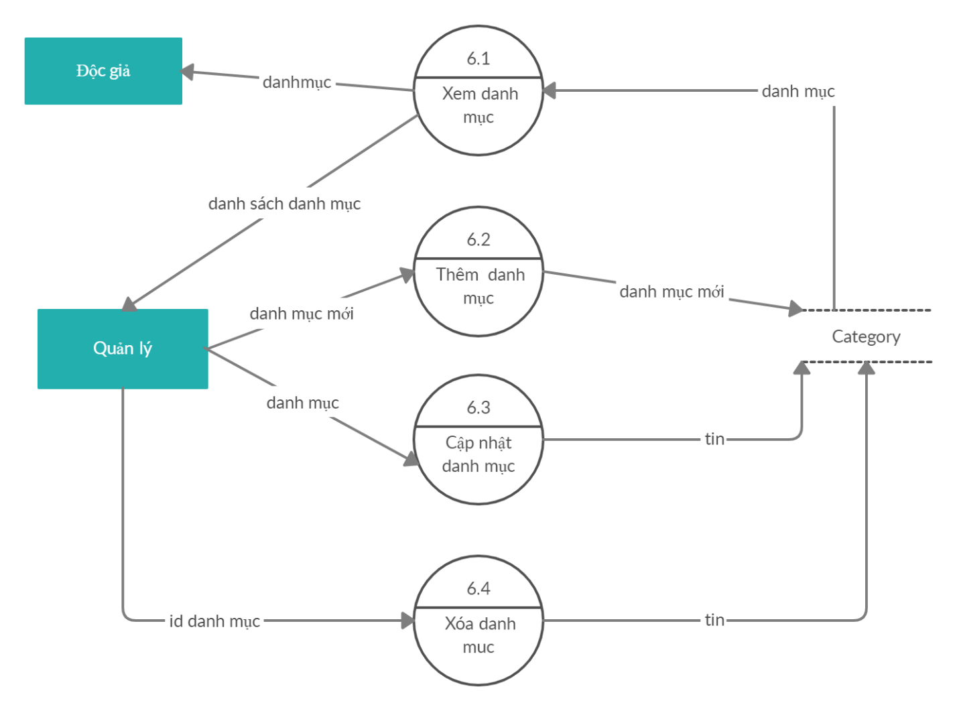

### **3.1.14. DFD mức 1 – Tìm kiếm danh mục**

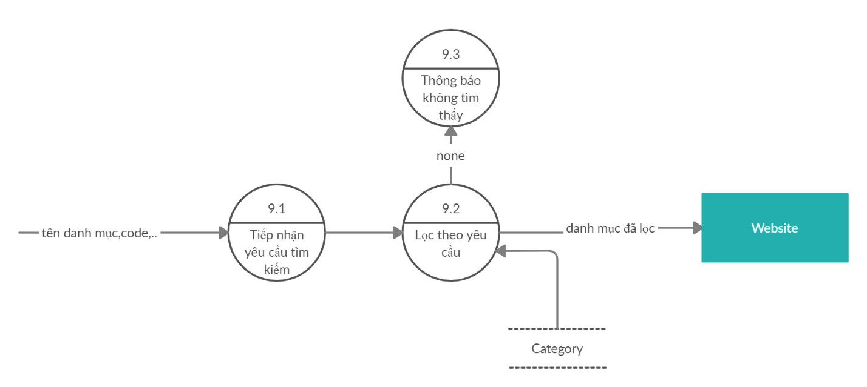

### **3.1.15. DFD mức 1 – Phân quyền**

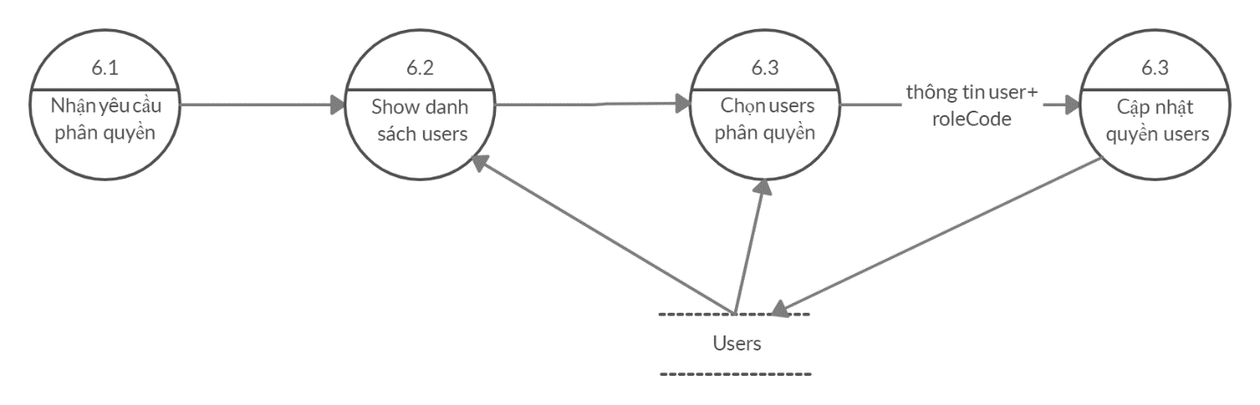

### **3.1.16. DFD mức 1 – Bình luận tin**

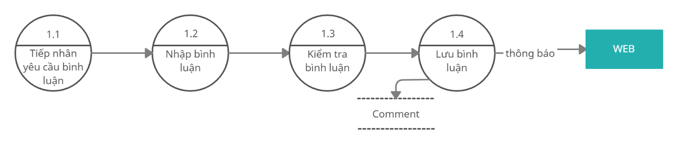

### **3.1.17. DFD mức 1 – Thống kê tình trạng hệ thống**

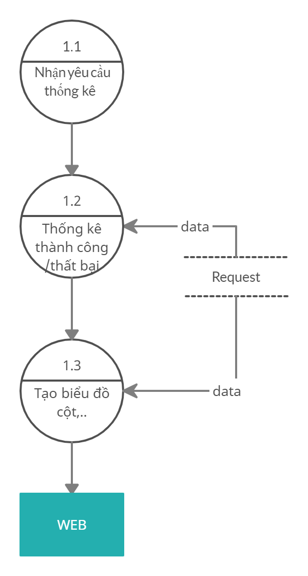

### **3.1.18. DFD mức 1 – Thống kê user, tin, bình luận**

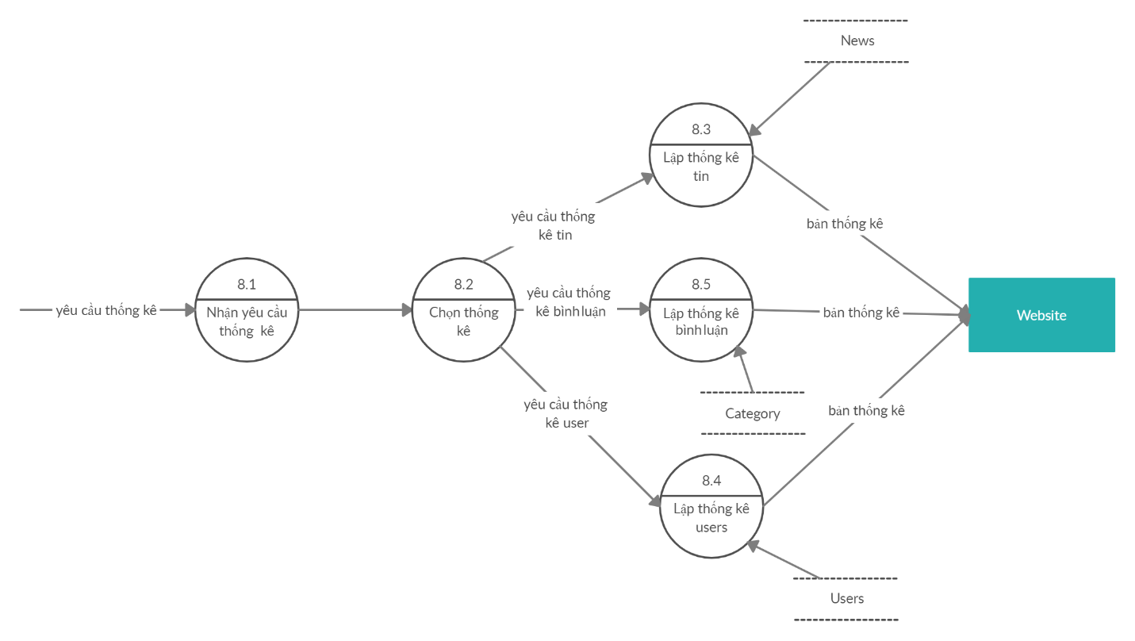

## **3.2. DFD tổng quát từng chức năng**

### **3.2.1. Đăng ký**

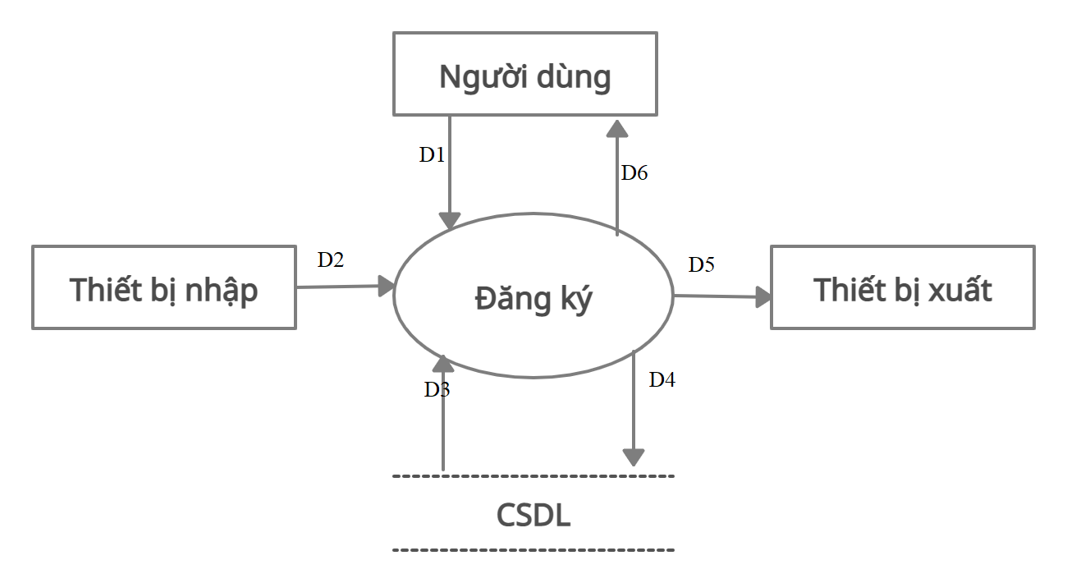

**Giải thích:**

-D1: Thông tin tài khoản ( username, pass, …)

-D2: Không có

-D3: Lấy dữ liệu thông tin tài khoản để kiểm tra tính hợp lệ

-D4: D1

-D5: D4

-D6: Thông báo thành công hoặc thất bại

**Thuật toán:**

B1: tạo url dẫn đến trang đăng ký thông tin tài khoản.

B2: Nhập thông tin tài khoản (Email, password, sdt….) cần đăng ký.

B3: kiểm tra thông tin đăng ký người dùng nhập

-Nếu báo lỗi. Mời nhập lại.

-Nếu không báo lỗi. Mời thực hiện tiếp B4.

B4: Client tạo request với method post đến server.

B5: Kiểm tra thông tin đăng ký trong cơ sở dữ liệu

-Nếu thông tin bị trùng .Mời nhập lại.

-Nếu thông tin hợp lệ. Thực hiện B6

B6: Lưu thông tin tài khoản đã đăng ký vào cơ sở dữ liệu

B7: Thông báo đăng ký thành công

### **3.2.2. Đăng nhập**

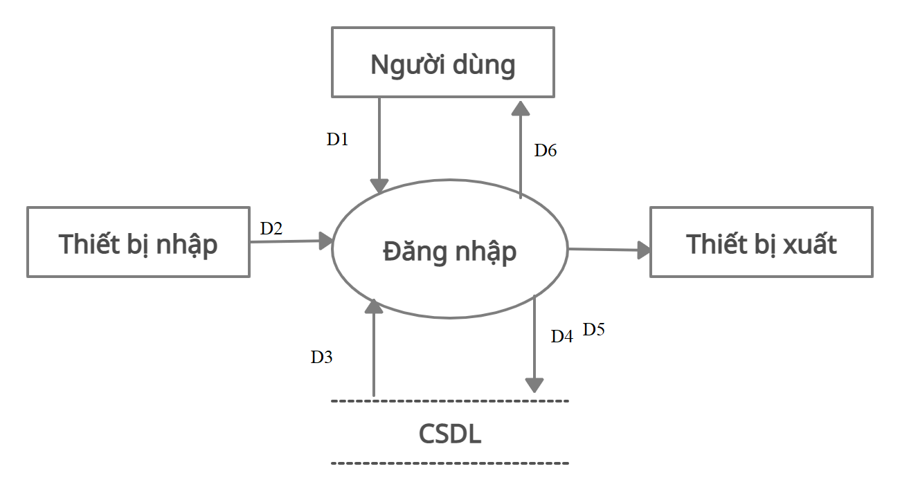

**Giải thích:**

-D1: Thông tin tài khoản ( username, pass, …)

-D2: Không có

-D3: Lấy dữ liệu thông tin tài khoản để kiểm tra tính hợp lệ

-D4:Không có

-D5: Không có

-D6: Thông báo thành công hoặc thất bại

**Thuận toán xử lý:**

B1: tạo url dẫn đến trang đăng nhập

B2: Nhập thông tin tài khoản (Email, password, ….) cần đăng nhập

B3: kiểm tra thông tin đăng nhập người dùng nhập

-Nếu báo lỗi. Mời nhập lại.

-Nếu không báo lỗi. Mời thực hiện tiếp B4.

B4: Client tạo request với method post đến server.

B5: Kiểm tra thông tin đăng nhập trong cơ sở dữ liệu

-Nếu thông tin không đúng .Mời nhập lại.

-Nếu thông tin đúng. Tiếp tục B6

B6: Thông báo đăng nhập thành công

### **3.2.3. Quản lý tài khoản**

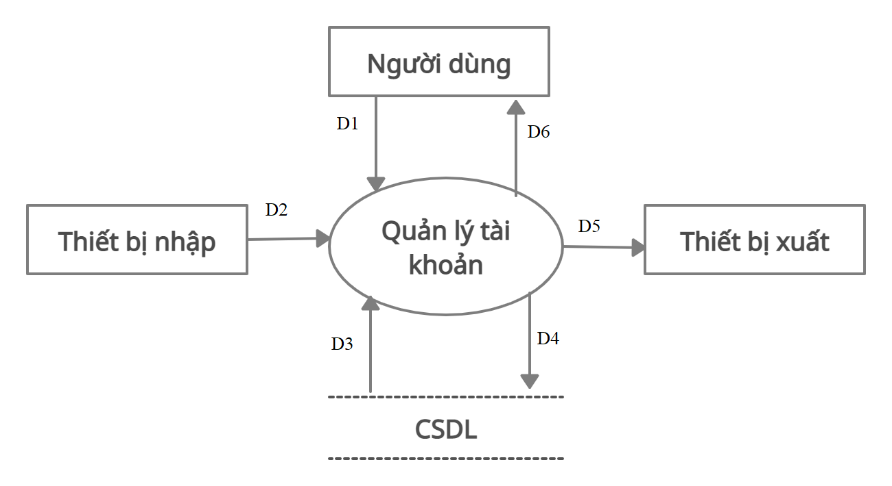

**Giải thích:**

-D1: Thông tin về tài khoản cần sửa (password, họ tên, hình ảnh,…)

-D2: Không có

-D3: Lấy dữ liệu thông tin tài khoản để kiểm tra tính hợp lệ

-D4: D1

-D5: D4

-D6: Thông báo thành công hoặc thất bại

**Thuật toán:**

B1: Chọn chức năng xem thông tin tài khoản

B2: Tạo URL dẫn đến trang sửa tài khoản

B3: Hiển thị thông tin tài khoản có thể chỉnh sửa

B4: Nhập và xác thực dữ liệu tài khoản cần chỉnh sửa

B5: Client tạo request với method post đến server.

B6: Lấy Entity user để đón JSON

B7: Cập nhật user vào cơ sở dữ liệu

B8: Thông báo ra màn hình

### **3.2.4. Đọc tin**

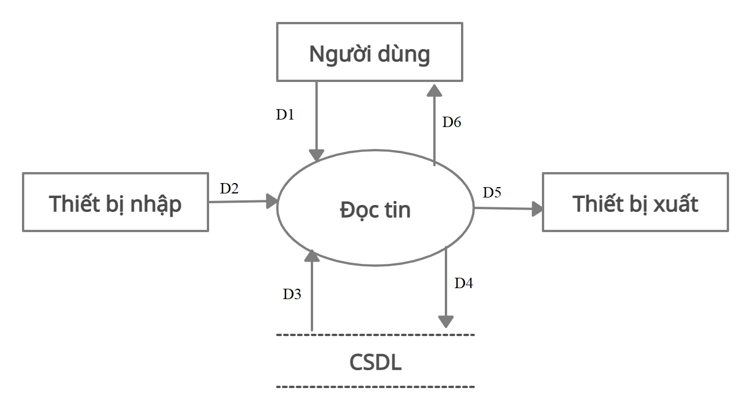

**Giải thích:**

-D1: Thông tin về tin cần xem (tựa đề tin, danh mục tin, mô tả ngắn, nội dung tin, tác giả)

-D2: Không có

-D3: Danh sách tất cả các tin (tựa đề tin, danh mục tin, mô tả ngắn, nội dung tin, tác giả)

-D4:Không có

-D5: D3

-D6: D5

**Thuật toán:**

Bước 1: Bắt đầu.

Bước 2: Tạo URL dẫn đến trang Xem tin tức.

Bước 3: Client tạo request với method POST đến server.

Bước 4: Lấy dữ liệu từ cơ sở dữ liệu.

Bước 5: Trả dữ liệu về cho client hoặc thông báo lỗi.

Bước 6: Kết thúc.

### **3.2.5. Bình luận tin**

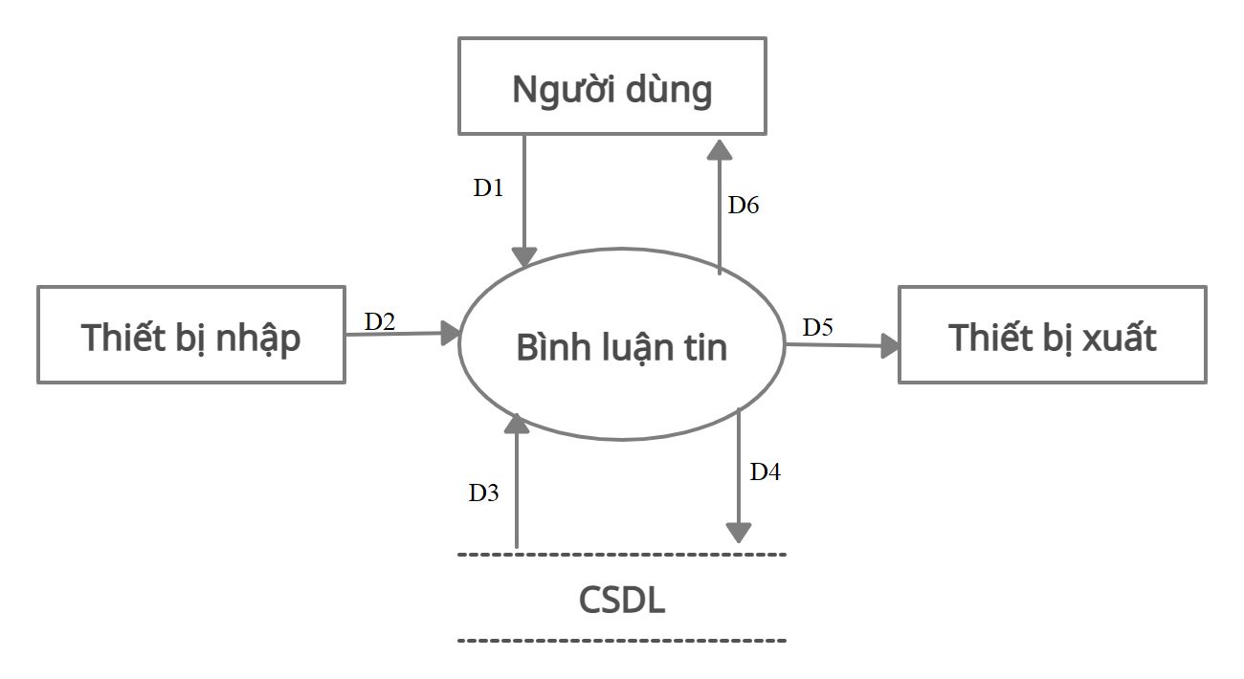

**Giải thích:**

-D1: Thông tin về bình luận cần thêm nội dung bình luận, người bình luận, ngày giờ bình luận, tiêu đề tin bình luận.

-D2: Không có

-D3: Ngày giờ bình luận phải lấy ngày của hệ thống. Tiêu đề tin tức phải hiện có trong trang web. Nội dung bình luận không vượt quá 100 kí tự.

-D4: D1

-D5: D4

-D6: Thông báo thành công hoặc thất bại

**Thuật toán:**

B1: Chọn tin tức để bình luận.

B2: Nhập và xác thực dữ liệu bình luận

B3: Client tạo request với method post đến server.

B4: Lấy Entity comment để đón JSON

B5: Lưu comment vào cơ sở dữ liệu

B6: Thông báo ra màn hình

### **3.2.6. Gửi tin**

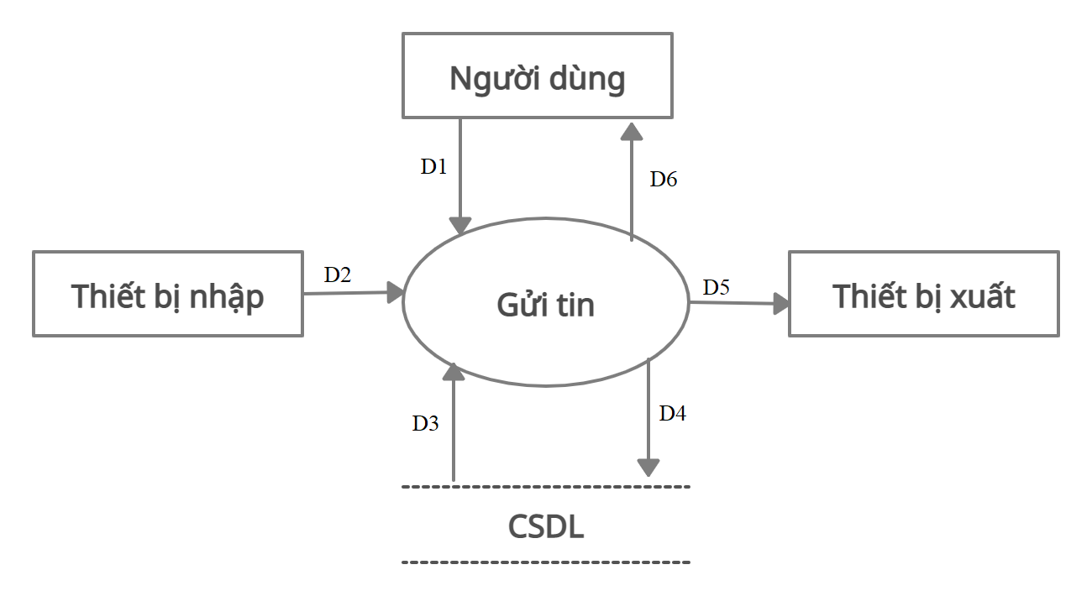

**Giải thích:**

-D1: Thông tin về tin tức cần thêm (Tựa đề tin tức, Danh mục tin tức, Mô tả ngắn tin tức, Nội dung tin tức)

-D2: Không có

-D3: Ngày duyệt phải là ngày của hệ thống. Tựa đề tin không có quá 30 ký tự.

-D4: D1

-D5: D4

-D6: Thông báo thành công hoặc thất bại. Danh sách danh mục.

**Thuật toán:**

B1: Tạo URL dẫn đến trang thêm tin mới.

B2: Nhập và xác thực dữ liệu tin mới.

B3: Client tạo request với method post đến server.

B4: Lấy Entity news để đón JSON

B5: Lưu news vào cơ sở dữ liệu

B6: Thông báo ra màn hình

### **3.2.7. Góp ý**

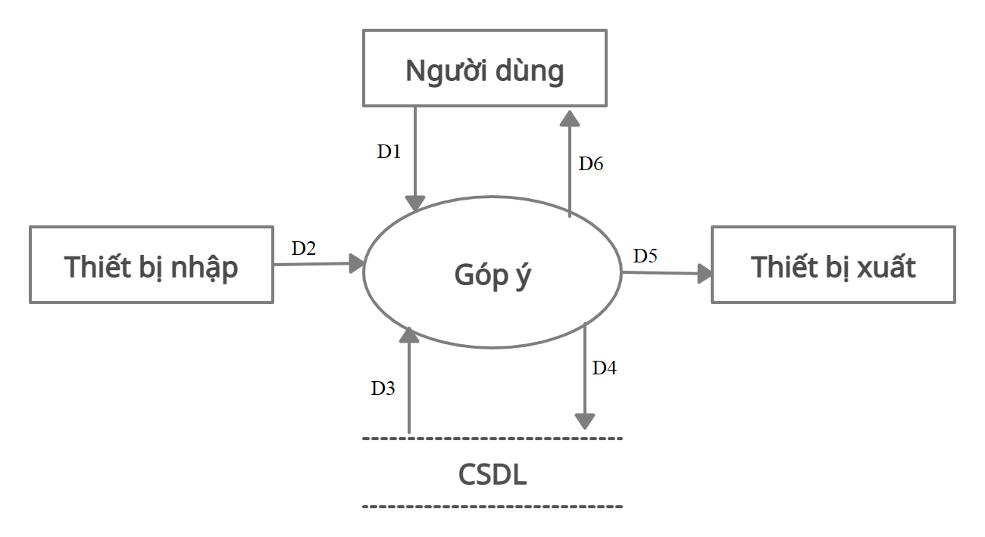

**Giải thích:**

-D1: Thông tin về góp ý, người góp ý, ngày góp ý

-D2: Không có

-D3: Ngày giờ góp ý phải lấy ngày của hệ thống. Nội dung góp ý không vượt quá 50 kí tự.

-D4: D1

-D5: D4

-D6: Danh sách các bình luận chờ chuyệt

**Thuật toán:**

B1: Tạo URL dẫn đến trang thêm góp ý.

B2: Nhập và xác thực dữ liệu góp ý.

B3: Client tạo request với method post đến server.

B4: Lấy Entity feedback để đón JSON

B5: Lưu feedback vào cơ sở dữ liệu

B6: Thông báo ra màn hình

### **3.2.8. Tìm kiếm tin**

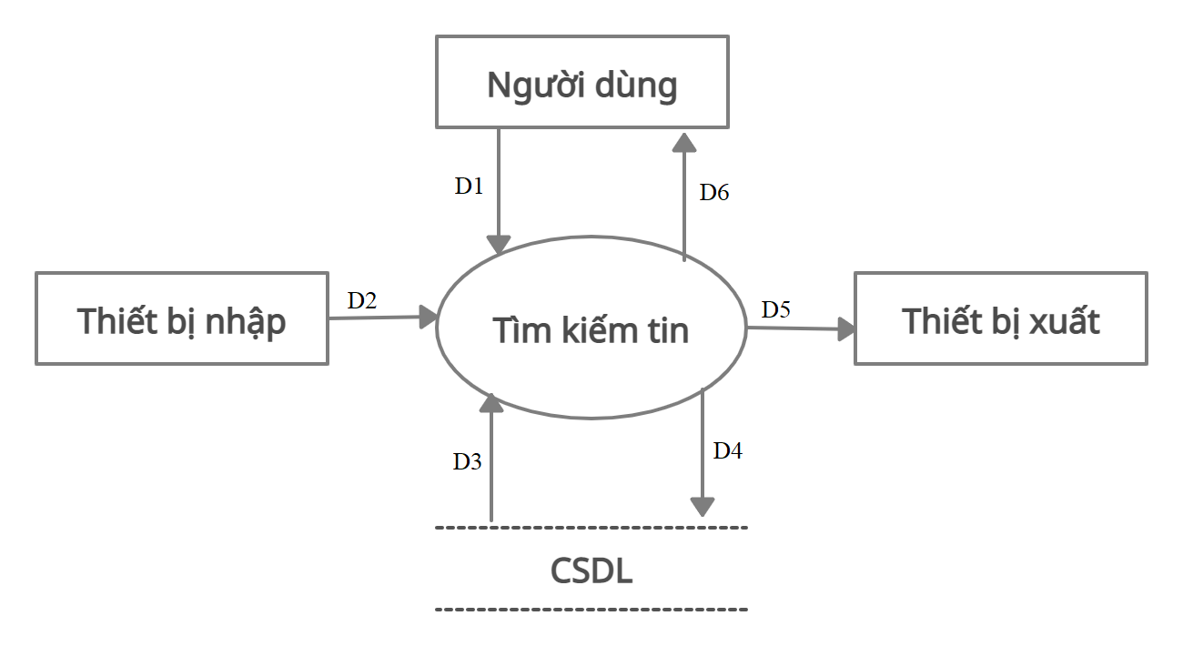

**Giải thích:**

-D1: Thông tin về tin tức cần tìm (nội dung tin, tiêu đề tin,…)

-D2: Không có

-D3: Danh sách các tin tức thỏa mãn yêu cầu tìm kiếm kèm theo các thông tin chi tiết (nội dung tin, tiêu đề tin, tác giả,…)

-D4:Không có

-D5: D3

-D6: D5

**Thuật toán:**

B1: Tạo URL dẫn đến trang tìm kiếm tin.

B2: Nhập thông tin tin tức(tiêu đề, nội dung) cần tìm kiếm.

B3: Client tạo request với method get đến server.

B4: Nhận thông tin tra cứu

B5: Lấy từ cơ sở dữ liệu ra thông tin những tin tức thỏa điều kiện tra cứu

B6: Hiển thị danh sách tin tức tra cứu được.

### **3.2.9. Đăng ký nhận thông báo mới**

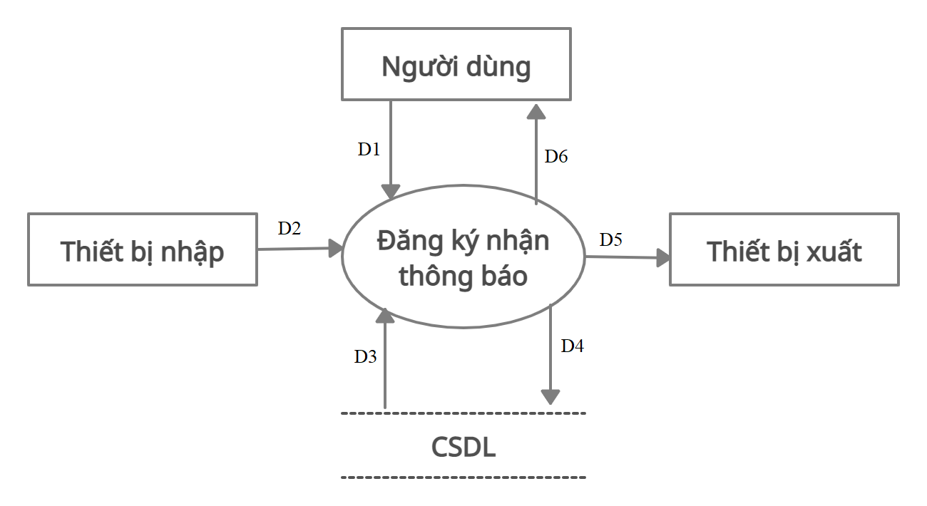

**Giải thích:**

-D1: Thông tin tài khoản ( email, danh mục,…)

-D2: Không có

-D3: Lấy dữ liệu thông tin tài khoản để kiểm tra tính hợp lệ

-D4: D1

-D5: D4

-D6: Thông báo thành công hoặc thất bại

**Thuật toán:**

B1: tạo url dẫn đến trang đăng ký nhận tin mới.

B2: Nhập thông tin tài khoản (Email, danh mục) cần đăng ký.

B3: kiểm tra thông tin đăng ký người dùng nhập

-Nếu báo lỗi. Mời nhập lại.

-Nếu không báo lỗi. Mời thực hiện tiếp B4.

B4: Client tạo request với method post đến server.

B5: Kiểm tra thông tin đăng ký trong cơ sở dữ liệu

-Nếu thông tin bị trùng .Mời nhập lại.

-Nếu thông tin hợp lệ. Thực hiện B6

B6: Lưu thông tin tài khoản đã đăng ký vào cơ sở dữ liệu

B7: Thông báo đăng ký thành công

### **3.2.10. Xem Bình luận đã đăng**

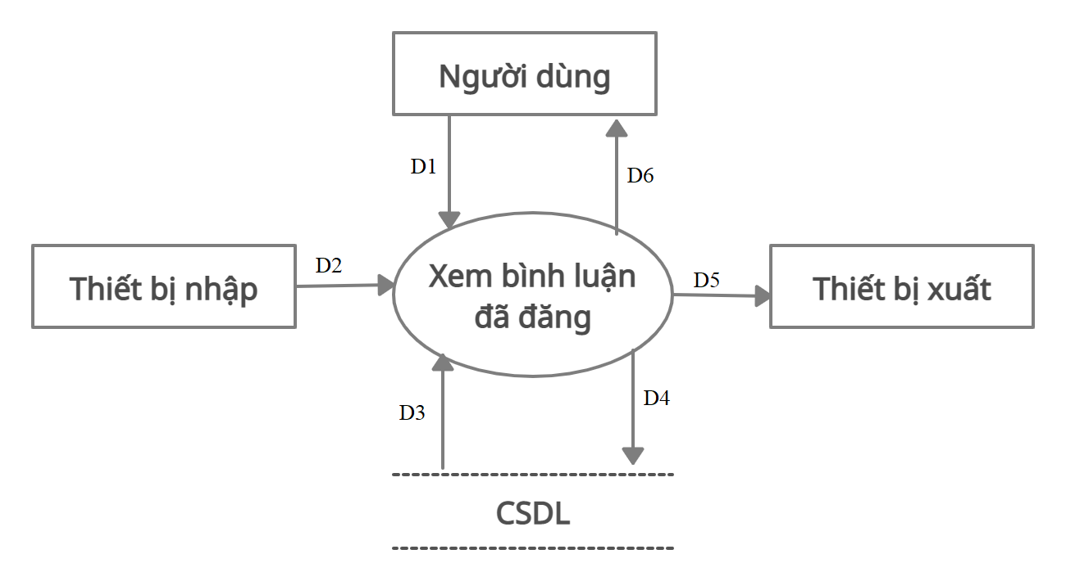

**Giải thích:**

-D1: Thông tin về danh sách bình luận cần xem (ngày bình luận, nội dung bình luận,…)

-D2: Không có

-D3: Danh sách tất cả các bình luận (ngày bình luận, nội dung bình luận,…)

-D4:Không có

-D5: D3

-D6: D5

**Thuật toán:**

B1: Tạo URL dẫn đến trang xem bình luận đã đăng.

B2: Chọn chức năng xem bình luận đã đăng.

B3: Client tạo request với method get đến server.

B4: Nhận thông tin tra cứu

B5: Lấy từ cơ sở dữ liệu ra thông tin những bình luận đã đăng.

B6: Hiển thị danh sách bình luận đã đăng.

### **3.2.11. Phân quyền**

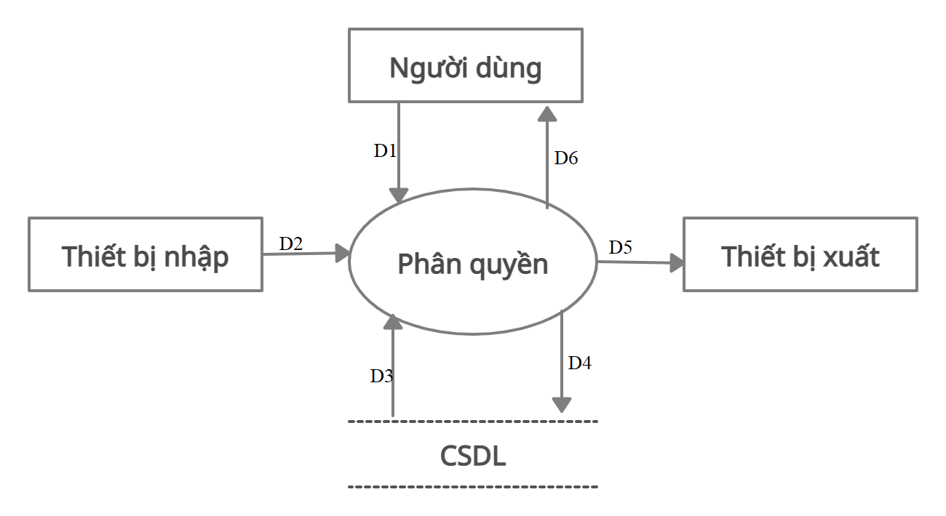

**Giải thích:**

-D1: Thông tin về tài khoản người quản trị như tên đăng nhập, họ tên, quyền.

-D2: Không có

-D3: Danh sách các quyền như quyền quản lý, quyền tác giả, quyền đọc giả.

-D4: D1

-D5: D4

-D6: Danh sách các quyền như quyền quản lý, quyền tác giả, quyền đọc giả

**Thuật toán:**

B1: Chọn người dùng cần phân quyền.

B2: Tạo URL dẫn đến trang phân quyền.

B3: Hiển thị thông tin người dùng có thể phân quyền

B4: Chọn quyền cần phân.

B5: Client tạo request với method put đến server.

B6: Lấy Entity user để đón JSON

B7: Cập nhật user vào cơ sở dữ liệu

B8: Thông báo ra màn hình

### **3.2.12. Quản lý tin**

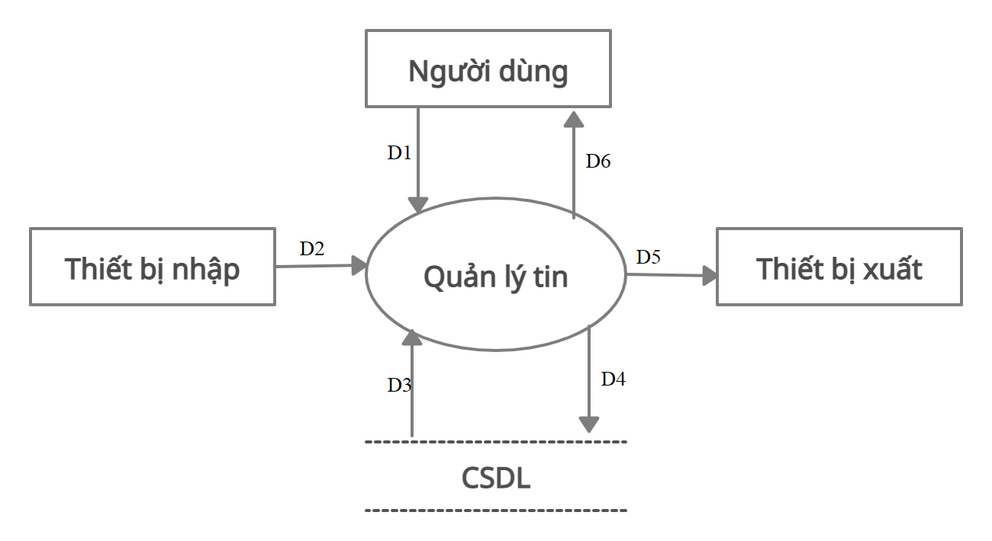

**Giải thích:**

-D1: Thông tin về tin tức cần thêm (Tựa đề tin tức, Danh mục tin tức, Mô tả ngắn tin tức, Nội dung tin tức)

-D2: Không có

-D3: Ngày duyệt phải là ngày của hệ thống. Tựa đề tin không có quá 30 ký tự.

-D4: D1

-D5: D4

-D6: Thông báo thành công hoặc thất bại. Danh sách danh mục.

**Thuật toán thêm tin:**

B1: Tạo URL dẫn đến trang thêm tin mới.

B2: Nhập và xác thực dữ liệu tin mới.

B3: Client tạo request với method post đến server.

B4: Lấy Entity news để đón JSON

B5: Lưu news vào cơ sở dữ liệu

B6: Thông báo ra màn hình

**Thuật toán sửa tin:**

B1: Tạo URL dẫn đến trang sửa tin.

B2: Nhập và xác thực dữ liệu tin cần sửa.

B3: Client tạo request với method put đến server.

B4: Lấy Entity news để đón JSON

B5: Lưu news vào cơ sở dữ liệu

B6: Thông báo ra màn hình

**Thuật toán xóa tin:**

B1: Chọn tin cần xóa.

B2: Tạo URL dẫn đến trang xóa tin

B3: Client tạo request với method delete đến server.

B4: Lưu thông tin tin tức vừa xóa vào cơ sở dữ liệu.

B5: Thông báo xóa tin tức thành công

### **3.2.13. Quản lý bình luận**

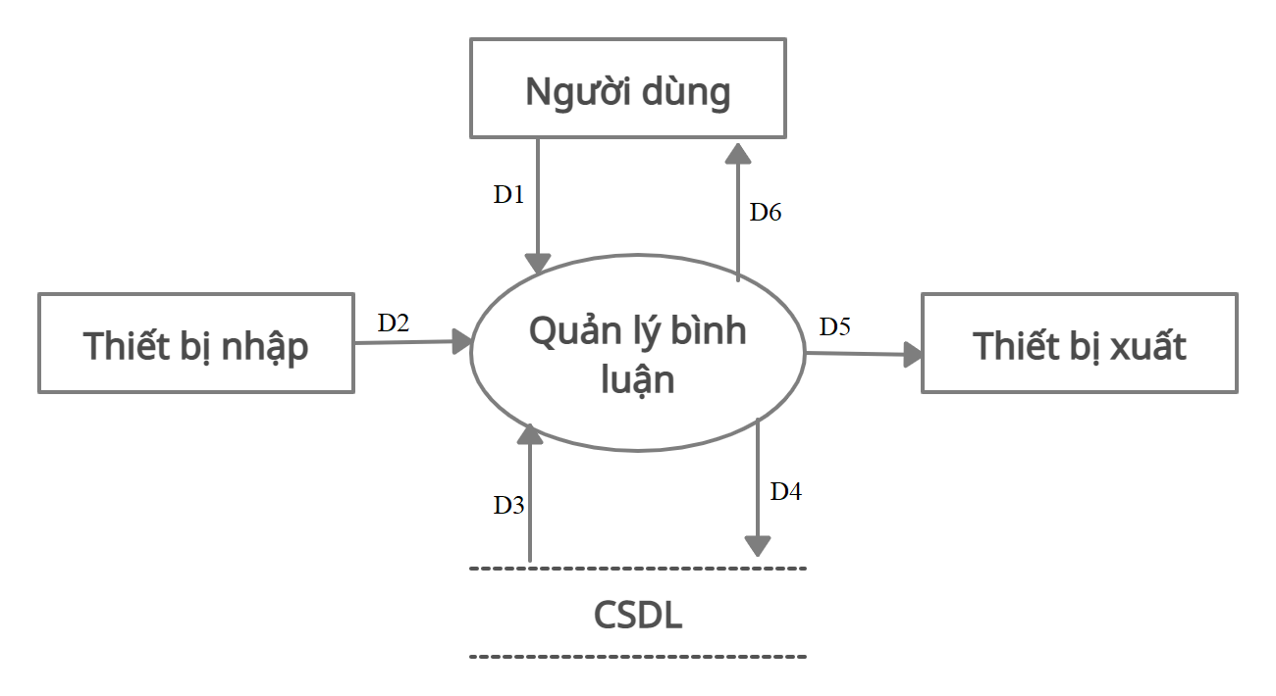

**Giải thích:**

-D1: Thông tin về bình luận cần thêm nội dung bình luận, người bình luận, ngày giờ bình luận, tiêu đề tin bình luận.

-D2: Không có

-D3: Ngày giờ bình luận phải lấy ngày của hệ thống. Tiêu đề tin tức phải hiện có trong trang web. Nội dung bình luận không vượt quá 100 kí tự.

-D4: D1

-D5: D4

-D6: Thông báo thành công hoặc thất bại

**Thuật toán thêm bình luận:**

B1: Tạo URL dẫn đến trang thêm bình luận mới.

B2: Nhập và xác thực dữ liệu bình luận mới.

B3: Client tạo request với method post đến server.

B4: Lấy Entity comment để đón JSON

B5: Lưu comment vào cơ sở dữ liệu

B6: Thông báo ra màn hình

**Thuật toán sửa bình luận:**

B1: Tạo URL dẫn đến trang sửa bình luận.

B2: Nhập và xác thực dữ liệu bình luận cần sửa.

B3: Client tạo request với method put đến server.

B4: Lấy Entity comment để đón JSON

B5: Lưu comment vào cơ sở dữ liệu

B6: Thông báo ra màn hình

**Thuật toán xóa bình luận:**

B1: Chọn bình luận cần xóa.

B2: Tạo URL dẫn đến trang xóa bình luận

B3: Client tạo request với method delete đến server.

B4: Lưu thông tin bình luận vừa xóa vào cơ sở dữ liệu.

B5: Thông báo xóa bình luận thành công

### **3.2.14. Tìm kiếm bình luận**

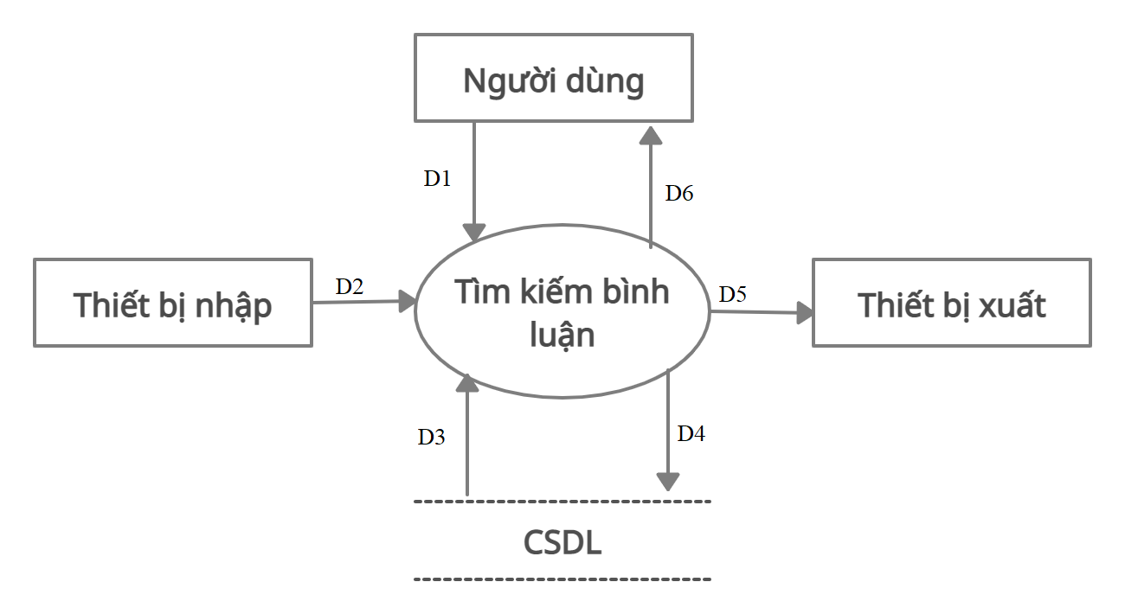

**Giải thích:**

-D1: Thông tin về bình luận cần tìm (nội dung bình luận, tiêu đề bình luận,…)

-D2: Không có

-D3: Danh sách các bình luận thỏa mãn yêu cầu tìm kiếm kèm theo các thông tin chi tiết (nội dung bình luận, tiêu đề bình luận)

-D4:Không có

-D5: D3

-D6: D5

**Thuật toán:**

B1: Tạo URL dẫn đến trang tìm kiếm bình luận.

B2: Nhập thông tin bình luận (tiêu đề, nội dung) cần tìm kiếm.

B3: Client tạo request với method get đến server.

B4: Nhận thông tin tra cứu

B5: Lấy từ cơ sở dữ liệu ra thông tin những bình luận thỏa điều kiện tra cứu

B6: Hiển thị danh sách bình luận tra cứu được.

### **3.2.15. Quản lý người dùng**

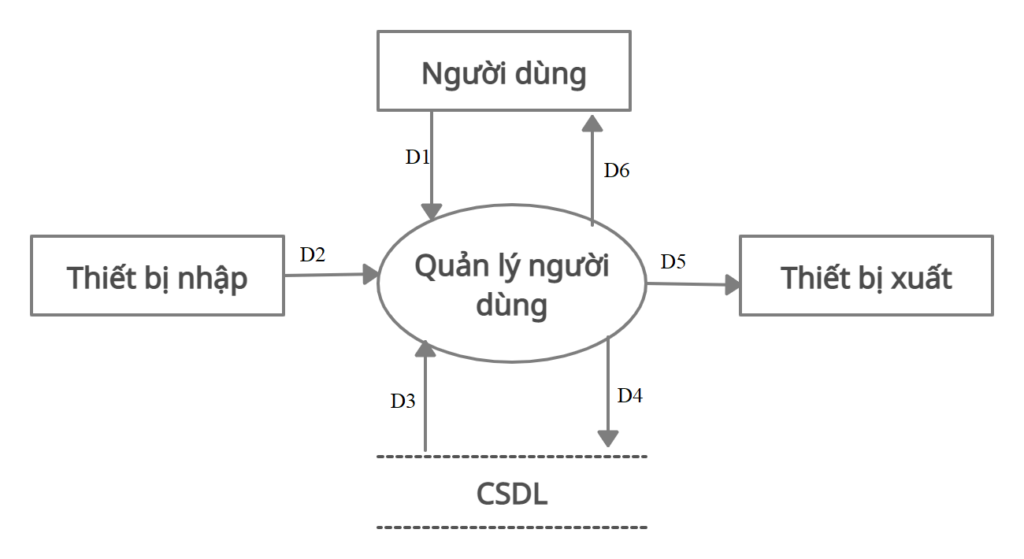

**Giải thích:**

-D1: Thông tin người dùng ( username, pass, họ tên, chức vụ …)

-D2: Không có

-D3: Lấy dữ liệu thông tin người dùng( username, pass, họ tên, chức vụ …) để kiểm tra tính hợp lệ

-D4: D1

-D5: D4

-D6: Thông báo thành công hoặc thất bại

**Thuật toán thêm người dùng:**

B1: Tạo URL dẫn đến trang thêm người dùng mới.

B2: Nhập và xác thực dữ liệu người dùng mới.

B3: Client tạo request với method post đến server.

B4: Lấy Entity user để đón JSON

B5: Lưu user vào cơ sở dữ liệu

B6: Thông báo ra màn hình

**Thuật toán sửa người dùng:**

B1: Tạo URL dẫn đến trang sửa người dùng.

B2: Nhập và xác thực dữ liệu người dùng cần sửa.

B3: Client tạo request với method put đến server.

B4: Lấy Entity user để đón JSON

B5: Lưu user vào cơ sở dữ liệu

B6: Thông báo ra màn hình

**Thuật toán xóa người dùng:**

B1: Chọn người dùng cần xóa.

B2: Tạo URL dẫn đến trang xóa người dùng

B3: Client tạo request với method delete đến server.

B4: Lưu thông tin người dùng vừa xóa vào cơ sở dữ liệu.

B5: Thông báo xóa người dùng thành công

### **3.2.16. Tìm kiếm người dùng**

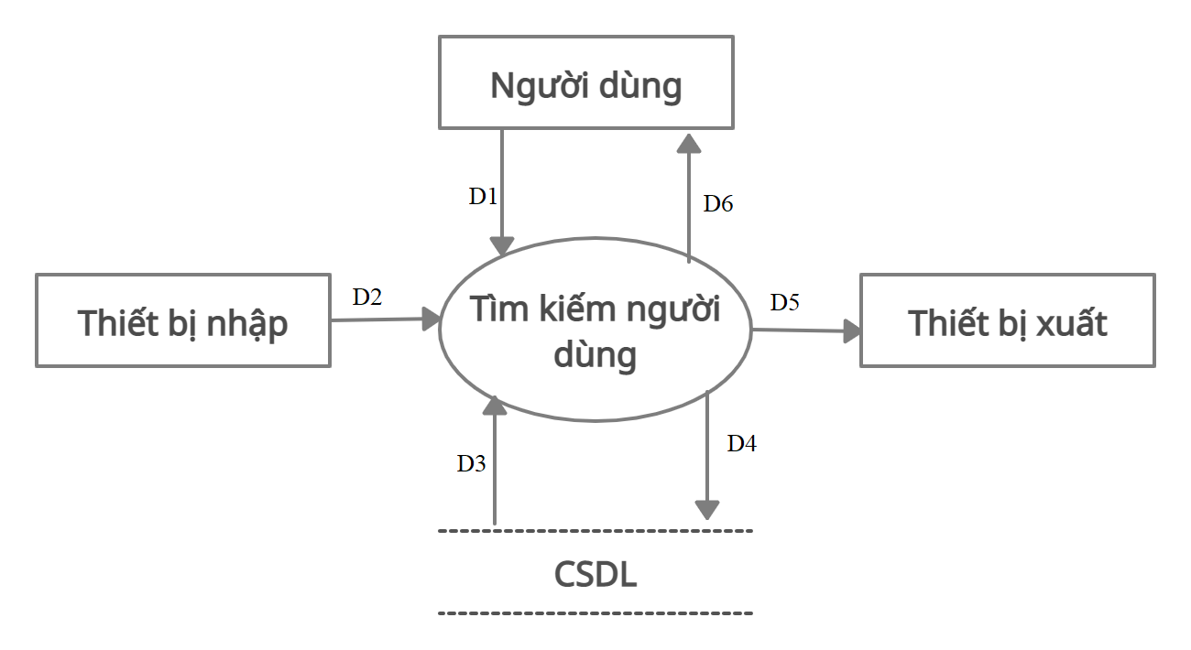

**Giải thích:**

-D1: Thông tin về người dùng cần tìm (username, họ tên, chức vụ,…)

-D2: Không có

-D3: Danh sách các người dùng thỏa mãn yêu cầu tìm kiếm kèm theo các thông tin chi tiết (username, họ tên, chức vụ,…)

-D4:Không có

-D5: D3

-D6: D5

**Thuật toán:**

B1: Tạo URL dẫn đến trang tìm kiếm người dùng.

B2: Nhập thông tin người dùng (username, họ tên, chức vụ,…) cần tìm kiếm.

B3: Client tạo request với method get đến server.

B4: Nhận thông tin tra cứu

B5: Lấy từ cơ sở dữ liệu ra thông tin những người dùng thỏa điều kiện tra cứu

B6: Hiển thị danh sách người dùng tra cứu được.

### **3.2.17. Quản lý danh mục**

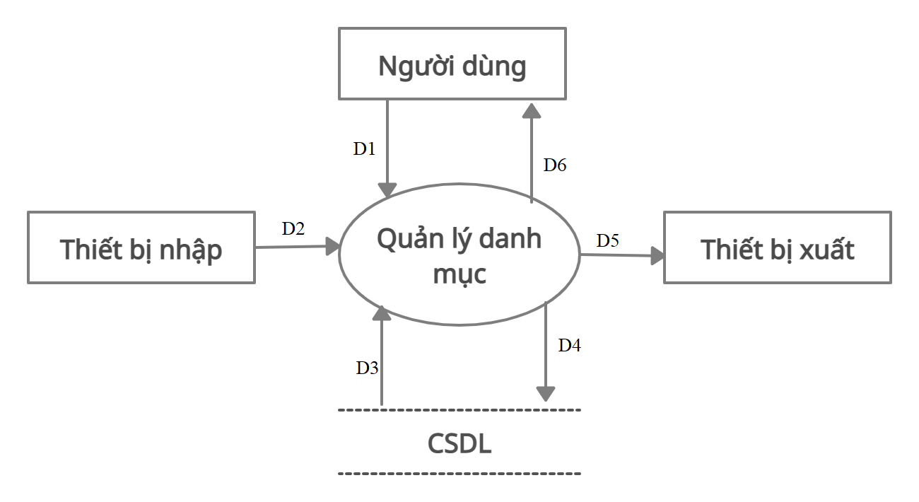

**Giải thích:**

-D1: Thông tin danh mục ( tên danh mục, code)

-D2: Không có

-D3: Lấy dữ liệu thông tin danh mục( tên danh mục, code) để kiểm tra tính hợp lệ

-D4: D1

-D5: D4

-D6: Thông báo thành công hoặc thất bại

**Thuật toán thêm danh mục:**

B1: Tạo URL dẫn đến trang thêm danh mục mới.

B2: Nhập và xác thực dữ liệu danh mục mới.

B3: Client tạo request với method post đến server.

B4: Lấy Entity category để đón JSON

B5: Lưu category vào cơ sở dữ liệu

B6: Thông báo ra màn hình

**Thuật toán sửa danh mục:**

B1: Tạo URL dẫn đến trang sửa danh mục.

B2: Nhập và xác thực dữ liệu danh mục cần sửa.

B3: Client tạo request với method put đến server.

B4: Lấy Entity category để đón JSON

B5: Lưu category vào cơ sở dữ liệu

B6: Thông báo ra màn hình

**Thuật toán xóa danh mục:**

B1: Chọn danh mục cần xóa.

B2: Tạo URL dẫn đến trang xóa danh mục

B3: Client tạo request với method delete đến server.

B4: Lưu thông tin danh mục vừa xóa vào cơ sở dữ liệu.

B5: Thông báo xóa danh mục thành công

### **3.2.18. Thống kê tin, user, bình luận**

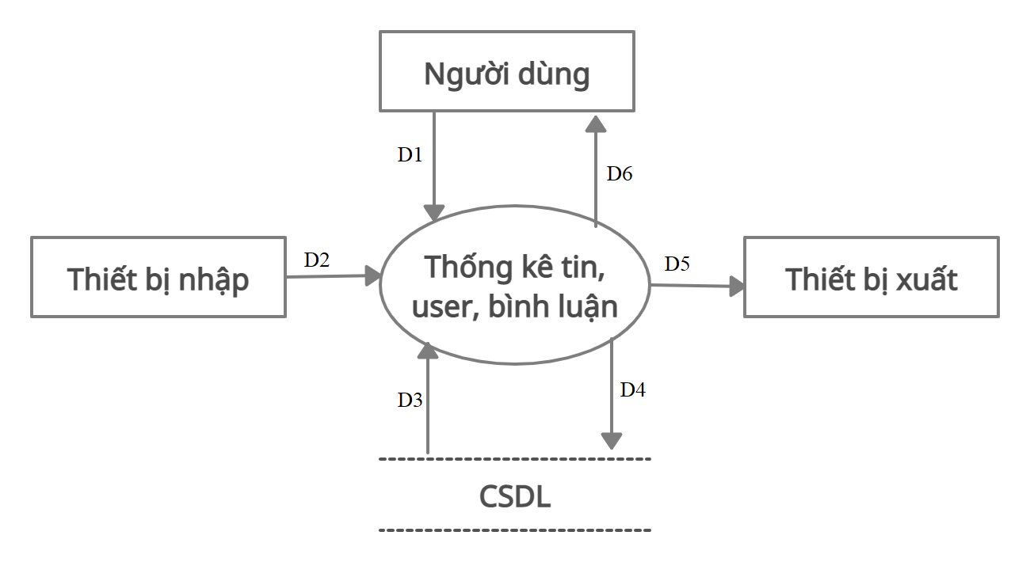

**Giải thích:**

D1: Thông tin về tin, user, bình luận thống kê (từ ngày nào đến ngày nào)

-D2: Không có

-D3: Danh sách các tin, user, bình luận thỏa mãn yêu cầu thống kê kèm theo các thông tin chi tiết của tin, user, bình luận.

-D4:Không có

-D5: D3

-D6: D5

**Thuật toán:**

B1: Tạo URL dẫn đến trang thống kê user, tin, bình luận.

B2: Nhập thông tin ngày tháng từ ngày đến ngày để thống kê.

B3: Client tạo request với method get đến server.

B4: Nhận thông tin thống kê

B5: Lấy từ cơ sở dữ liệu ra thông tin user, tin, bình luận dùng thỏa điều kiện thống kê

B6: Hiển thị danh sách user, tin, bình luận. thống kê được

### **3.2.19. Quản lý request, tình trạng hệ thống**

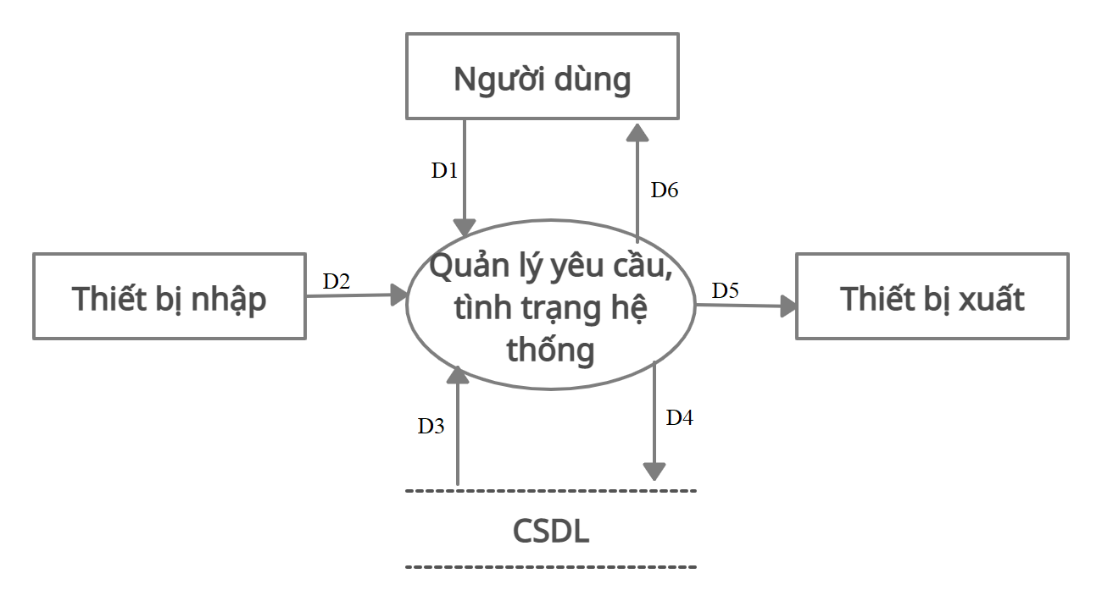

**Giải thích:**

-D1: Thông tin về bình luận, tin tức đang chờ duyệt.

-D2: Không có

-D3: Lấy dữ liệu thông tin tin tức, bình luận để kiểm tra tính hợp lệ.

-D4: D1

-D5: D4

-D6: Thông báo thành công hoặc thất bại

**Thuật toán duyệt bình luận:**

B1: Tạo URL dẫn đến trang duyệt bình luận mới.

B2: Chọn bình luận để duyệt.

B3: Client tạo request với method post đến server.

B4: Lấy Entity comment để đón JSON

B5: Lưu comment vào cơ sở dữ liệu

B6: Thông báo ra màn hình

**Thuật toán duyệt tin mới:**

B1: Tạo URL dẫn đến trang duyệt tin tức mới.

B2: Chọn tin tức để duyệt.

B3: Client tạo request với method post đến server.

B4: Lấy Entity news để đón JSON

B5: Lưu news vào cơ sở dữ liệu

B6: Thông báo ra màn hình

### **3.2.20. Thống kê trạng thái hệ thống**

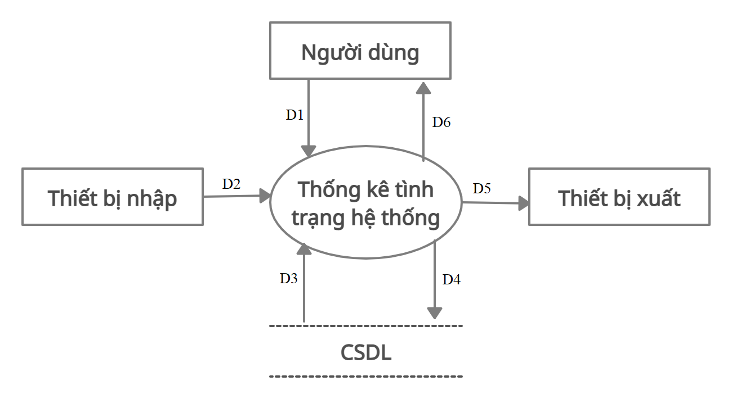

**Giải thích:**

D1: Thông tin về tin tức, bình luận đã duyệt (từ ngày nào đến ngày nào)

-D2: Không có

-D3: Danh sách các tin tức, bình luận đã duyệt thỏa mãn yêu cầu thống kê kèm theo các thông tin chi tiết tin tức, bình luận đã duyệt

-D4:Không có

-D5: D3

-D6: D5

**Thuật toán:**

B1: Tạo URL dẫn đến trang thống kê tin tức, bình luận đã duyệt.

B2: Nhập thông tin ngày tháng từ ngày đến ngày để thống kê.

B3: Client tạo request với method get đến server.

B4: Nhận thông tin thống kê

B5: Lấy từ cơ sở dữ liệu ra thông tin tin tức, bình luận đã duyệt thỏa điều kiện thống kê

B6: Hiển thị danh sách tin tức, bình luận đã duyệt thống kê được

## **3.3. UseCases**

### **3.3.1. Tổng quát**

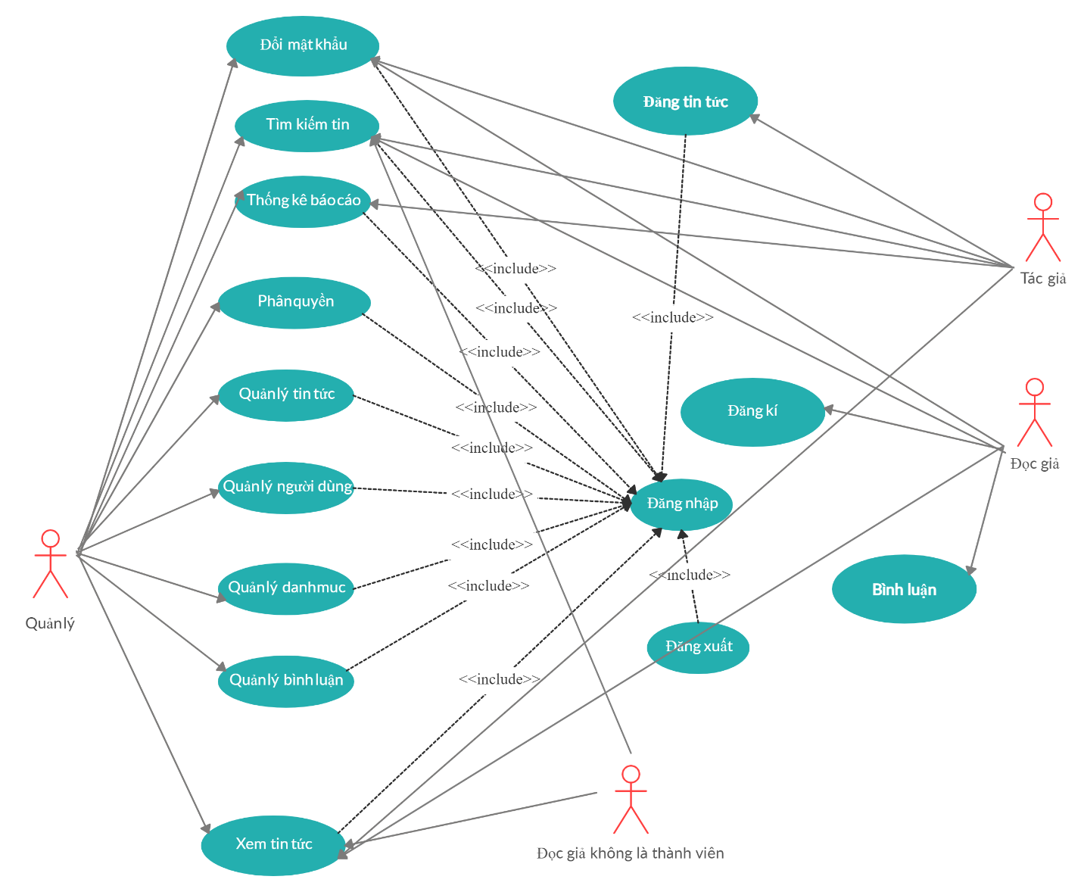

### **3.3.2. Quản lý tin tức**

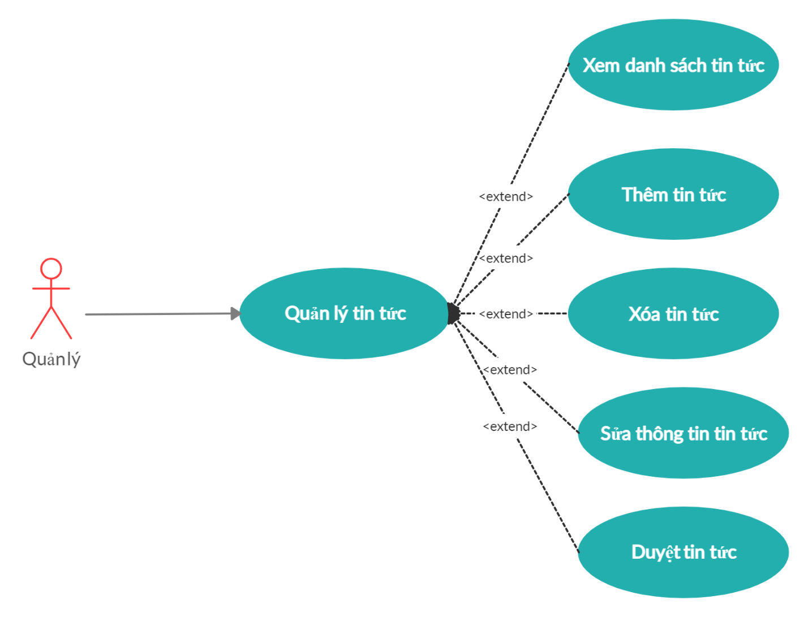

### **3.3.3. Quản lý người dùng**

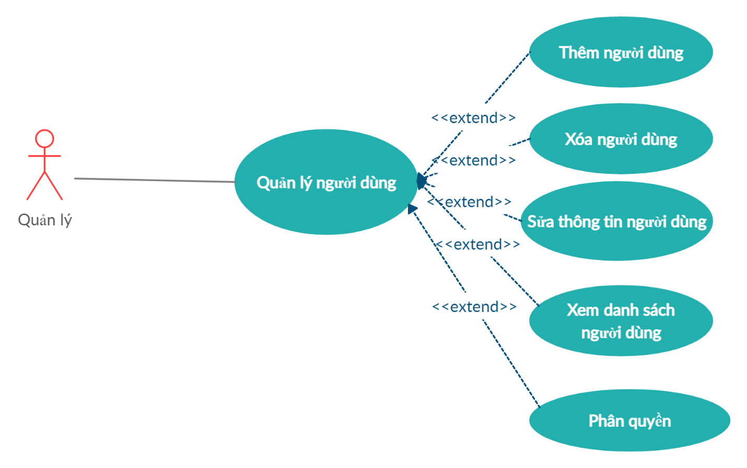

### **3.3.4. Quản lý danh mục**

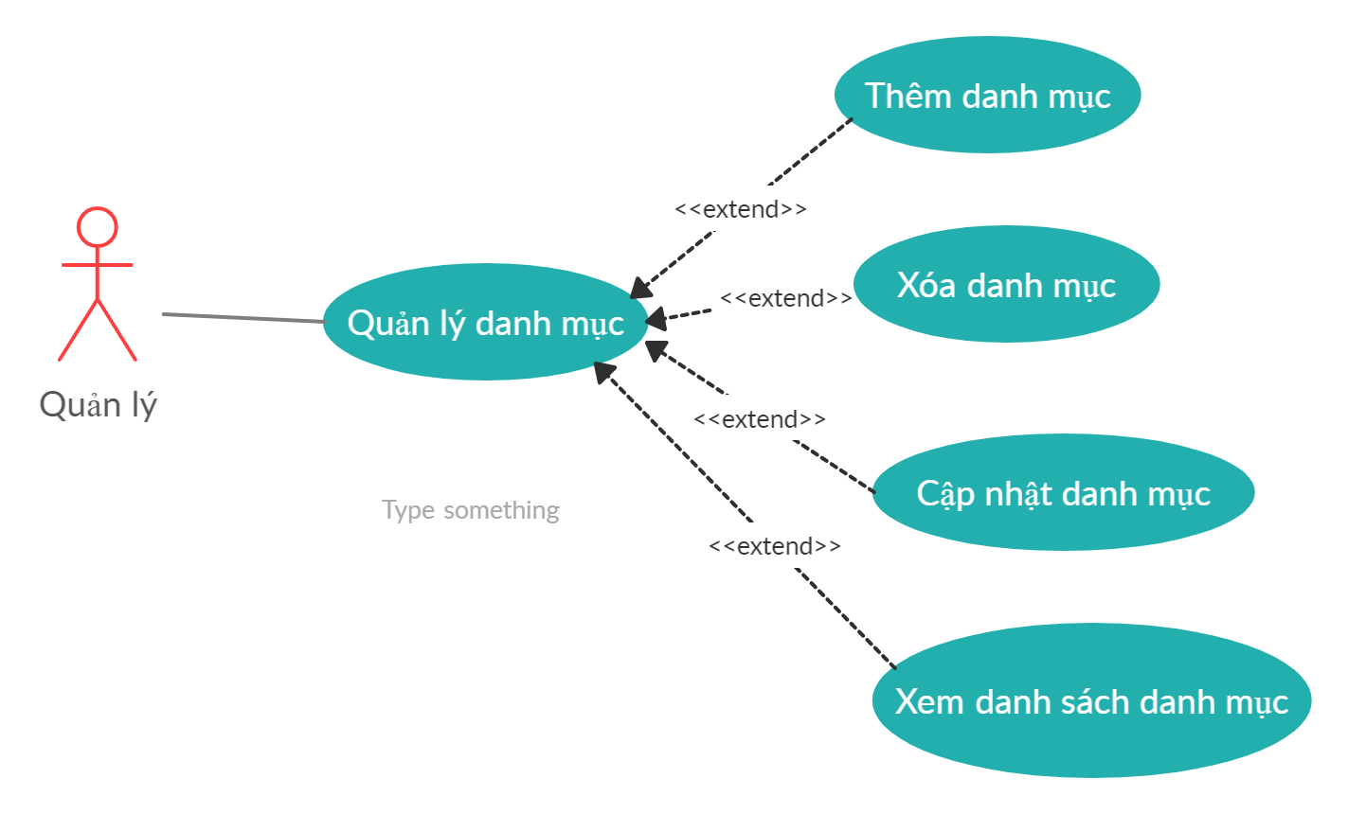

### **3.3.5. Quản lý bình luận**

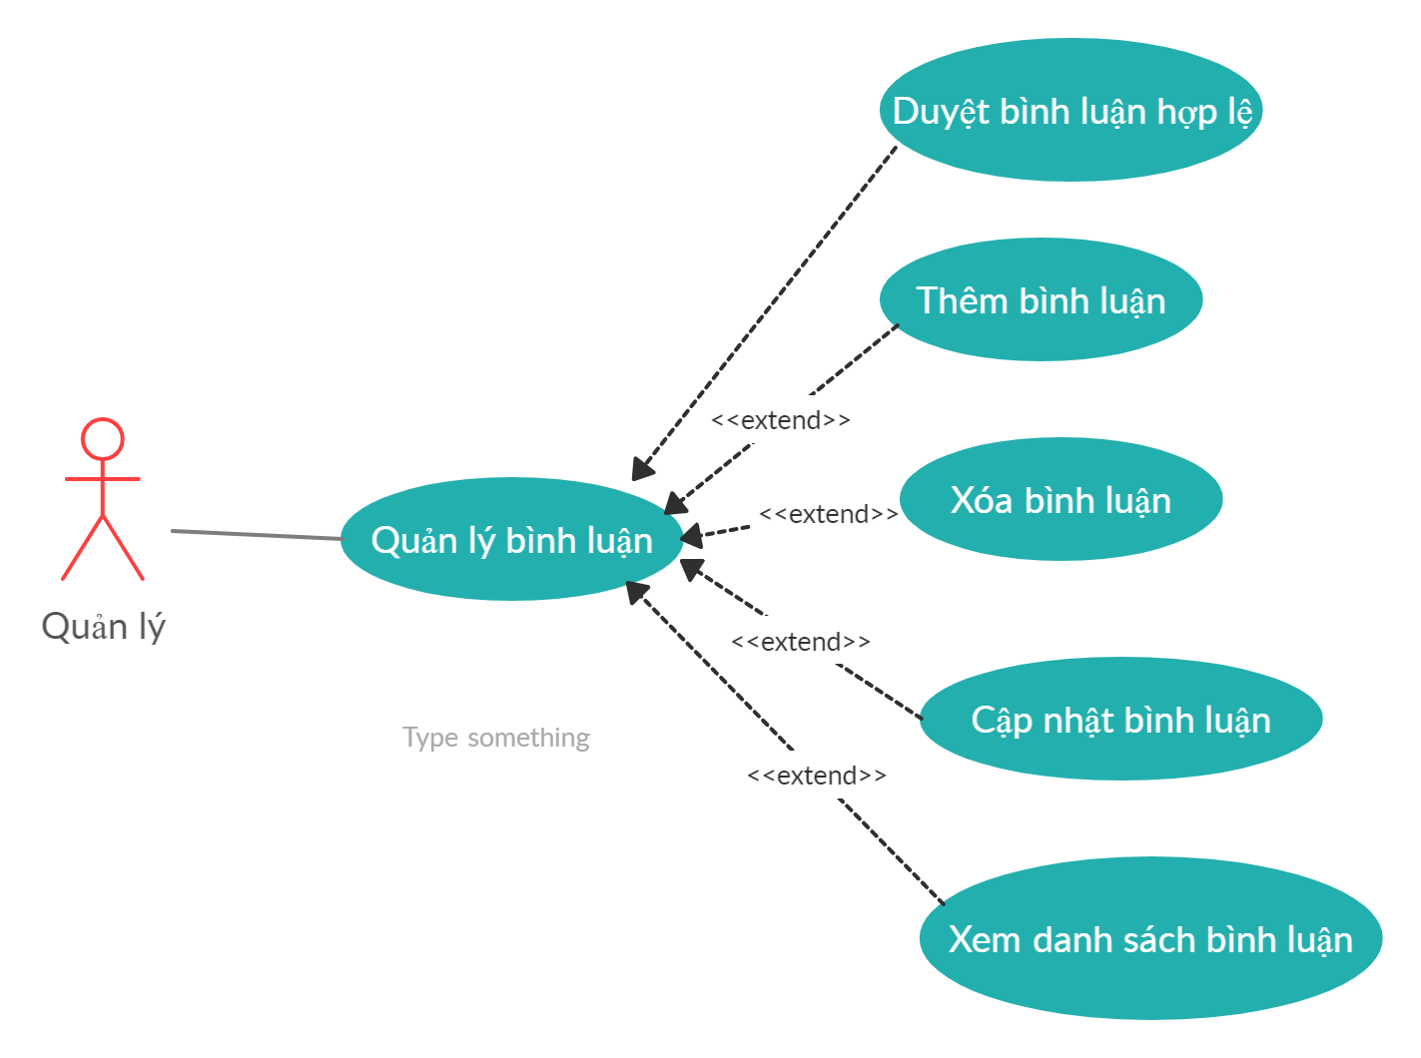

### **3.3.6. Đăng tin tức**

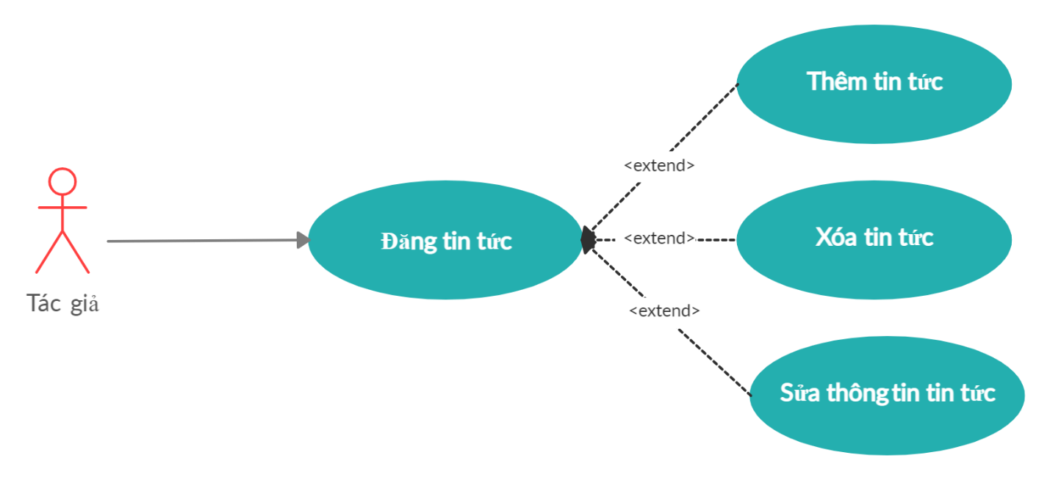

### **3.3.7. Xem tin tức**

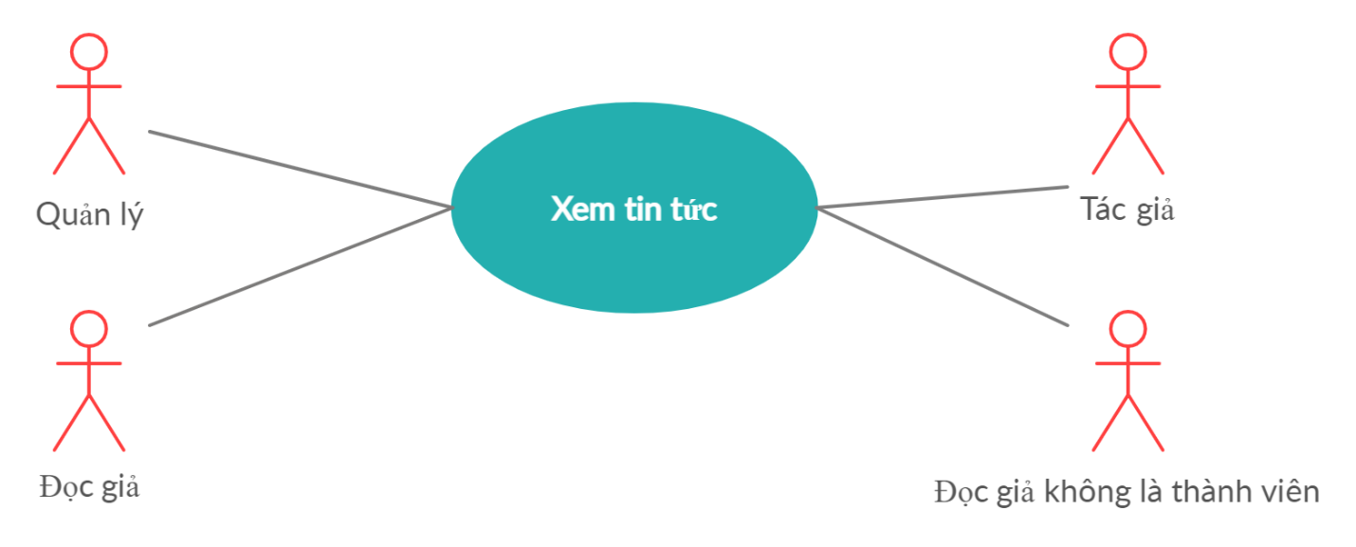

### **3.3.8. Thống kê báo cáo**

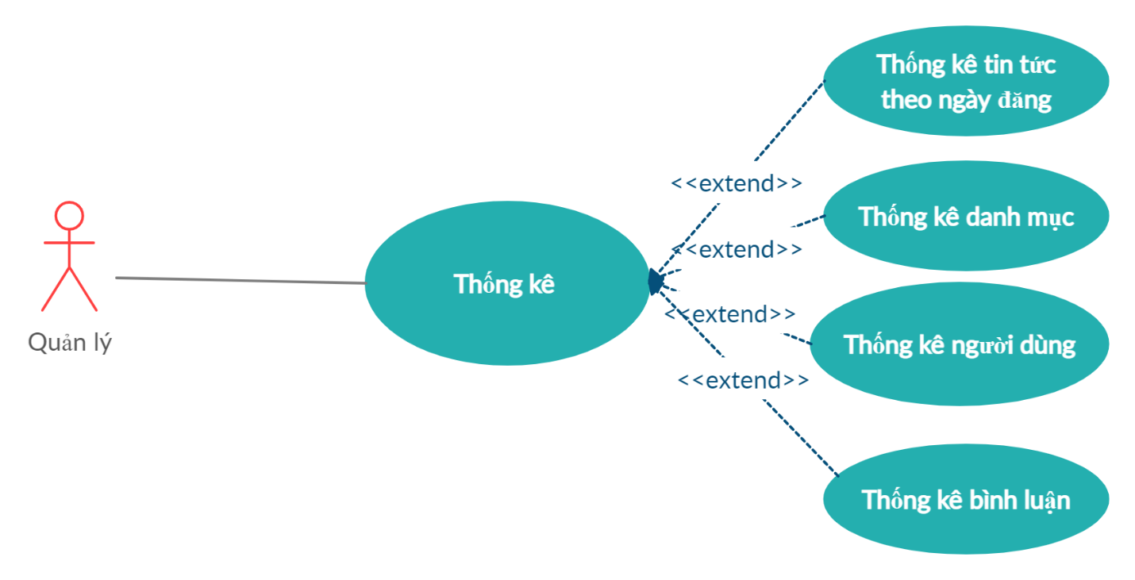

### **3.3.9. Tìm kiếm tin tức**

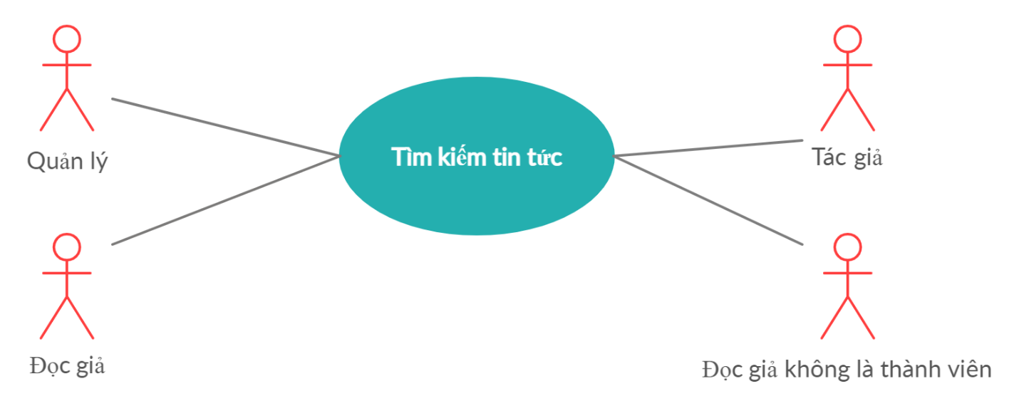

### **3.3.10. Đăng nhập**

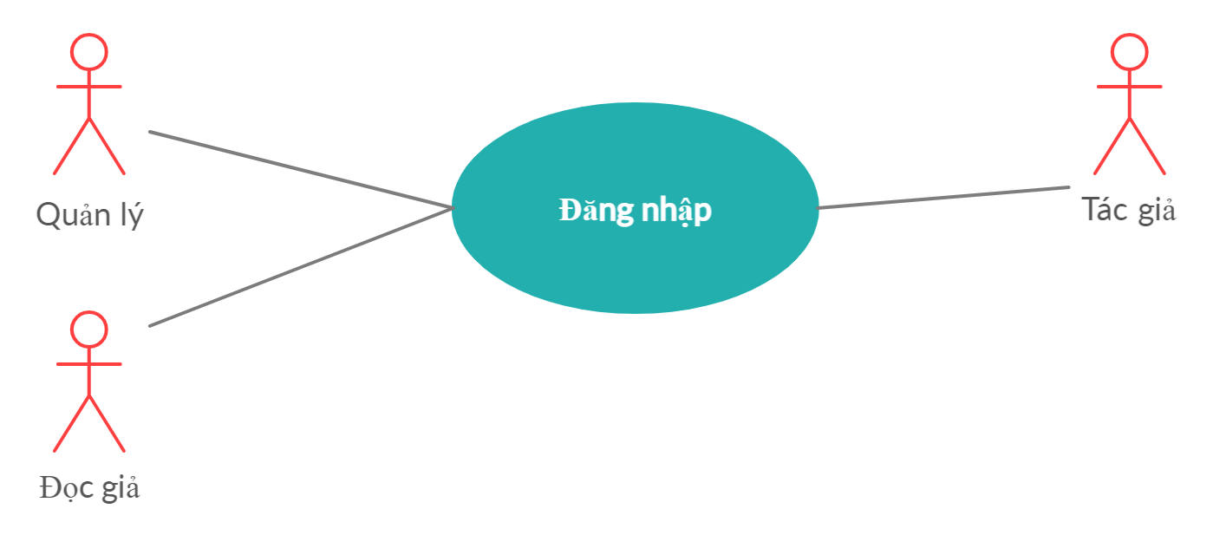

### **3.3.11. Đăng xuất**

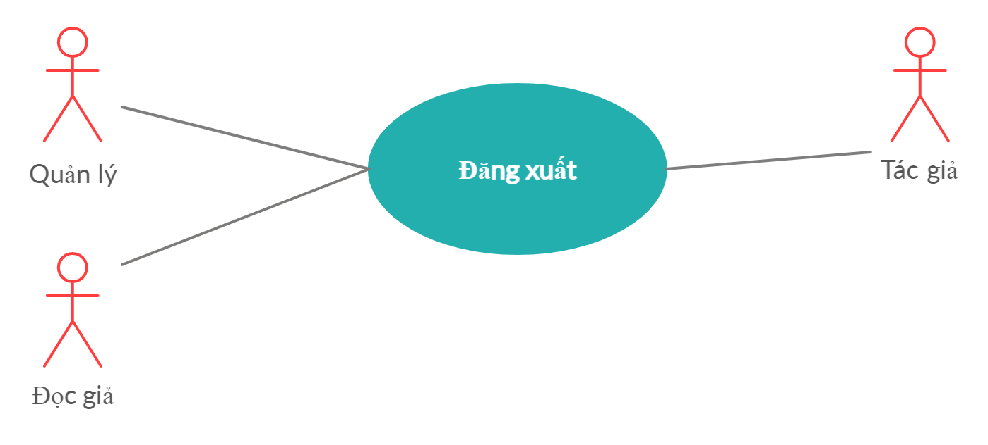

### **3.3.12. Đăng ký**

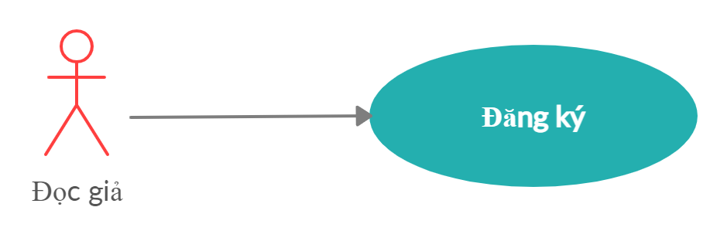

### **3.3.13. Đổi mật khẩu**

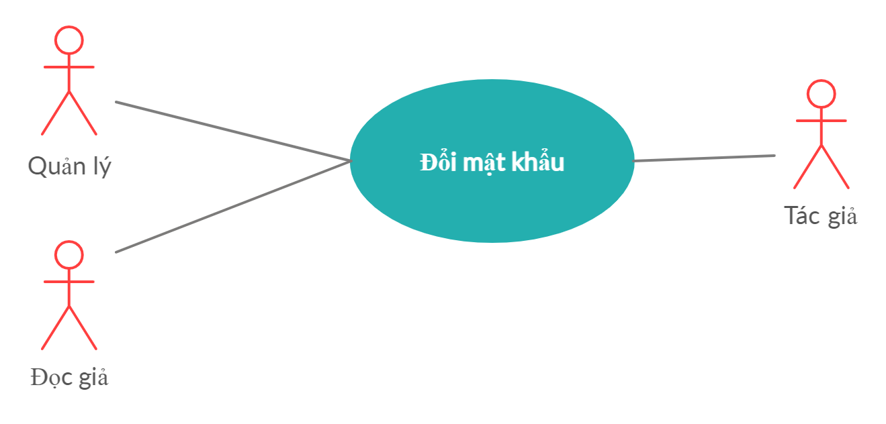

### **3.3.14. Phân quyền**

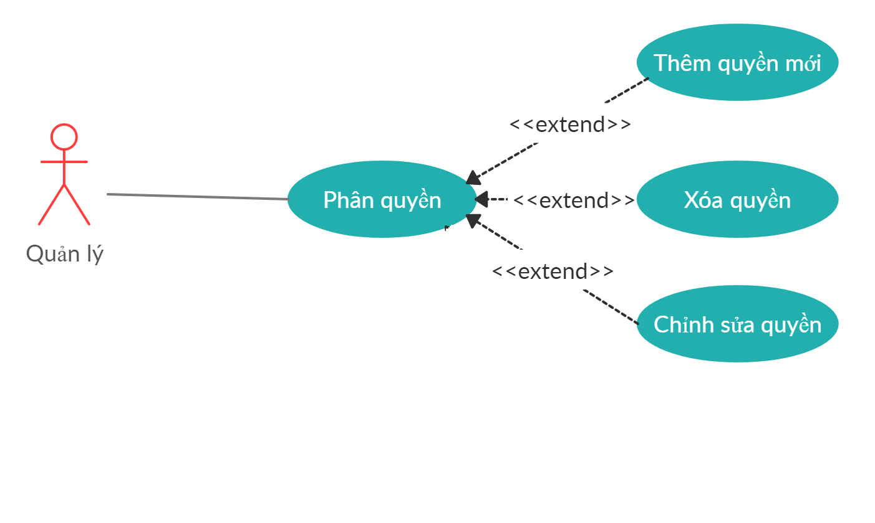

### **3.3.15. Bình luận**

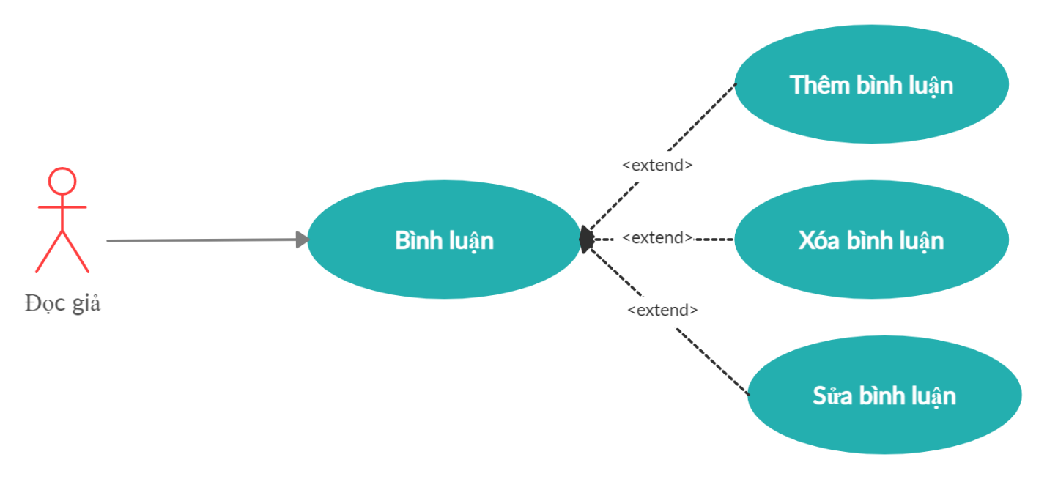

## **3.4. Các Diagrams**

Github: <https://github.com/Project-CNPM/ProjectCNPM/tree/project-diagram>

### **3.4.1. Biểu đồ lớp**

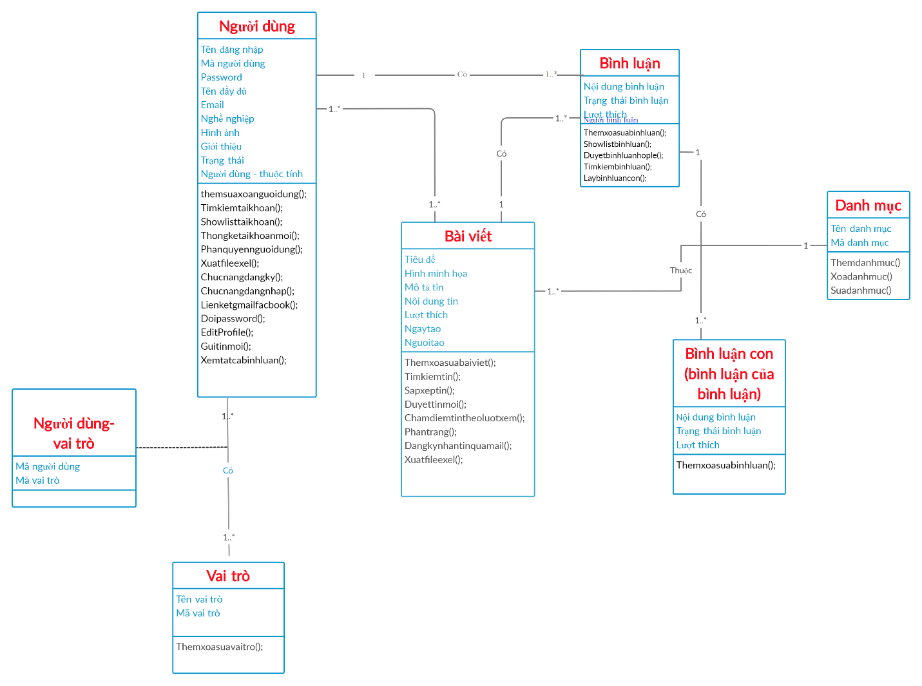

### **3.4.2. Sequence Diagrams**

#### **3.4.2.1. Xem tin tức**

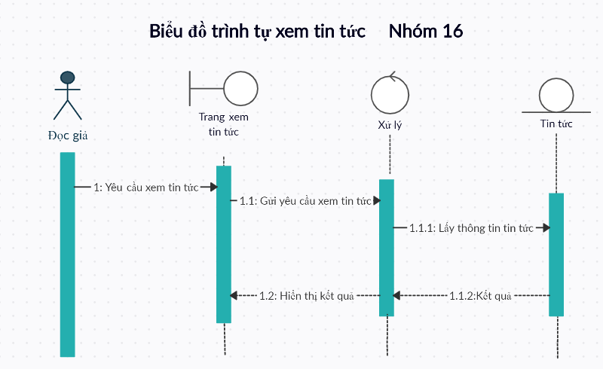

#### **3.4.2.2. Tìm kiếm tin tức**

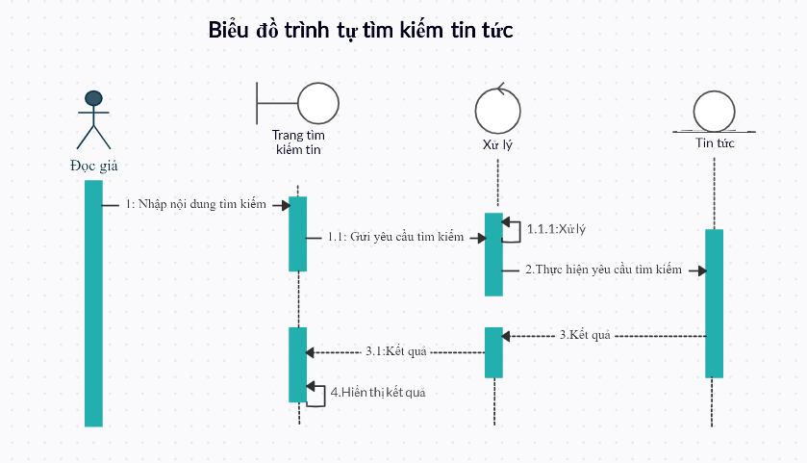

#### **3.4.2.3. Thống kê**

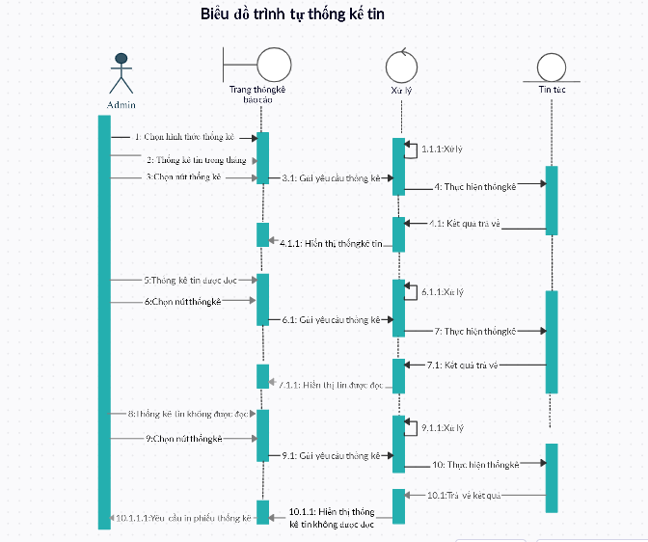

#### **3.4.2.4. Thêm, sửa, xóa tin tức**

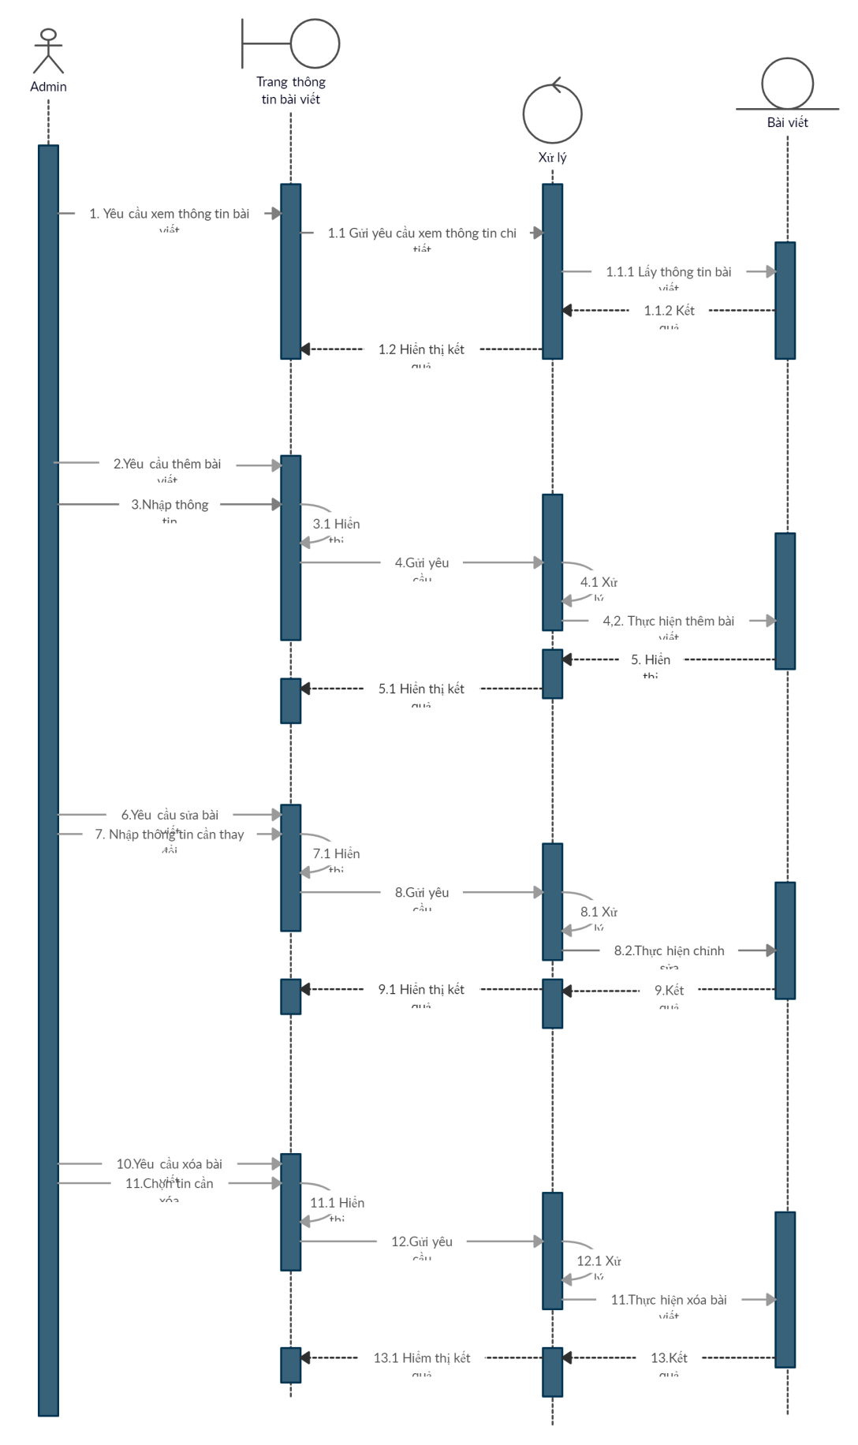

#### **3.4.2.5. Thêm, sửa, xóa danh mục**

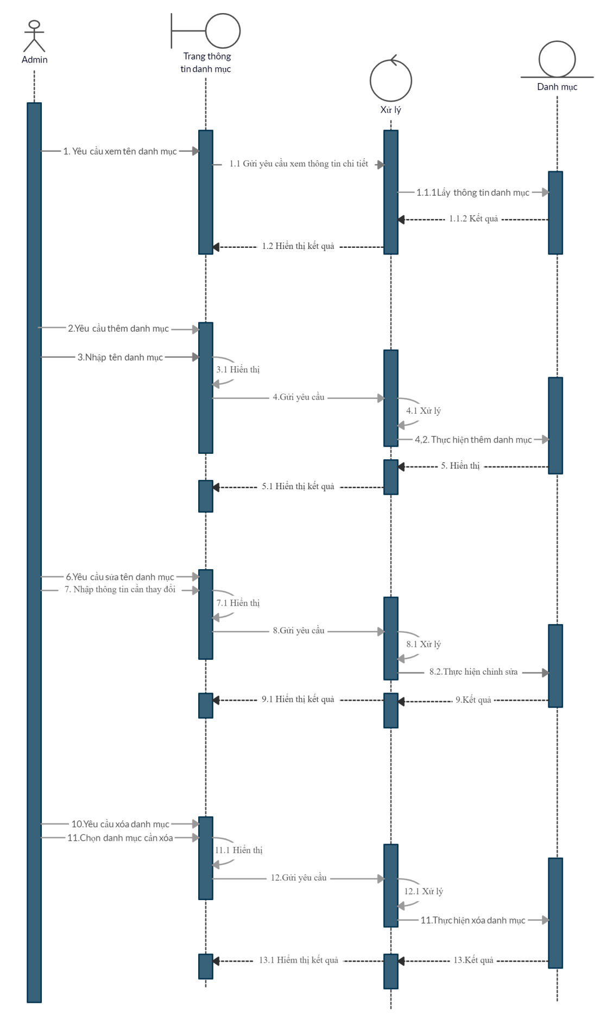

#### **3.4.2.6. Thêm sửa xóa tài khoản người dùng**

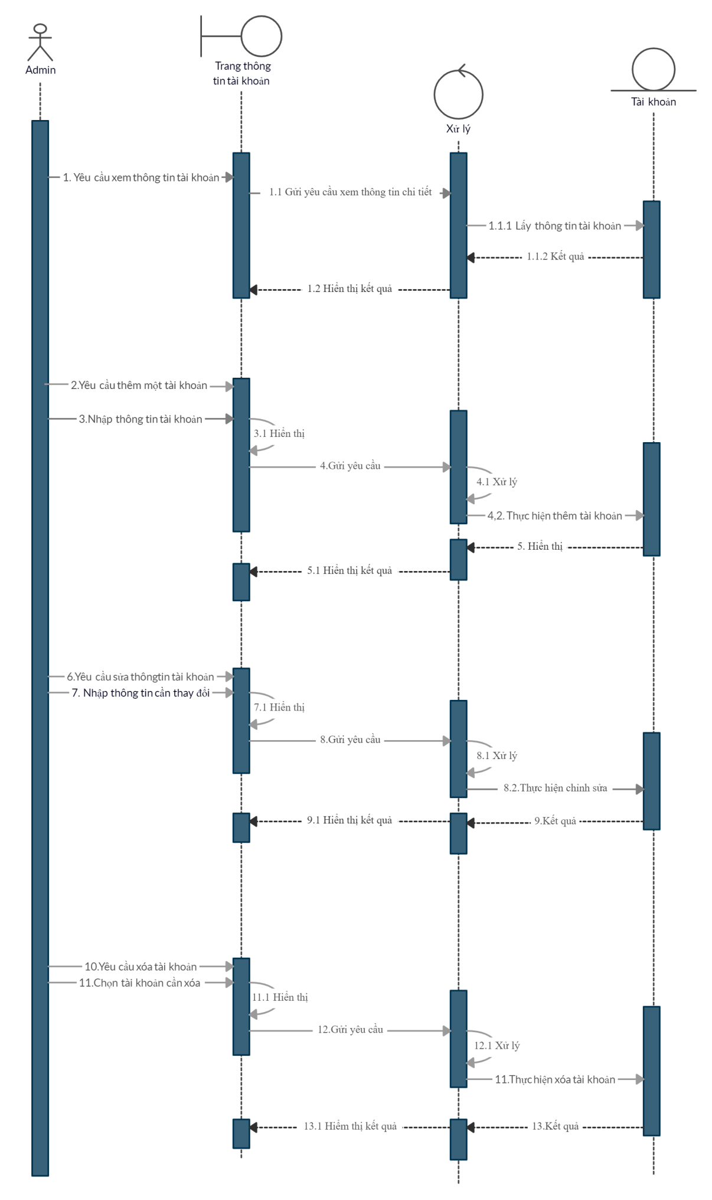

#### **3.4.2.7. Thêm, sửa, xóa bình luận**

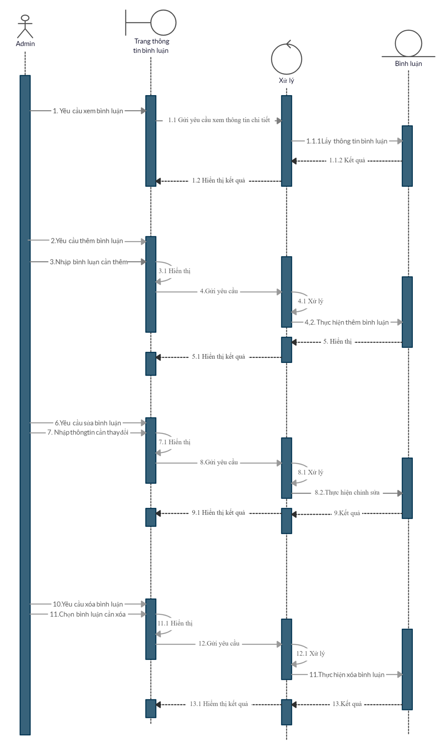

#### **3.4.2.8. Đăng nhập**

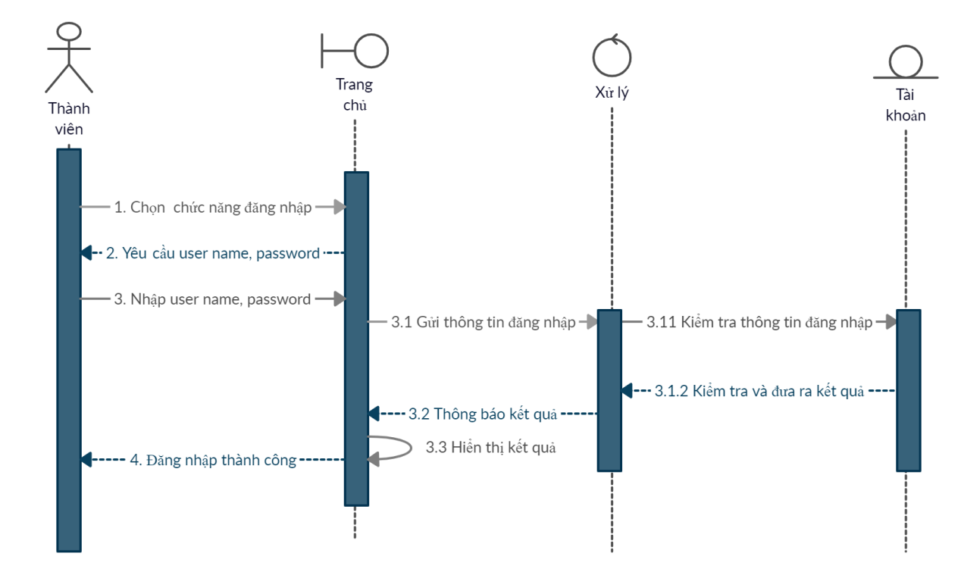

#### **3.4.2.9. Đăng xuất**

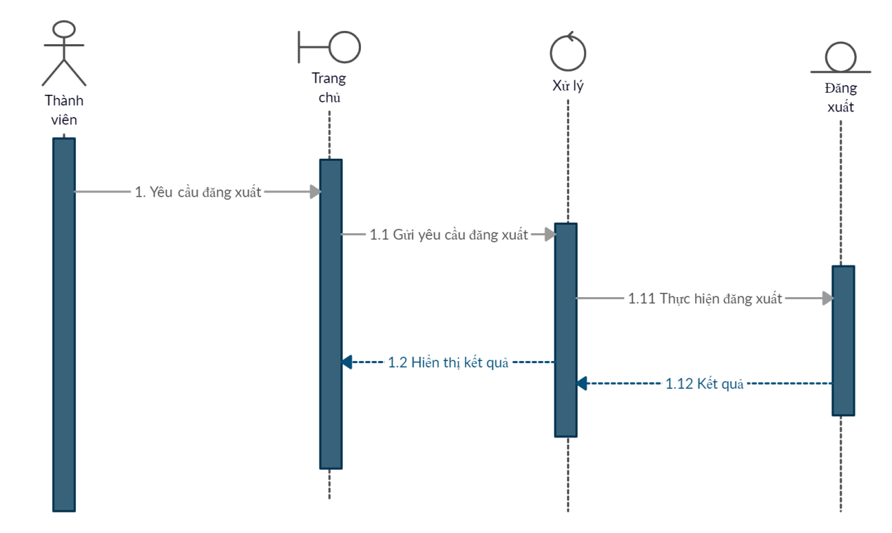

#### **3.4.2.10. Phân quyền**

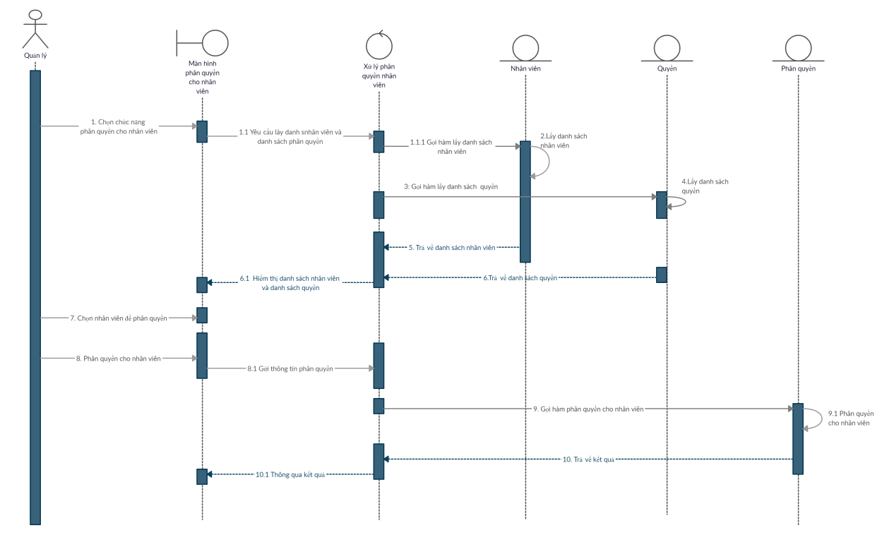

### **3.4.3. State Diagrams**

#### **3.4.3.1. Bình luận**

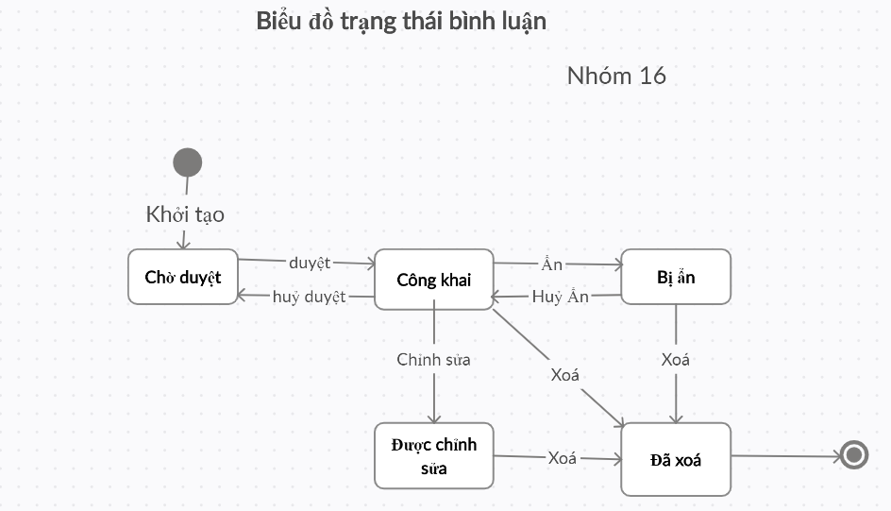

#### **3.4.3.2. Duyệt tin tức**

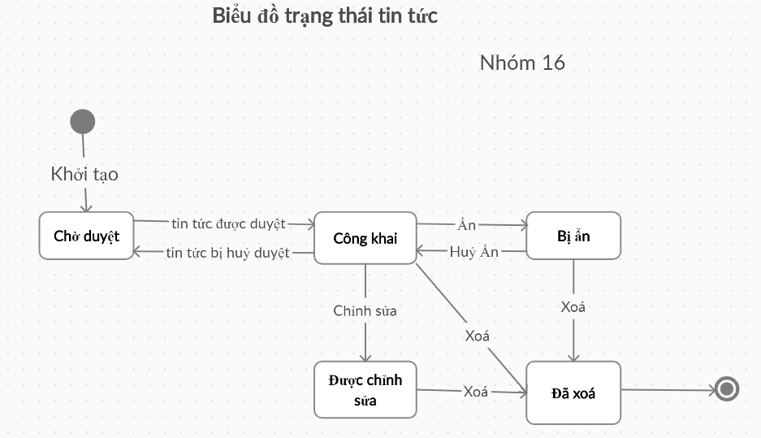

#### **3.4.3.3. Đăng nhập**

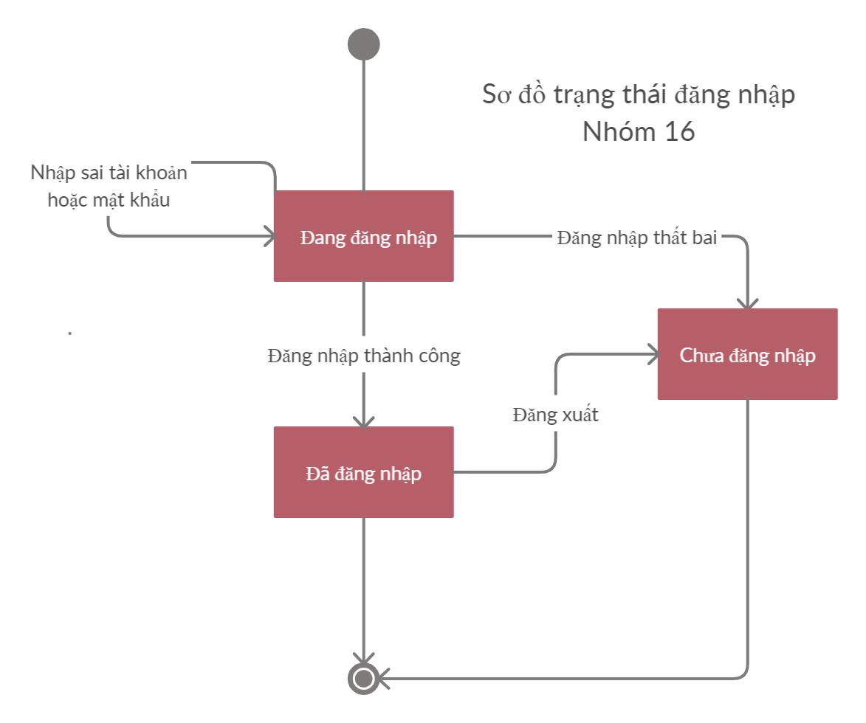

#### **3.4.3.4. Tạo tài khoản người dùng**

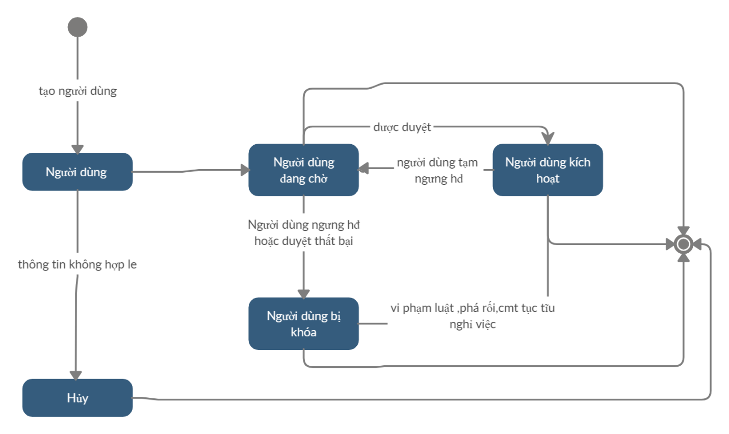

### **3.4.4. Activity Diagrams**

#### **3.4.4.1. Đăng nhập**

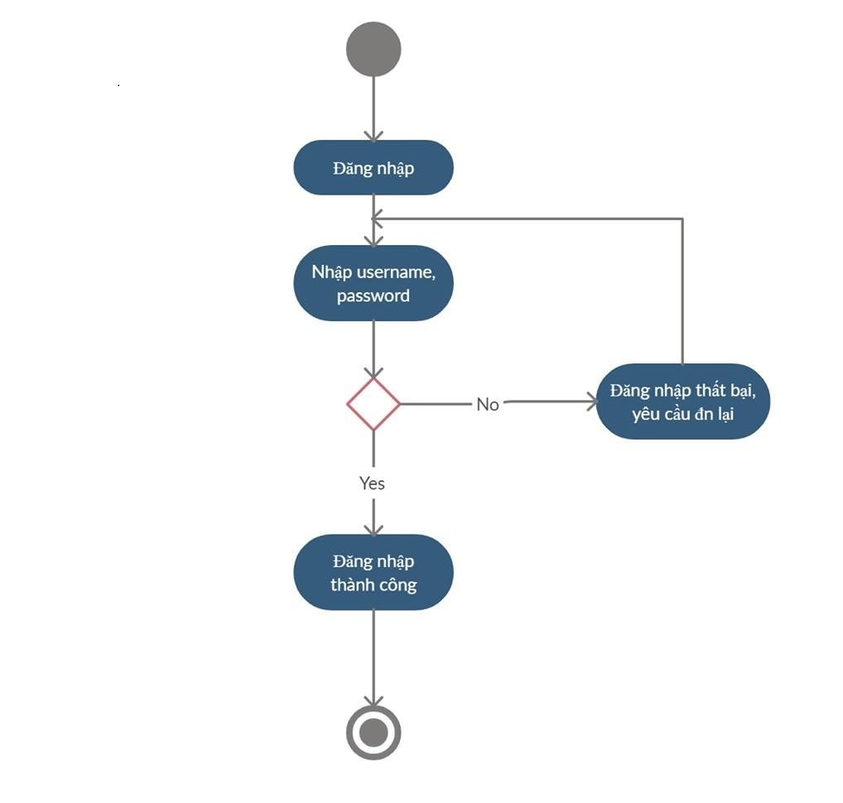

#### **3.4.4.2. Đăng xuất**

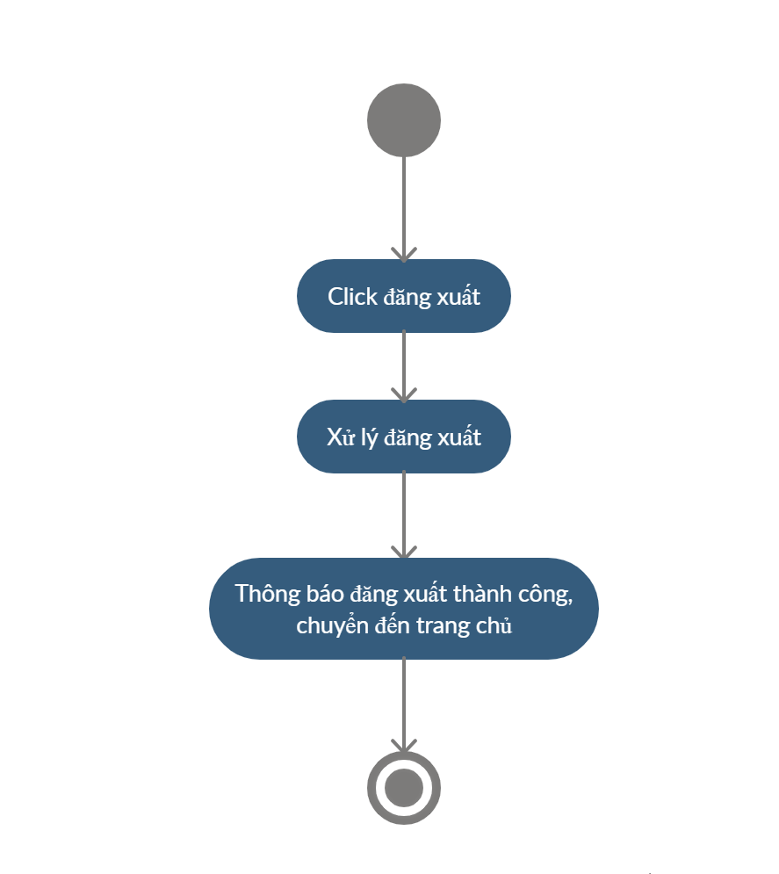

#### **3.4.4.3. Đăng ký**

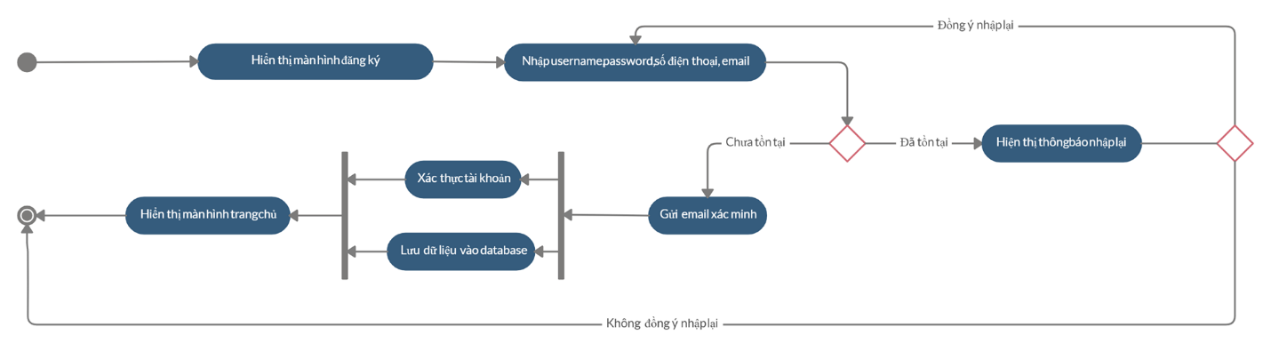

#### **3.4.4.4. Thêm tin**

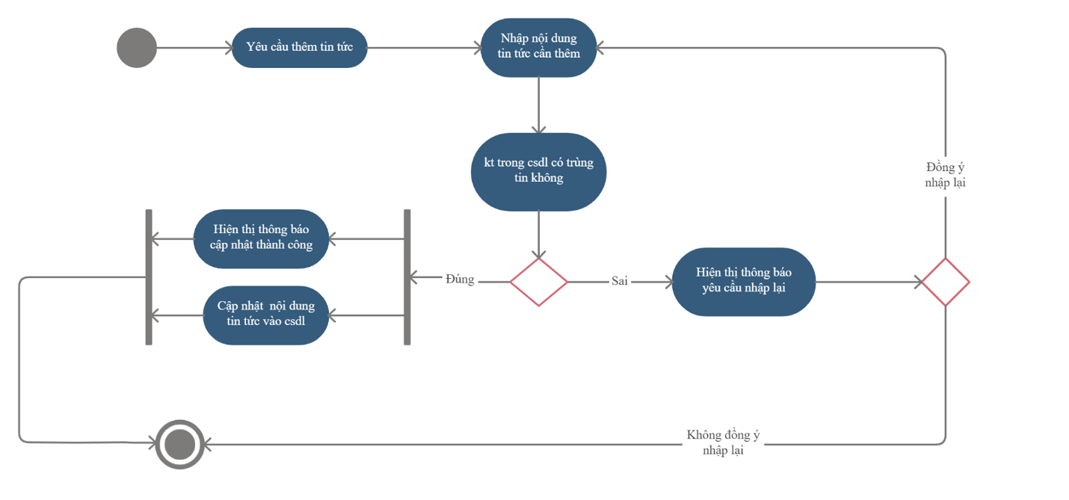

#### **3.4.4.5. Xóa tin**

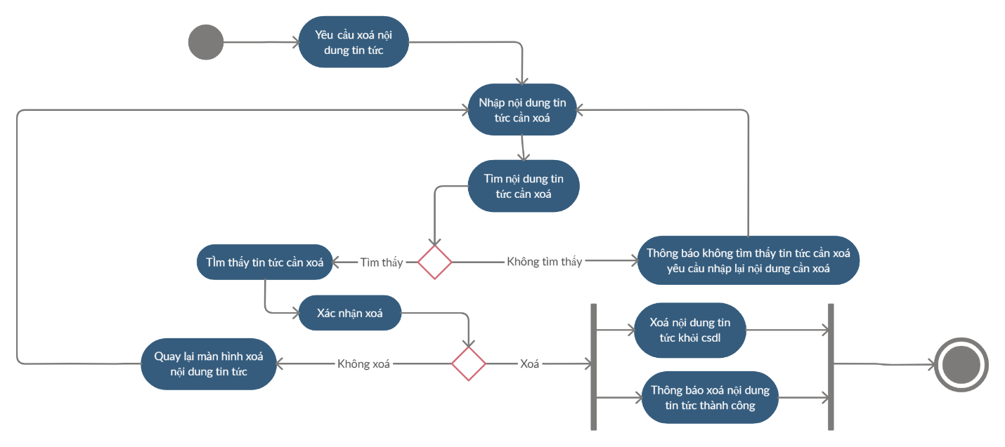

#### **3.4.4.6. Sửa tin**

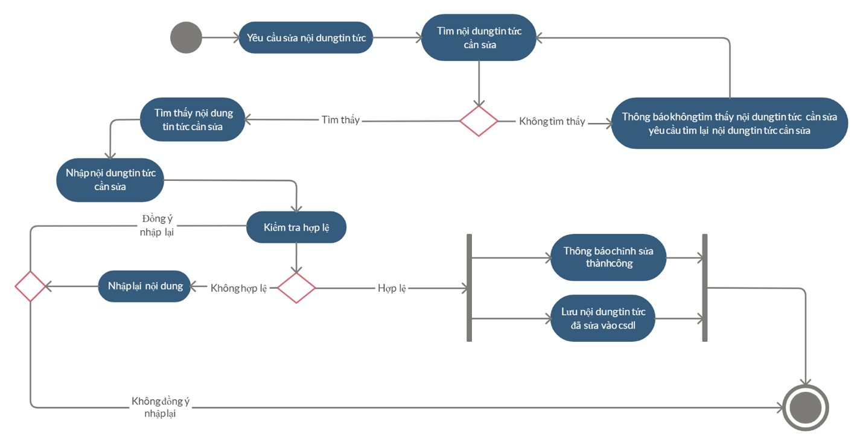

#### **3.4.4.7. Thêm người dùng**

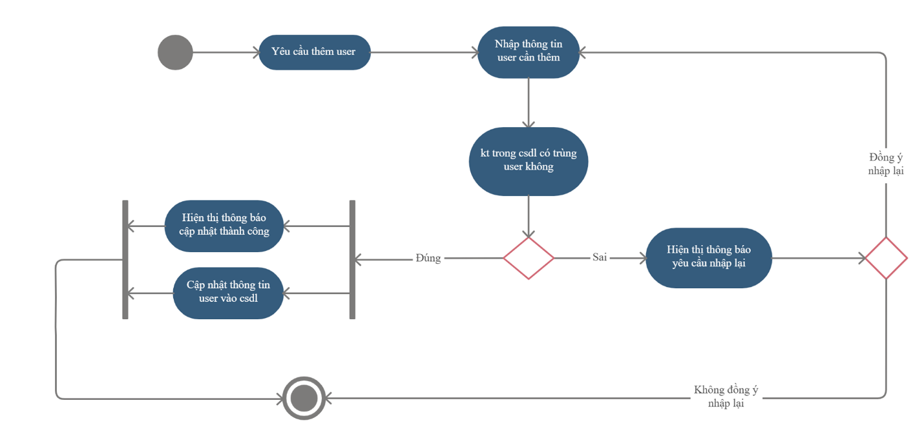

#### **3.4.4.8. Xóa người dùng**

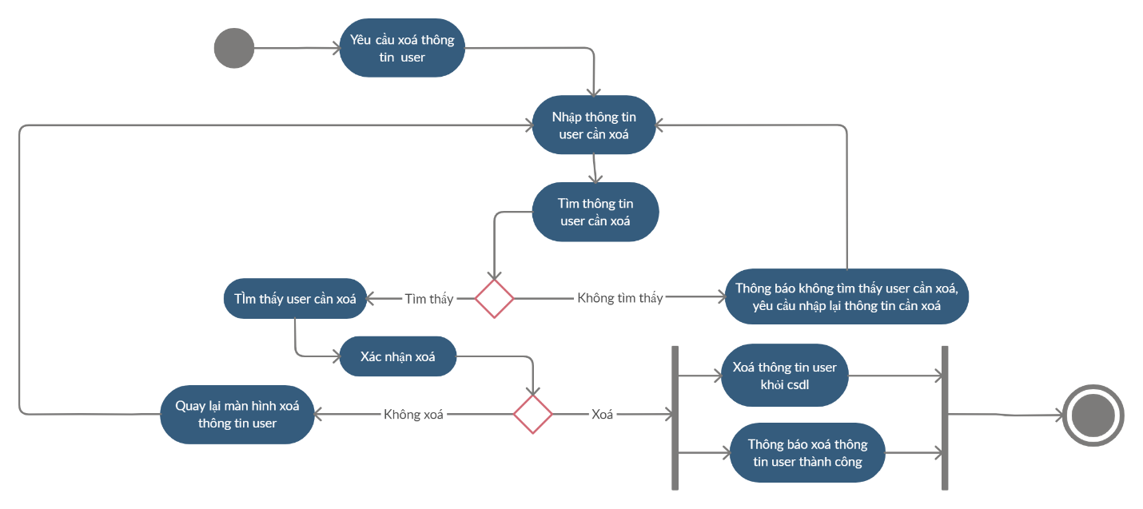

#### **3.4.4.9. Sửa thông tin người dùng**

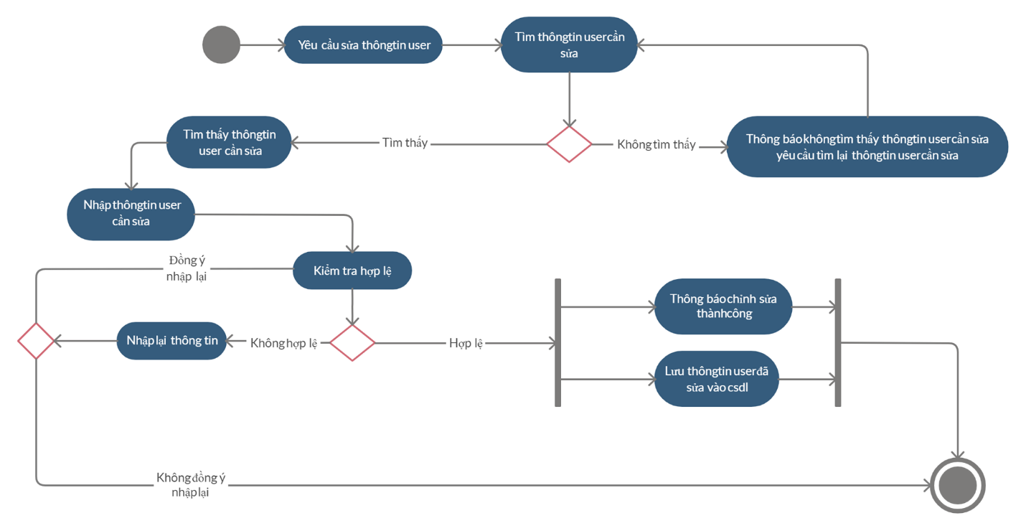

#### **3.4.4.10. Thống kê**

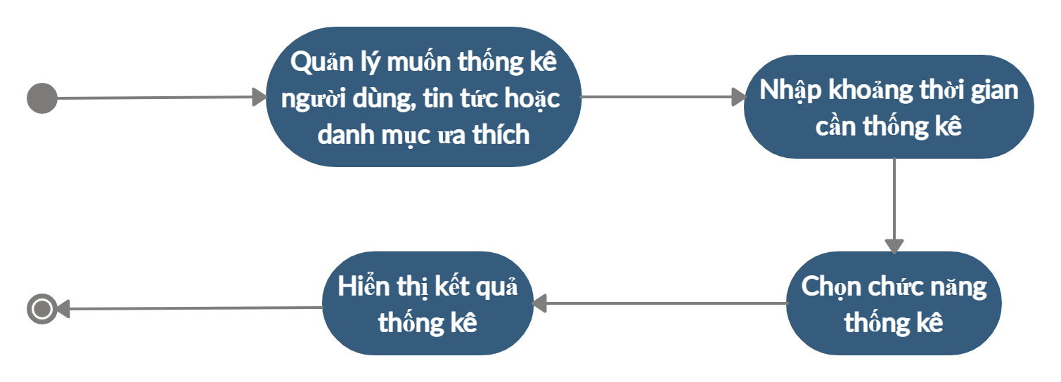

#### **3.4.4.11. Phân quyền**

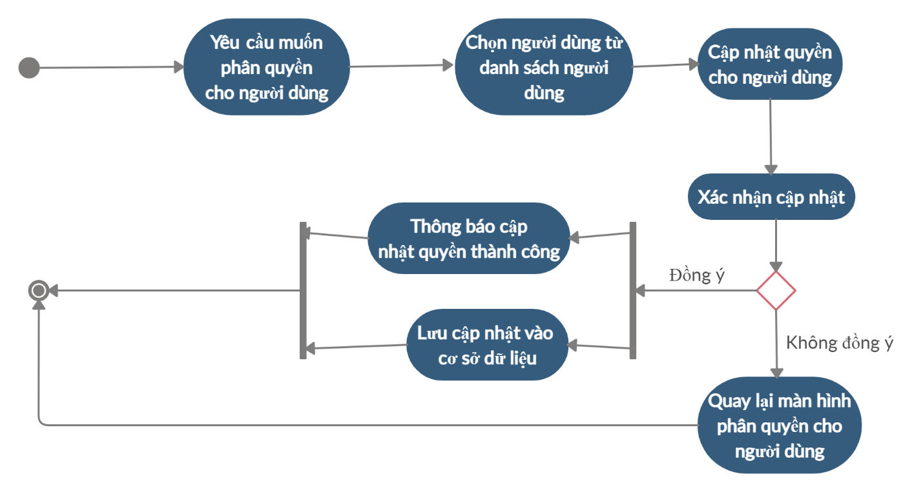

#### **3.4.4.12.Thêm Bình luận**

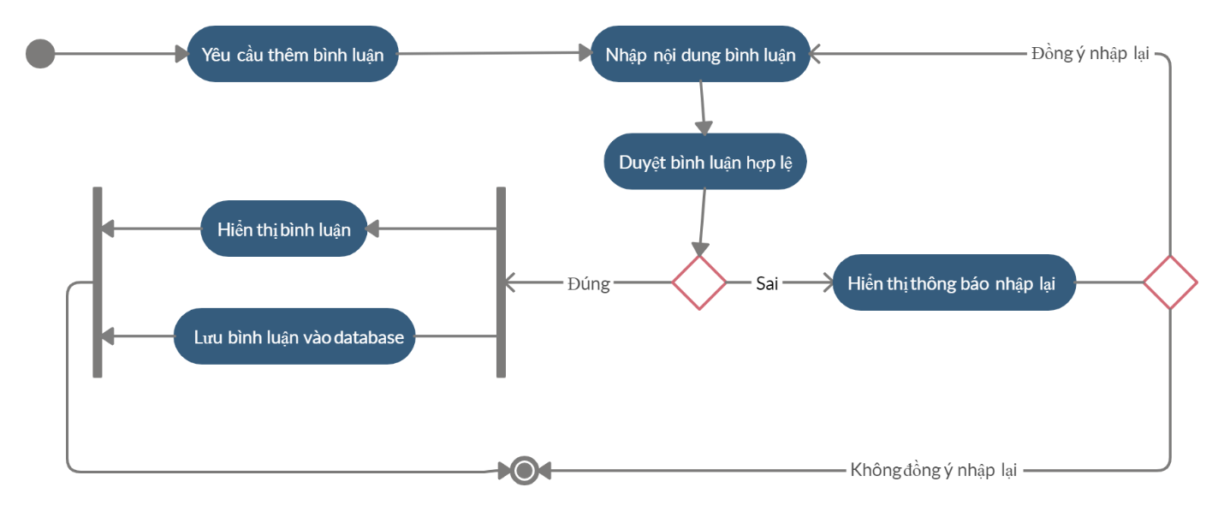

#### **3.4.4.13. Tìm kiếm**

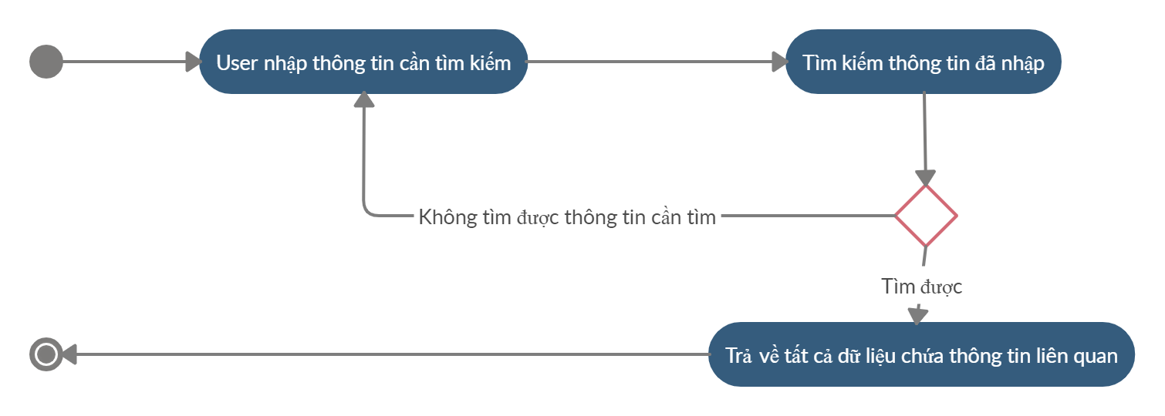

#### **3.4.4.14. Duyệt Bình luận**

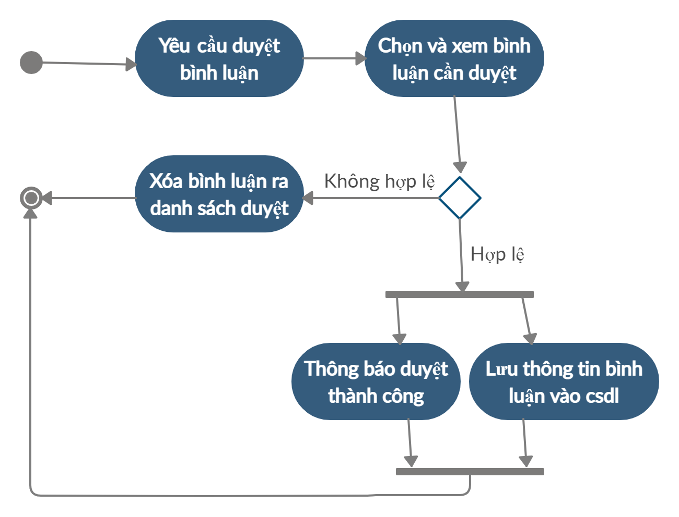

#### **3.4.4.15. Duyệt tin mới**

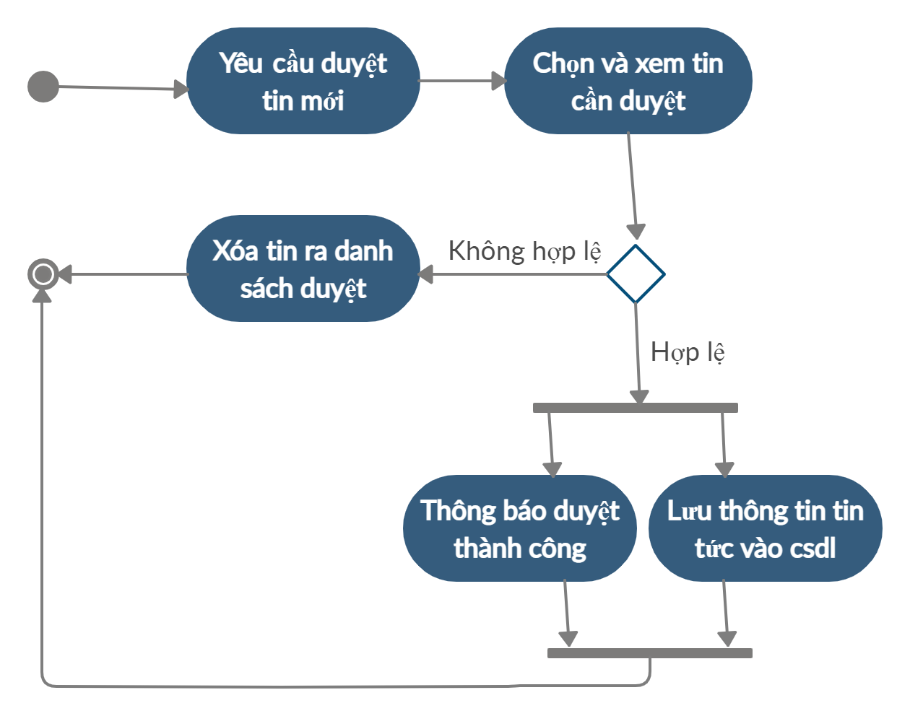

#### **3.4.4.16. Xóa bình luận**

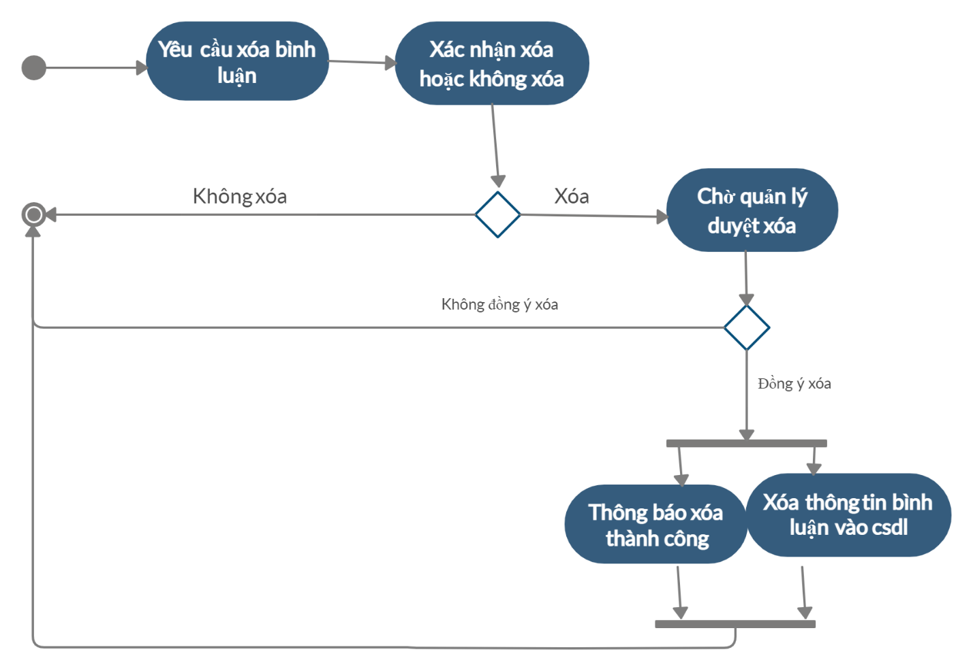

#### **3.4.4.17.Sửa bình luận**

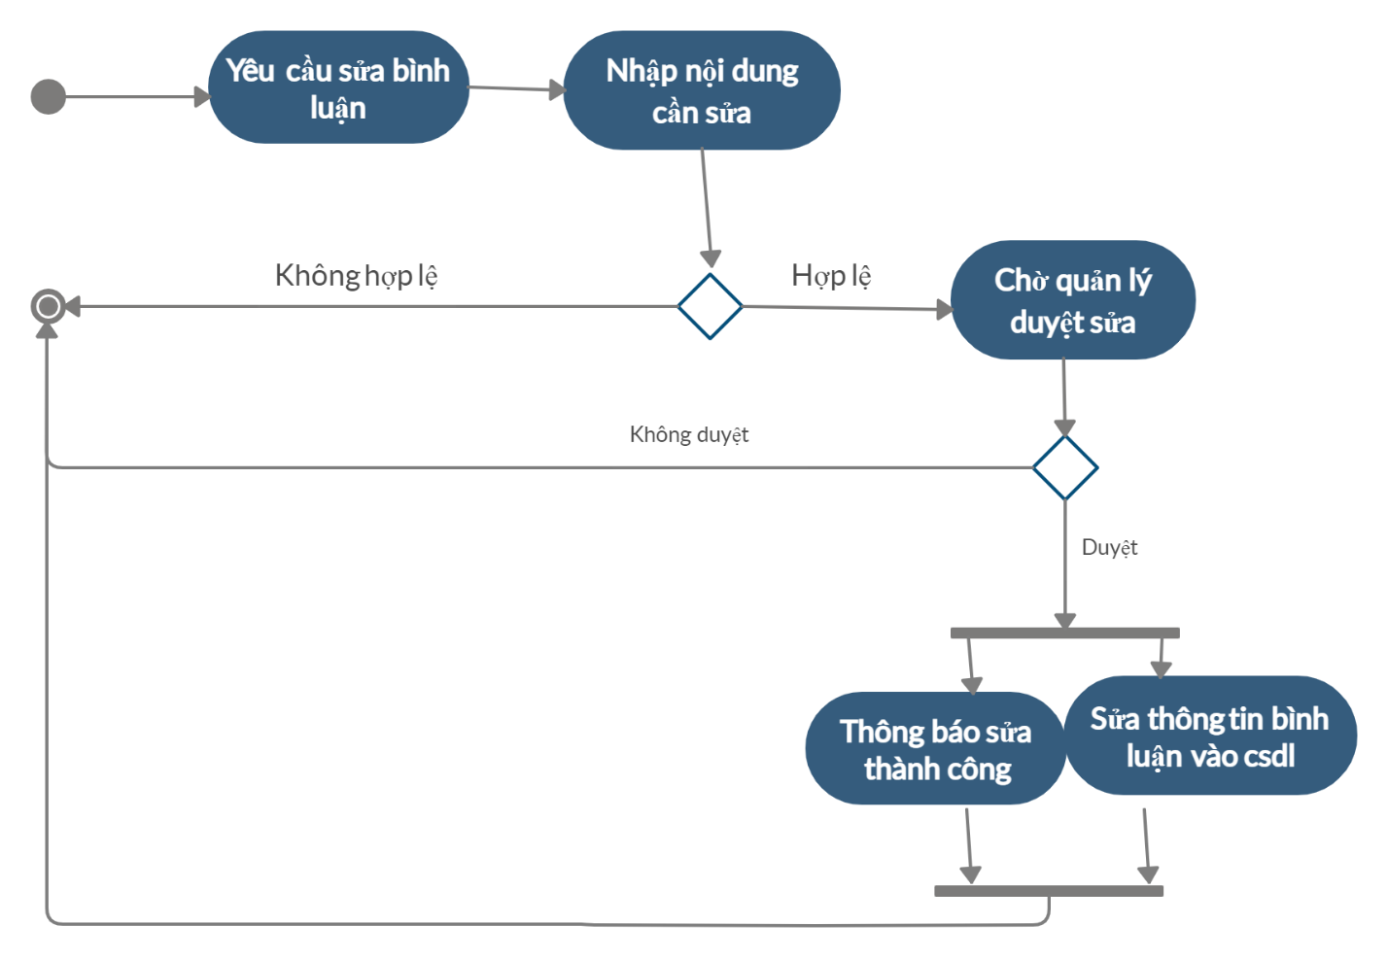

## **3.5. ERD**

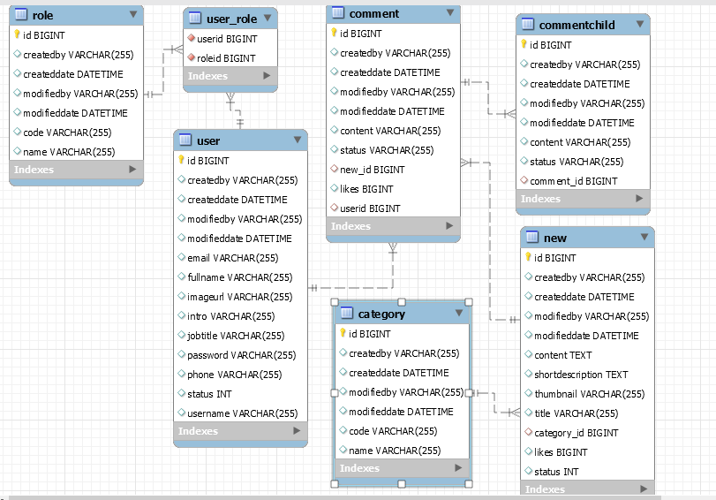

# **CHƯƠNG 4: THIẾT KẾ PHẦN MỀM**

## **4.1. Thiết kế giao diện**

### **4.1.1. Các giao diện**

#### **4.1.1.1. Giao diện đăng nhập**

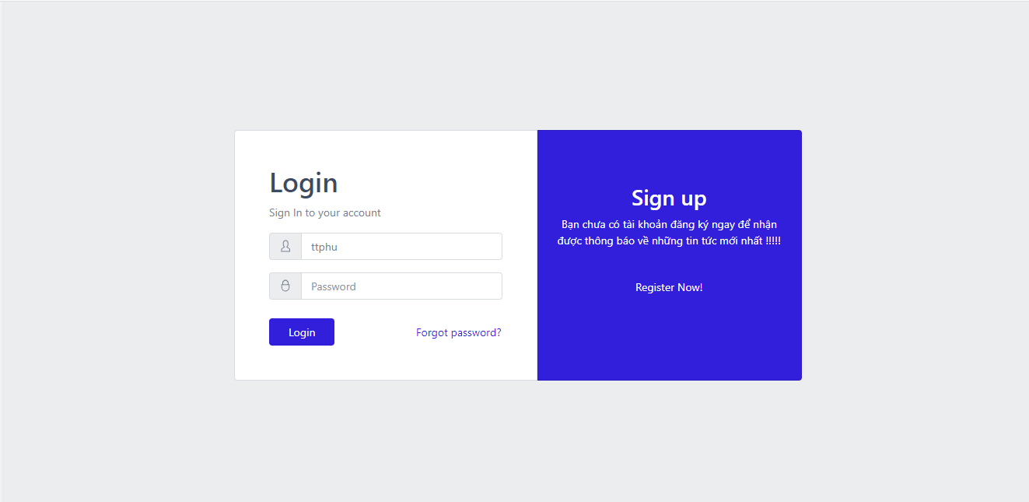

#### **4.1.1.2. Giao diện đăng ký**

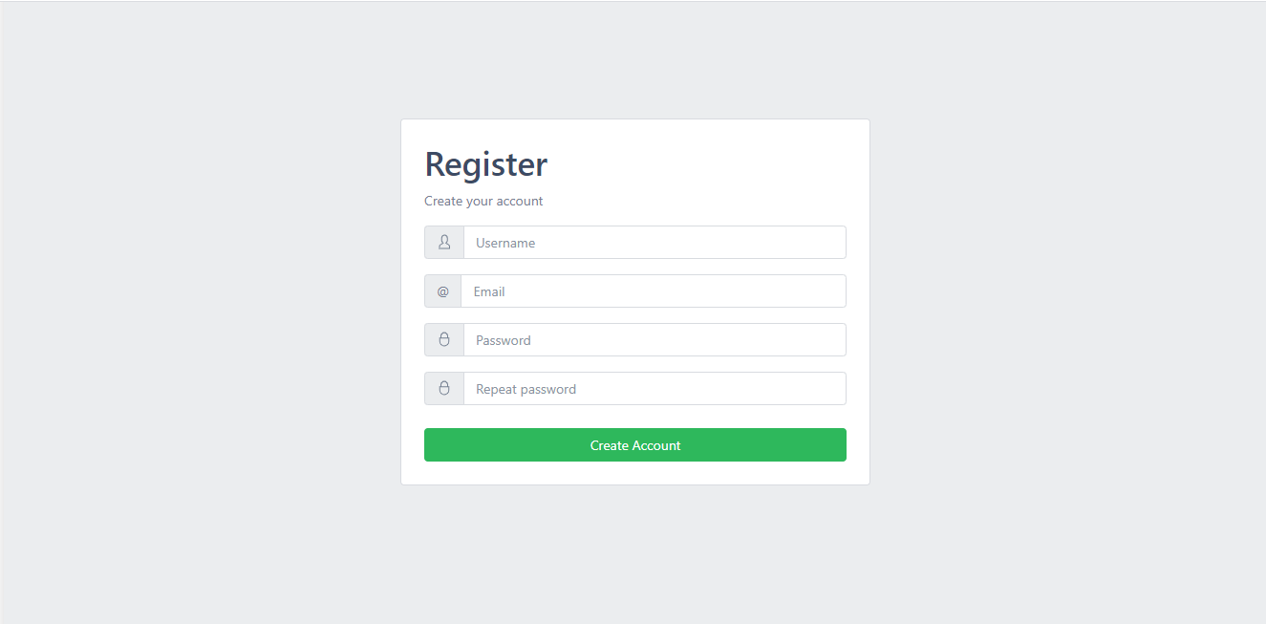

#### **4.1.1.3. Giao diện trang chủ xem tin tức**

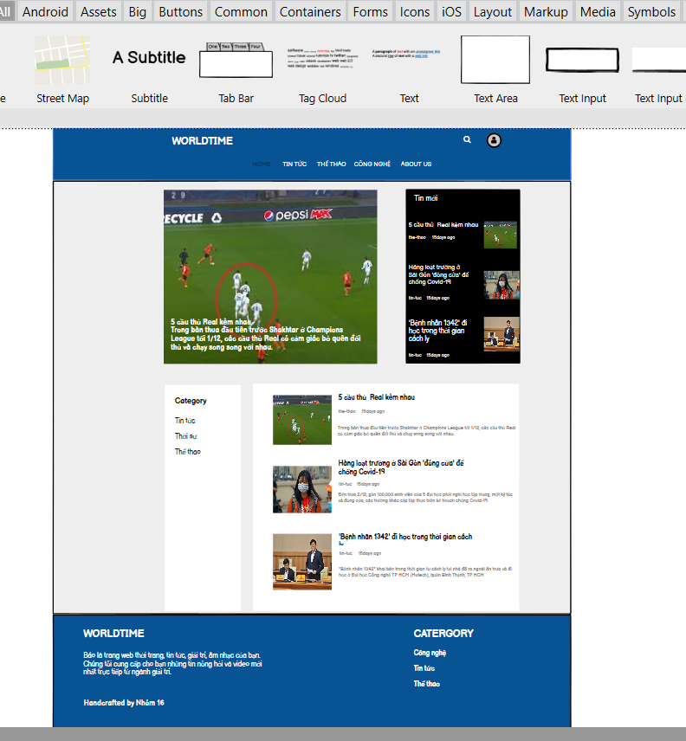

|  |  |  |  |  |  |  |
| --- | --- | --- | --- | --- | --- | --- |
| **STT** | **Tên** | **Kiểu** | **Ý nghĩa** | **Miền giá trị** | **Giá trị mặc định** | **Ghi chú** |
| 1 | WORLDTIME | Button | Quay về trang chủ | N/A | N/A |  |
| 2 | HOME | Button | Quay về trang chủ | N/A | N/A |  |
| 3 | TIN TỨC | Button | Vào phần  tin tức | N/A | N/A |  |
| 4 | THỂ THAO | Button | Vào phần  thể thao | N/A | N/A |  |
| 5 | CÔNG NGHỆ | Button | Vào phần công nghệ | N/A | N/A |  |
| 6 | ABOUT US | Button | Vào phần về phía trang báo | N/A | N/A |  |
| 7 | Biểu tượng kính lúp | Button | Tìm kiếm | N/A | N/A |  |
| 8 | Biểu tượng avartar tròn | Button | Vào phần trang cá nhân | N/A | N/A |  |
| 9 | Hình ảnh | Text | Vào phần thông tin chi tiết của tin | N/A | N/A |  |
| 10 | Tiêu đề in đậm | Button | Vào phần thông tin chi tiết của tin | N/A | N/A |  |

#### **4.1.1.4. Giao diện trang nội dung chi tiết tin tức**

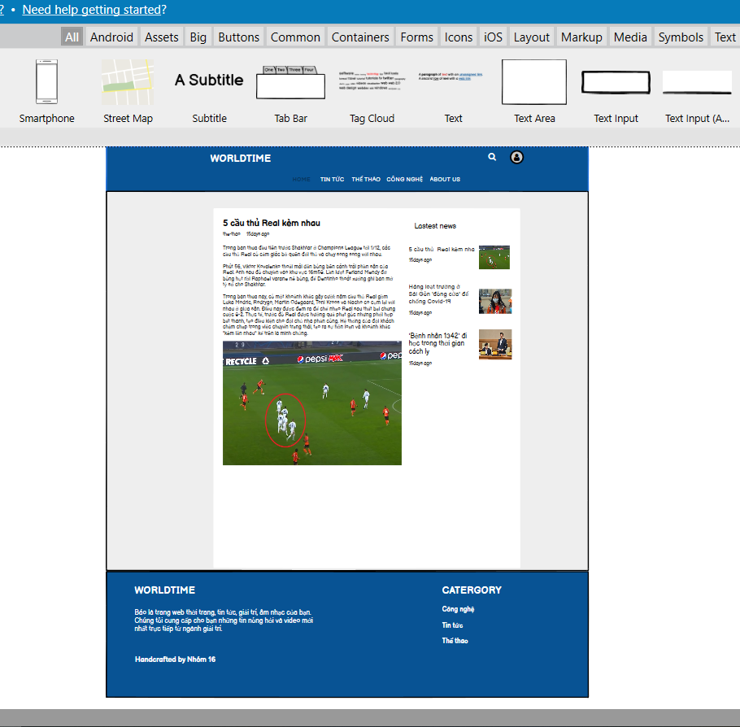

|  |  |  |  |  |  |  |
| --- | --- | --- | --- | --- | --- | --- |
| **STT** | **Tên** | **Kiểu** | **Ý nghĩa** | **Miền giá trị** | **Giá trị mặc định** | **Ghi chú** |
| 1 | WORLDTIME | Button | Quay về trang chủ | N/A | N/A |  |
| 2 | HOME | Button | Quay về trang chủ | N/A | N/A |  |
| 3 | TIN TỨC | Button | Vào phần  tin tức | N/A | N/A |  |
| 4 | THỂ THAO | Button | Vào phần  thể thao | N/A | N/A |  |
| 5 | CÔNG NGHỆ | Button | Vào phần công nghệ | N/A | N/A |  |
| 6 | ABOUT US | Button | Vào phần về phía trang báo | N/A | N/A |  |
| 7 | Biểu tượng kính lúp | Button | Tìm kiếm | N/A | N/A |  |
| 8 | Biểu tượng avartar tròn | Button | Vào phần trang cá nhân | N/A | N/A |  |
| 9 | Hình ảnh | Text | Vào phần thông tin chi tiết của tin | N/A | N/A |  |
| 10 | Tiêu đề in đậm | Button | Vào phần thông tin chi tiết của tin | N/A | N/A |  |

#### **4.1.1.4. Giao diện thông tin tài khoản**

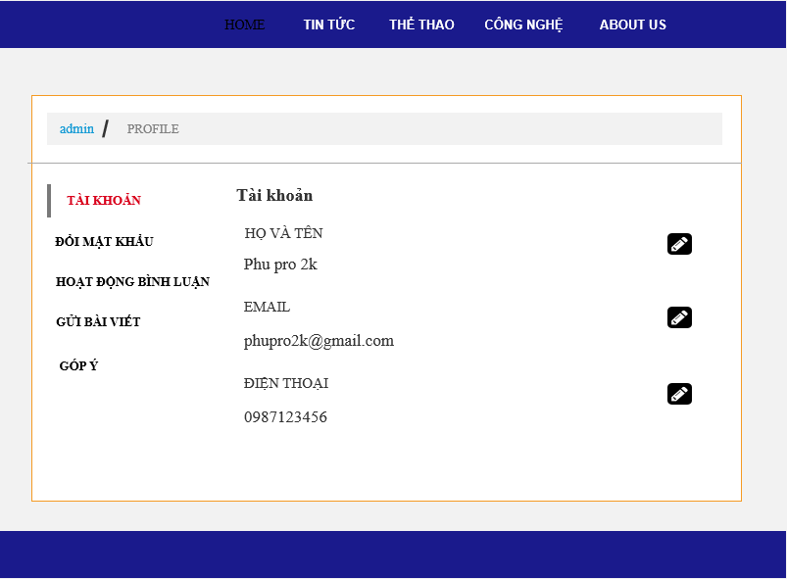

|  |  |  |  |  |  |  |
| --- | --- | --- | --- | --- | --- | --- |
| STT | Tên | Kiểu | Ý nghĩa | Miền giá trị | Giá trị mặc định | Ghi chú |
| 1 | HỌ VÀ TÊN | Button | Chỉnh sửa Họ Và Tên | N/A | N/A |  |
| 2 | EMAIL | Button | Chỉnh sửa Email | N/A | N/A |  |
| 3 | ĐIỆN THOẠI | Button | Chỉnh sửa Số Điện Thoại | N/A | N/A |  |

#### **4.1.1.5. Giao diện quản lý user**

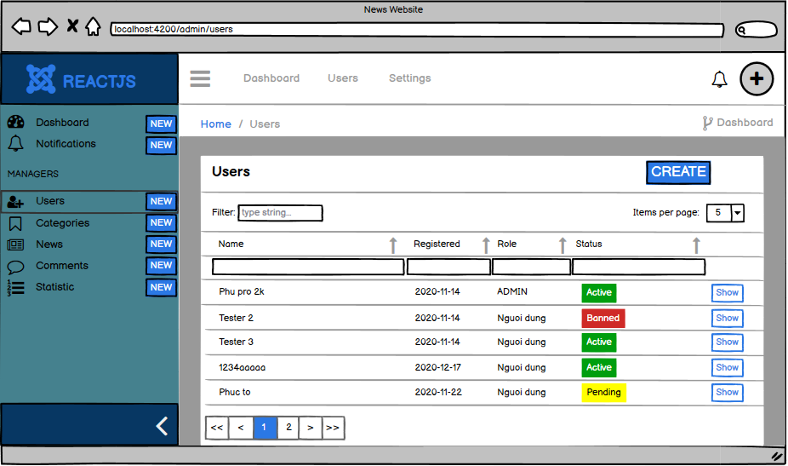

Danh sách các thành phần của giao diện Quản lý User:

|  |  |  |  |  |  |  |
| --- | --- | --- | --- | --- | --- | --- |
| STT | Tên | Kiểu | Ý nghĩa | Miền giá trị | Giá trị mặc định | Ghi chú |
| 1 | Dashboard | Button | Xem bản điều khiển | N/A | N/A |  |
| 2 | Notifications | Button | Xem thông báo mới | N/A | N/A |  |
| 3 | Users | Button | Xem User mới | N/A | N/A |  |
| 4 | Categories | Button | Xem danh mục mới | N/A | N/A |  |
| 5 | Comments | Button | Xem bình luận mới | N/A | N/A |  |
| 6 | CREATE | Button | Thêm mới 1 User | N/A | N/A |  |
| 7 | Name | Text | Nhập tên cần tìm | N/A | N/A |  |
| 8 | Registered | Text | Nhập ngày tháng cần tìm | N/A | N/A |  |
| 9 | Role | Text | Nhập quyền người dùng | N/A | N/A |  |
| 10 | Status | Text | Xem trạng thái người dùng | N/A | N/A |  |
| 11 | Show | Button | Ẩn hiện user | N/A | N/A |  |
| 12 | Items per page | List | Chỉnh cách xem user | N/A | N/A |  |

#### **4.1.1.6. Giao diện quản lý danh mục**

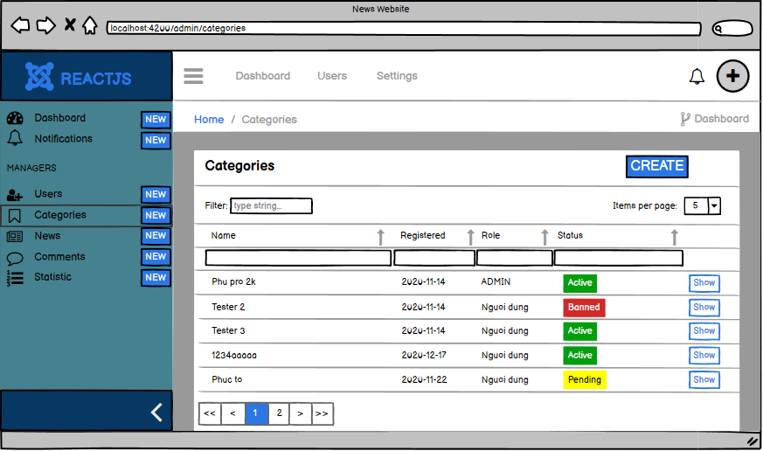

Danh sách các thành phần của giao diện Quản lý Category:

|  |  |  |  |  |  |  |
| --- | --- | --- | --- | --- | --- | --- |
| STT | Tên | Kiểu | Ý nghĩa | Miền giá trị | Giá trị mặc định | Ghi chú |
| 1 | CREATE | Button | Thêm mới 1 category | N/A | N/A |  |
| 2 | Name | Text | Nhập tên cần tìm | N/A | N/A |  |
| 3 | Registered | Text | Nhập ngày tháng cần tìm | N/A | N/A |  |
| 4 | Role | Text | Nhập quyền category | N/A | N/A |  |
| 5 | Status | Text | Xem trạng thái category | N/A | N/A |  |
| 6 | Show | Button | Ẩn hiện category | N/A | N/A |  |
| 7 | Items per page | List | Chỉnh cách xem category | N/A | N/A |  |

#### **4.1.1.7. Giao diện quản lý tin tức**

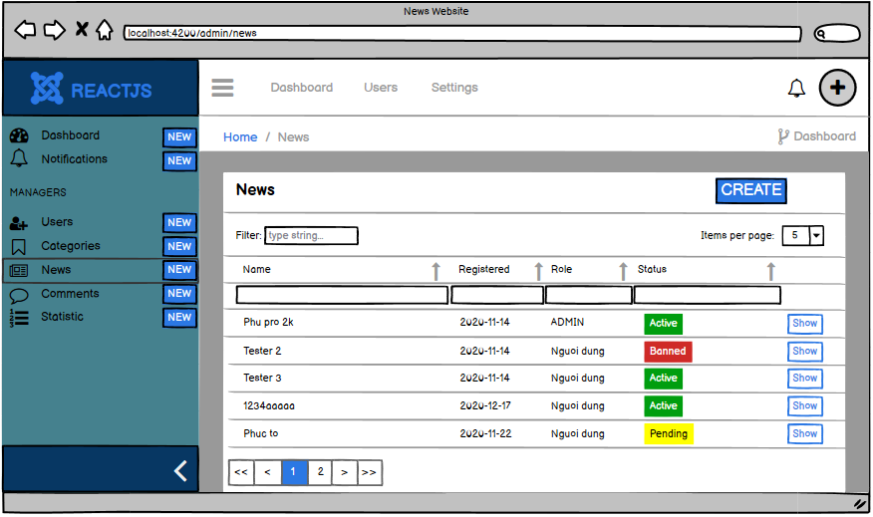

Danh sách các thành phần của giao diện Quản lý New:

|  |  |  |  |  |  |  |
| --- | --- | --- | --- | --- | --- | --- |
| STT | Tên | Kiểu | Ý nghĩa | Miền giá trị | Giá trị mặc định | Ghi chú |
| 1 | CREATE | Button | Thêm mới 1 tin | N/A | N/A |  |
| 2 | Name | Text | Nhập tên cần tìm | N/A | N/A |  |
| 3 | Registered | Text | Nhập ngày tháng cần tìm | N/A | N/A |  |
| 4 | Role | Text | Nhập quyền tin | N/A | N/A |  |
| 5 | Status | Text | Xem trạng thái tin | N/A | N/A |  |
| 6 | Show | Button | Ẩn hiện tin | N/A | N/A |  |
| 7 | Items per page | List | Chỉnh cách xem tin | N/A | N/A |  |

#### **4.1.1.8. Giao diện Quản lý bình luận**

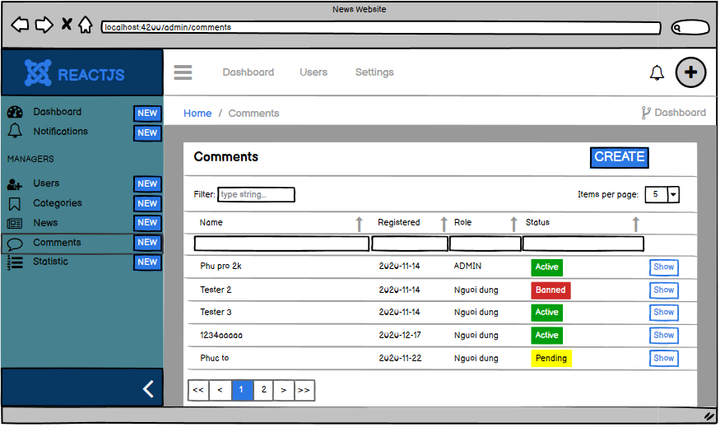

Danh sách các thành phần của giao diện Quản lý Comment:

|  |  |  |  |  |  |  |
| --- | --- | --- | --- | --- | --- | --- |
| STT | Tên | Kiểu | Ý nghĩa | Miền giá trị | Giá trị mặc định | Ghi chú |
| 1 | CREATE | Button | Thêm mới 1 bình luận | N/A | N/A |  |
| 2 | Name | Text | Nhập tên cần tìm | N/A | N/A |  |
| 3 | Registered | Text | Nhập ngày tháng cần tìm | N/A | N/A |  |
| 4 | Role | Text | Nhập quyền bình luận | N/A | N/A |  |
| 5 | Status | Text | Xem trạng thái bình luận | N/A | N/A |  |
| 6 | Show | Button | Ẩn hiện bình luận | N/A | N/A |  |
| 7 | Items per page | List | Chỉnh cách xem bình luận | N/A | N/A |  |

#### **4.1.1.9. Giao diện thêm danh mục**

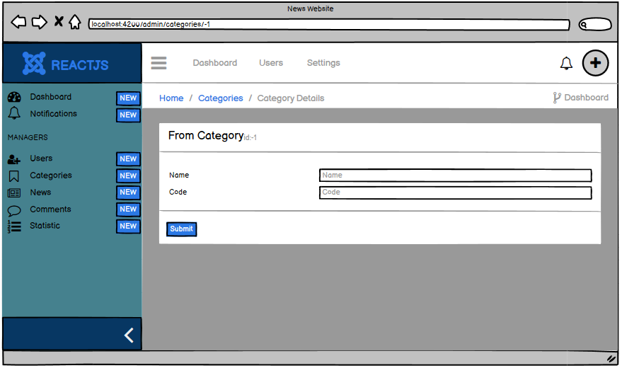

Danh sách các thành phần của giao diện Thêm Category:

|  |  |  |  |  |  |  |
| --- | --- | --- | --- | --- | --- | --- |
| STT | Tên | Kiểu | Ý nghĩa | Miền giá trị | Giá trị mặc định | Ghi chú |
| 1 | Name | Text | Nhập Tên danh mục | N/A | N/A |  |
| 2 | Code | Text | Nhập mã danh mục | N/A | N/A |  |
| 3 | Submit | Button | Lưu thông tin đã ghi | N/A | N/A |  |

#### **4.1.1.9. Giao diện thêm thông tin tài khoản**

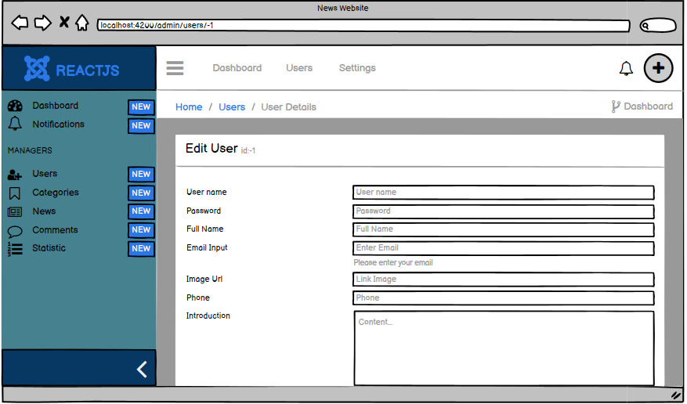

Danh sách các thành phần của giao diện Thêm User:

|  |  |  |  |  |  |  |
| --- | --- | --- | --- | --- | --- | --- |
| STT | Tên | Kiểu | Ý nghĩa | Miền giá trị | Giá trị mặc định | Ghi chú |
| 1 | User name | Text | Nhập username | N/A | N/A |  |
| 2 | Password | Text | Nhập password | N/A | N/A |  |
| 3 | Full Name | Text | Nhập fullname | N/A | N/A |  |
| 4 | Email Input | Text | Nhập email | N/A | N/A |  |
| 5 | Image Url | Text | Nhập hình ảnh | N/A | N/A |  |
| 6 | Phone | Text | Nhập sđt | N/A | N/A |  |
| 7 | Introduction | Text | Nhập giới thiệu bản thân | N/A | N/A |  |
| 8 | Submit | Button | Lưu thông tin đã ghi | N/A | N/A |  |

#### **4.1.1.10. Giao diện thêm tin mới**

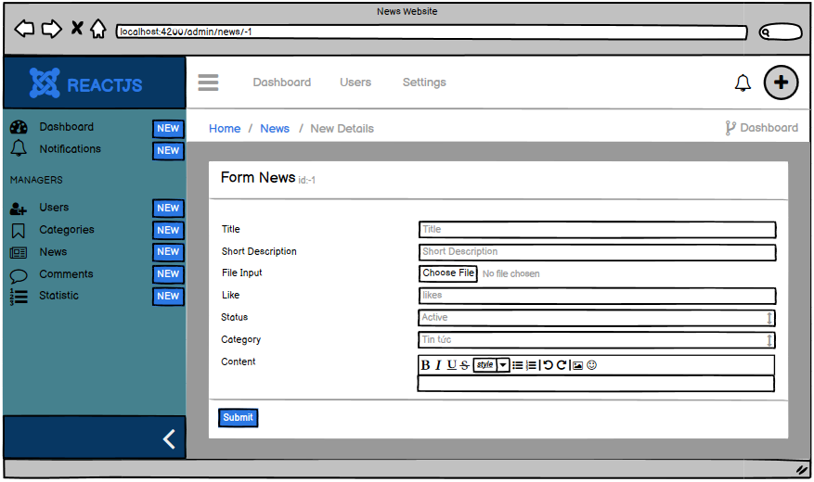

Danh sách các thành phần của giao diện Thêm New:

|  |  |  |  |  |  |  |
| --- | --- | --- | --- | --- | --- | --- |
| STT | Tên | Kiểu | Ý nghĩa | Miền giá trị | Giá trị mặc định | Ghi chú |
| 1 | Title | Text | Nhập tiêu đề | N/A | N/A |  |
| 2 | Short Description | Text | Nhập mô tả ngắn | N/A | N/A |  |
| 3 | File Input | Text | Nhập file đã thêm | N/A | N/A |  |
| 4 | Like | Text | Nhập lượt like | N/A | N/A |  |
| 5 | Status | Text | Nhập trạng thái bài viết | N/A | N/A |  |
| 6 | Category | Text | Nhập sđt | N/A | N/A |  |
| 7 | Content | Text | Nhập thể loại | N/A | N/A |  |
| 8 | Submit | Button | Lưu thông tin đã ghi | N/A | N/A |  |

#### **4.1.1.11. Giao diện thêm bình luận**

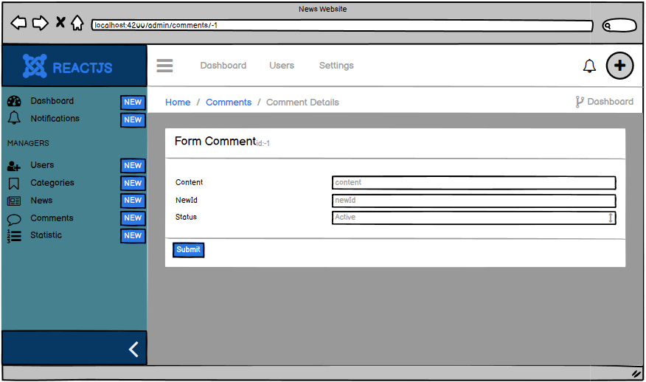

Danh sách các thành phần của giao diện Thêm Comment:

|  |  |  |  |  |  |  |
| --- | --- | --- | --- | --- | --- | --- |
| STT | Tên | Kiểu | Ý nghĩa | Miền giá trị | Giá trị mặc định | Ghi chú |
| 1 | Content | Text | Nhập nội dung | N/A | N/A |  |
| 2 | NewId | Text | Nhập Id bài viết | N/A | N/A |  |
| 3 | Status | Text | Nhập trạng thái | N/A | N/A |  |
| 4 | Submit | Button | Lưu thông tin đã ghi | N/A | N/A |  |

## **4.2. Thiết kế xử lý**

### **4.2.1. Bảng danh sách các hàm xử lý**

|  |  |  |  |  |  |  |
| --- | --- | --- | --- | --- | --- | --- |
| **STT** | **Hàm** | **Tham số** | **Kết quả trả về** | **Thuật giải** | **Ý nghĩa** | **Ghi chú** |
| 1 | Thêm tài khoản | Đối tượng user | Thêm 1 user thành công | N/A | Tạo 1 tài khoản cho user |  |
| 2 | Sửa thông tin tài khoản | Đối tượng user | Sửa thông tin 1 tài khoản thành công | N/A | Sửa thông tin 1 tài khoản |  |
| 3 | Xóa tài khoản | Id | Xóa 1 tài khoản thành công | N/A | Xóa 1 tài khoản |  |
| 4 | Xem danh sách các tài khoản | List user | Danh sách các tài khoản | N/A | Xem danh dách các tài khoản đã tạo |  |
| 5 | Tìm tài khoản | Đối tượng user | Tài khoản cần tìm | Quick Sort | Tìm kiếm tài khoản cần tim |  |
| 6 | Thống kê tài khoản | List User | Danh sách tài khoản đã thống kê | N/A | Thống kê theo ngày tạo, tên, … |  |
| 7 | Phân quyền tài khoản | Đối tượng user | Phân quyền thành công tài khoản | N/A | Phân quyền cho 1 tài khoản |  |
| 8 | Thêm tin tức | Đối tượng new | Thêm 1 tin thành công | N/A | Thêm 1 tin tức lên web |  |
| 9 | Sửa thông tin tin tức | Đối tượng new | Sửa thông tin 1 tin tức thành công | N/A | Sửa thông tin 1 tin tức |  |
| 10 | Xóa tin tức | Id | Xóa 1 tin tức thành công | N/A | Xóa 1 tin tức |  |
| 11 | Xem danh sách các tin tức | List new | Danh sách các tin tức | N/A | Xem danh dách các tin tức hiện có trên web |  |
| 12 | Tìm tin tức | Đối tượng new | Tên tin tức cần tìm | Quick sort | Tìm kiếm tin tức cần tim |  |
| 13 | Thống kê tin tức | List new | Danh sách tin tức đã thống kê | N/A | Thống kê theo ngày tạo, tên, … |  |
| 14 | Thêm bình luận | Đối tượng comment | Thêm 1 bình luận thành công | N/A | Thêm 1 bình luận |  |
| 15 | Sửa một bình luận của user | Đối tượng comment | Sửa nội dung của 1 bình luận thành công | N/A | Sửa nội dung của 1 bình luận |  |
| 16 | Xóa bình luận | Id | Xóa 1 bình luận thành công | N/A | Xóa 1 bình luận |  |
| 17 | Xem danh sách các bình luận | List comment | Danh sách các bình luận | N/A | Xem danh dách các bình luận đã thêm |  |
| 18 | Tìm bình luận | Đối tượng comment | Bình luận cần tìm | Quick Sort | Tìm kiếm bình luận cần tìm |  |
| 19 | Đăng ký | username, password | Đăng ký thành công | N/A | Tạo tài khoản mới cho user |  |
| 20 | Đăng nhập | username, password | Đăng nhập thành công | N/A | Kiểm tra cho phép user hoạt động trong trang web |  |
| 21 | Đổi mật khẩu | Username, password | Mật khẩu mới | N/A | Đổi mật khẩu mới |  |
| 22 | Duyệt bình luận | List bình luận | Bình luận được duyệt | N/A | Duyệt bình luận |  |
| 23 | Duyệt tin tức | List tin tức | Tin tức được duyệt | N/A | Duyệt tin tức |  |

### **4.2.2. Danh sách các kiểu dữ liệu xử lý**

|  |  |  |  |
| --- | --- | --- | --- |
| **STT** | **Kiểu dữ liệu** | **Ý nghĩa** | **Ghi chú** |
| 1 | Datetime | Kiểm tra ngày tháng năm hợp lệ |  |
| 2 | Varchar | Kiểm tra độ dài hợp lệ, có bị trùng hay không |  |

## **4.3. Thiết kế dữ liệu**

### **4.3.1. Danh sách các bảng**

|  |  |  |  |
| --- | --- | --- | --- |
| **STT** | **Bảng** | **Ý nghĩa** | **Ghi chú** |
| 1 | user | Lưu trữ thông tin tài khoản của user |  |
| 2 | role | Lưu trữ thông tin về các quyền của user |  |
| 3 | new | Lưu trữ thông tin về các tin tức |  |
| 4 | category | Lưu trữ thông tin về các danh mục tin |  |
| 5 | comment | Lưu trữ bình luận của các user trên tin |  |
| 6 | commentchild | Lưu trữ bình luận của các user |  |
| 7 | user_role | Lưu trữ thông tin các user kèm theo các quyền |  |

### **4.3.2. Danh sách các thuộc tính bảng user**

|  |  |  |  |  |  |
| --- | --- | --- | --- | --- | --- |
| **STT** | **Thuộc tính** | **Kiểu** | **Ràng buộc** | **Giá trị khởi động** | **Ghi chú** |
| 1 | id | bigint | Khóa chính | Auto |  |
| 2 | createBy | Varchar | N/A | N/A |  |
| 3 | createDate | Datetime | N/A | N/A |  |
| 4 | modifiedBy | Varchar | N/A | N/A |  |
| 5 | modifiedDate | Datetime | N/A | N/A |  |
| 6 | eMail | Varchar | N/A | N/A |  |
| 7 | fullName | Varchar | N/A | N/A |  |
| 8 | imageUrl | Varchar | N/A | N/A |  |
| 9 | Intro | Varchar | N/A | N/A |  |
| 10 | jobTitle | Varchar | N/A | N/A |  |
| 11 | passWord | Varchar | N/A | N/A |  |
| 12 | Phone | Varchar | N/A | N/A |  |
| 13 | Status | Int | N/A | N/A |  |
| 14 | userName | Varchar | N/A | N/A |  |

### **4.3.3. Danh sách các thuộc tính của bảng role**

|  |  |  |  |  |  |
| --- | --- | --- | --- | --- | --- |
| **STT** | **Thuộc tính** | **Kiểu** | **Ràng buộc** | **Giá trị khởi động** | **Ghi chú** |
| 1 | id | bigint | Khóa chính | auto |  |
| 2 | createBy | Varchar | N/A | N/A |  |
| 3 | createDate | Datetime | N/A | N/A |  |
| 4 | modifiedBy | Varchar | N/A | N/A |  |
| 5 | modifiedDate | Datetime | N/A | N/A |  |
| 6 | Code | Varchar | N/A | N/A |  |
| 7 | Name | Varchar | N/A | N/A |  |
|  |  |  |  |  |  |

### **4.3.4. Danh sách các thuộc tính của bảng new**

|  |  |  |  |  |  |
| --- | --- | --- | --- | --- | --- |
| **STT** | **Thuộc tính** | **Kiểu** | **Ràng buộc** | **Giá trị khởi động** | **Ghi chú** |
| 1 | id | bigint | Khóa chính | auto |  |
| 2 | createby | Varchar | N/A | N/A |  |
| 3 | createdate | Datetime | N/A | N/A |  |
| 4 | modifiedby | Varchar | N/A | N/A |  |
| 5 | modifieddate | Datetime | N/A | N/A |  |
| 6 | content | Text | N/A | N/A |  |
| 7 | shortdescription | Text | N/A | N/A |  |
| 8 | thumbnail | Varchar | N/A | N/A |  |
| 9 | title | Varchar | N/A | N/A |  |
| 10 | category_id | bigint | Khóa ngoại bảng Category | N/A |  |
| 11 | likes | bigint | N/A | N/A |  |
| 12 | status | int | N/A | N/A |  |

### **4.3.5. Danh sách các thuộc tính của bảng category**

|  |  |  |  |  |  |
| --- | --- | --- | --- | --- | --- |
| **STT** | **Thuộc tính** | **Kiểu** | **Ràng buộc** | **Giá trị khởi động** | **Ghi chú** |
| 1 | id | bigint | Khóa chính | auto |  |
| 2 | createby | Varchar | N/A | N/A |  |
| 3 | createdate | Datetime | N/A | N/A |  |
| 4 | modifiedby | Varchar | N/A | N/A |  |
| 5 | modifieddate | Datetime | N/A | N/A |  |
| 6 | code | Varchar | N/A | N/A |  |
| 7 | name | Varchar | N/A | N/A |  |

### **4.3.6. Danh sách các thuộc tính của bảng comment**

|  |  |  |  |  |  |
| --- | --- | --- | --- | --- | --- |
| **STT** | **Thuộc tính** | **Kiểu** | **Ràng buộc** | **Giá trị khởi động** | **Ghi chú** |
| 1 | id | bigint | Khóa chính | auto |  |
| 2 | createBy | Varchar | N/A | N/A |  |
| 3 | createDate | Datetime | N/A | N/A |  |
| 4 | modifiedBy | Varchar | N/A | N/A |  |
| 5 | modifiedDate | Datetime | N/A | N/A |  |
| 6 | content | Text | N/A | N/A |  |
| 7 | status | Int | N/A | N/A |  |
| 8 | new_id | bigint | Khóa ngoại bảng new | N/A |  |
| 9 | likes | bigint | N/A | N/A |  |
| 10 | user_id | bigint | Khóa ngoại bảng user | N/A |  |

### **4.3.7. Danh sách các thuộc tính của bảng commentchild**

|  |  |  |  |  |  |
| --- | --- | --- | --- | --- | --- |
| **STT** | **Thuộc tính** | **Kiểu** | **Ràng buộc** | **Giá trị khởi động** | **Ghi chú** |
| 1 | id | bigint | Khóa chính | auto |  |
| 2 | createBy | Varchar | N/A | N/A |  |
| 3 | createDate | Datetime | N/A | N/A |  |
| 4 | modifiedBy | Varchar | N/A | N/A |  |
| 5 | modifiedDate | Datetime | N/A | N/A |  |
| 6 | content | Text | N/A | N/A |  |
| 7 | status | Int | N/A | N/A |  |
| 8 | comment_id | bigint | Khóa ngoại bảng comment | N/A |  |

### **4.3.8. Danh sách các thuộc tính của bảng user_role**

|  |  |  |  |  |  |
| --- | --- | --- | --- | --- | --- |
| **STT** | **Thuộc tính** | **Kiểu** | **Ràng buộc** | **Giá trị khởi động** | **Ghi chú** |
| 1 | user_id | bigint | Khóa chính, khóa phụ bảng user | auto |  |
| 2 | role_id | bigint | Khóa chính, khóa phụ bảng role | auto |  |

## **4.4. Công việc vụ thể của các thành viên ở chương 3 này:**

- Trần Thanh Phú(Leader): làm mục 3.1

- Nguyễn Thanh Phúc: làm mục 3.1

- Lê Ngô Quyền: làm mục 3.1

- Trần Ngọc Sang: làm mục 3.2

- Bùi Minh Cương: làm mục 3.2

- Tô Hồng Phúc: làm mục 3.3

- Nguyễn Anh Tuấn: làm mục 3.3

# **CHƯƠNG 5: LẬP TRÌNH VÀ KIỂM THỬ**

## **5.1 Giới thiệu các công cụ**

### **5.1.1 Hệ quản trị cơ sở dữ liệu MySQL**



MySQL là một hệ quản trị csdl nhanh, dễ sử dụng được sử dụng cho nhiều doanh nghiệp lớn nhỏ khác nhau. MySQL được hỗ trợ và phát triển bởi MySQL AB, một cửa hàng của Thụy Điển. MySQL đang trở nên phổ biến vì nhiều lý do khác nhau như:

• MySQL được phát triển theo dạng mã nguồn mở. Vì vậy không phải trả tiền để sử dụng nó.

• MySQL là một phần mềm rất mạnh mẽ. Nó xử lý một tập hợp lớn các

chức năng của các gói cơ sở dữ liệu đắt tiền và mạnh nhất.

• MySQL sử dụng một dạng chuẩn của ngôn ngữ dữ liệu SQL nổi tiếng.

• MySQL hoạt động trên nhiều hệ điều hành và với nhiều ngôn ngữ bao

gồm PHP, PERL, C, C ++, JAVA, v.v.

• MySQL hoạt động rất nhanh và hoạt động tốt ngay cả với các tập dữ

liệu lớn.

• MySQL hỗ trợ cơ sở dữ liệu lớn, lên tới 50 triệu hàng hoặc nhiều hơn

trong một bảng. Giới hạn kích thước file mặc định cho một bảng là

4GB, nhưng bạn có thể tăng điều này (nếu hệ điều hành của bạn có thể

xử lý nó) với giới hạn là 8 triệu terabyte (TB).

MySQL cung cấp một nền tảng dữ liệu thông minh, hiệu suất cao và đáng tin cậy để chạy những ứng dụng quan trọng nhất, giảm thời gian và chi phí của việc phát triển và quản lý các ứng dụng, và chuyển giao sự thấu hiểu để hành động cho toàn tổ chức.

### **5.1.2 Eclipse**



Eclipse là 1 công cụ hỗ trợ lập trình mã nguồn mở được phát triển bởi IBM.Eclipse như một môi trường phát triển Java tích hợp (IDE), với Eclipse chúng ta có thể mở rộng hơn mã nguồn bằng cách chèn thêm các plugins cho project (PDE- Plug-in Development Environment). Mặc dù Eclipse được viết bằng ngôn ngữ lập trình Java, nhưng việc sử dụng nó không hạn chế chỉ cho ngôn ngữ Java. Ví dụ, Eclipse hỗ trợ sẵn hoặc có thể cài thêm các plugins để hỗ trợ cho các ngôn ngữ lập trình như C/C + + và COBOL. Ngoài ra, còn rất nhiều ngôn ngữ khác như PHP, Groovy, …

Eclipse còn hỗ trợ cho lập trình viên code theo các mô hình phát triển như MVC, tạo thêm các lib hỗ trợ phát triển phần mềm.

Những ưu điểm nổi bật của eclipse:

+ Tạo thuận lợi cho tích hợp liền mạch các công cụ bên trong mỗi một và xuyên qua nhiều kiểu nội dung và các nhà cung cấp công cụ khác nhau.

+ Hỗ trợ việc xây dựng nhiều công cụ.

+Hỗ trợ một tập hợp không hạn chế các nhà cung cấp công cụ, bao gồm cả các nhà cung cấp phần mềm độc lập (ISV).

+Hỗ trợ các công cụ thao tác các kiểu nội dung bất kỳ (bao gồm cả HTML, Java, C, JSP, EJB, XML, và GIF).

+Hỗ trợ cả môi trường phát triển ứng dụng GUI lẫn không dựa trên GUI.

+Chạy trên nhiều hệ điều hành, bao gồm cả Windows và Linux.

+Lợi dụng tính phổ biến của ngôn ngữ Java để viết các công cụ.

+Do sử dụng SWT/JFace nên có lẽ load nhanh hơn

### **5.1.3 Creately**



Creately là dịch vụ web dựa trên biểu đồ để tạo infographics chuyên nghiệp. Dịch vụ cơ bản được trả tiền, nhưng các thử nghiệm miễn phí là giá trị thử.  
  
 Bạn có thể sử dụng Creately để tạo ra sơ đồ khối, sơ đồ Venn, bảng câu chuyện, sơ đồ mạng, biểu đồ tổ chức và sơ đồ trang web. Hơn nữa, có rất nhiều mẫu và màu sắc chương trình chuyên nghiệp có sẵn cho người dùng để bắt đầu vẽ ngay lập tức.  
  
 Creately tích hợp Google tìm kiếm hình ảnh , do đó bạn không có để tải về hình ảnh vào máy tính của bạn. Họ cũng có một thư viện lớn của các biểu tượng quan trọng cho các phương tiện truyền thông xã hội và người dân cũng như các đối tượng khác.

## **5.2 Ki****ểm thử**

|  |  |  |  |  |  |
| --- | --- | --- | --- | --- | --- |
| **STT** | **Chức năng** | **Số lần chạy thử** | **Số lần thành công** | **Số lần sai** | **Nhận xét** |
| **1** | Thêm bài viết | 20 | 20 | 0 |  |
| **2** | Xóa bài viết | 20 | 20 | 0 |  |
| **3** | Sửa bài viết | 20 | 20 | 0 |  |
| **4** | Tìm kiếm bài viết | 20 | 20 | 0 |  |
| **5** | Duyệt bài viết | 20 | 20 | 0 |  |
| **6** | Thống kê bài viết | 20 | 20 | 0 |  |
| **7** | Thêm danh mục | 20 | 20 | 0 |  |
| **8** | Xóa danh mục | 20 | 20 | 0 |  |
| **9** | Sửa danh mục | 20 | 20 | 0 |  |
| **10** | Thống kê danh mục | 20 | 20 | 0 |  |
| **11** | Thêm bình luận | 20 | 20 | 0 |  |
| **12** | Xóa bình luận | 20 | 20 | 0 |  |
| **13** | Sửa bình luận | 20 | 20 | 0 |  |
| **14** | Duyệt bình luận | 20 | 20 | 0 |  |
| **15** | Tìm kiếm bình luận | 20 | 20 | 0 |  |
| **16** | Thống kê bình luận | 20 | 20 | 0 |  |
| **17** | Thêm người dùng | 20 | 20 | 0 |  |
| **18** | Xóa người dùng | 20 | 20 | 0 |  |
| **19** | Sửa người dùng | 20 | 20 | 0 |  |
| **20** | Thống kê người dùng | 20 | 20 | 0 |  |
| **21** | Thêm quyền | 20 | 20 | 0 |  |
| **22** | Xóa quyền | 20 | 20 | 0 |  |
| **23** | Sửa quyền | 20 | 20 | 0 |  |
| **24** | Chỉnh sữa quyền | 20 | 20 | 0 |  |
| **25** | Đăng ký | 20 | 20 | 0 |  |
| **26** | Đăng nhập | 20 | 20 | 0 |  |
| **27** | Liên kết gmail | 20 | 20 | 0 |  |
| **28** | Liên kết Facebook | 20 | 20 | 0 |  |
| **29** | Đổi password | 20 | 20 | 0 |  |
| **30** | Edit profile | 20 | 20 | 0 |  |

=>Qua bảng kết quả kiểm thử trên, ta thấy phần mềm tương đối ổn định và cơ bản đã đáp ứng được những yêu cầu đặt ra ban đầu của đề tài.

# **CHƯƠNG 6: KẾT LUẬN VÀ HƯỚNG PHÁT TRIỂN**

## **6.1 Kết quả thu được**

Đề tài đã hoàn thành cùng với kết quả là đã xây dựng gần thành công

một phần mềm hỗ trợ cho việc quản lý trang báo điện tử hỗ trợ được một số chức năng như sau:

*Phần quản lý:*

- Quản lý tin tức

- Quản lý danh mục

- Quản lý bình luận

- Quản lý tài khoản người dùng

*Phần tra cứu:*

- Tra cứu bài viết theo thời gian cụ thể và tác giả khi thực hiện thêm xóa sửa

- Tra cứu bình luận theo thời gian cụ thể và người bình luận

- Tra cứu tất cả các bình luận con của một bình luận

- Tra cứu tài khoản người dùng

*Phần thống kê :*

- Thống kê bài viết

- Thống kê tài khoản người dùng

- Thống kê bình luận

- Thống kê lượt thích

-Thống kê danh mục

=>Với những tính năng trên, ta thấy phần mềm cơ bản đã đáp ứng được những yêu cầu đặt ra ban đầu của đề tài và cơ bản hỗ trợ được công việc quản lý trang web tin tức…

## **6.2 Hạn chế của đồ án**

Do thời gian thực hiện đồ án có hạn và vốn kiến thức còn hạn hẹp nên

trong đề tài này chắc chắn không tránh khỏi những sai lầm, thiếu sót.Vì vậy, em rất mong nhận được sự góp ý của thầy cô và những ai quan tâm

đến đề tài này nhằm xây dựng đề tài được tốt hơn. Một số hạn chế của phần mềm:

- Chưa có tính bảo mật.

- Các chức năng chưa thật sự hoàn chỉnh.

- Chưa sử dụng hết chức năng bảo mật của MYSQL.

- Chưa thực hiện được hết những thống kê báo cáo thực tế tại trang web tin tức

## **6.3 Hướng phát triển website trong tương lai**

Trên cơ sở những phần đã thực hiện, đề tài có một số hướng phát triển sau:

- Khảo sát thêm thực tế để nâng cao chất lượng website tin tức và nhu cầu của người dùng.

- Xây dựng công cụ trợ giúp và một vài chức năng trên website đáp ứng nhu cầu người dùng.

- Sau khi hoàn thiện phần mềm, sẽ triển khai sử dụng thực tế tại trên mạng trở thành công cụ đắt lực dần thay thế báo truyền thống .